CHUYÊN ĐỀ TOÁN THỰC TẾ CHO HỌC SINH TRUNG HỌC CƠ SỞ | 2017

1. 


Núi Fansipan là ngọn núi cao nhất của bán đảo Đông Dương (3143 m), nằm ở trung tâm dãy Hoàng Liên Sơn. Nơi sâu nhất của biển Đông là 5559 m. Hãy tính sự chênh lệch ở hai địa điểm này là bao nhiêu mét bằng hai cách:

- Dùng phép tính trong tập hợp số tự nhiên N.

- Dùng phép tính trong tập hợp số nguyên Z với quy ước mực nước biển ở vạch số 0.


Trong tập hợp N
3143 + 5559 = 8702
Trong tập hợp Z (tìm hiệu ta lấy số lớn trừ số nhỏ)
+3143 – (– 5559) = 8702

2.
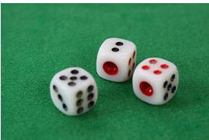

Tổng số nút của các mặt nhìn thấy được (phải nghiêng đầu nhìn cả 5 mặt của mỗi hột xúc xắc) là bao nhiêu ?


Đặc điểm của hột xúc xắc là
tổng số nút của hai mặt đối diện nhau là 7.
Tổng số nút các mặt thấy được bằng tổng số nút của 3 xúc xắc trừ đi tổng số nút ba mặt tiếp xúc mặt bàn (không thấy được)

7.3.3 – (2+5+3) = 53

Người thực hiện: Nghiêm Xuân Huy | 1

CHUYÊN ĐỀ TOÁN THỰC TẾ CHO HỌC SINH TRUNG HỌC CƠ SỞ ₂₀₁₇

3.

Các khối lập phương đen và trắng xếp chồng lên nhau xen kẽ màu tạo thành một khối rubik 7×5×7.


Hỏi có bao nhiêu khối lập phương nhỏ và so sánh số lượng khối màu đen so với số lượng khối màu trắng?



Có 7 lớp hình vuông xếp chồng lên nhau;

Mỗi lớp có 7x5 = 35 khối nhỏ.
Vậy có 7.5.7 = 245
Ta quan sát hai lớp dưới đáy, một khối đen chồng lên một khối trắng (hay ngược lại) nên số lượng khối đen, trắng bằng nhau. Tương tự 6 lớp bên dưới có số lượng khối đen, trắng bằng nhau. Bây giờ xét lớp trên cùng:

Lớp trên cùng có 4+3+4+3+4 = 18 khối màu đen

và có 3+4+3+4+3 = 17 khối màu trắng.
Vậy khối màu đen chỉ nhiều hơn khối màu trắng 1 khối mà thôi.
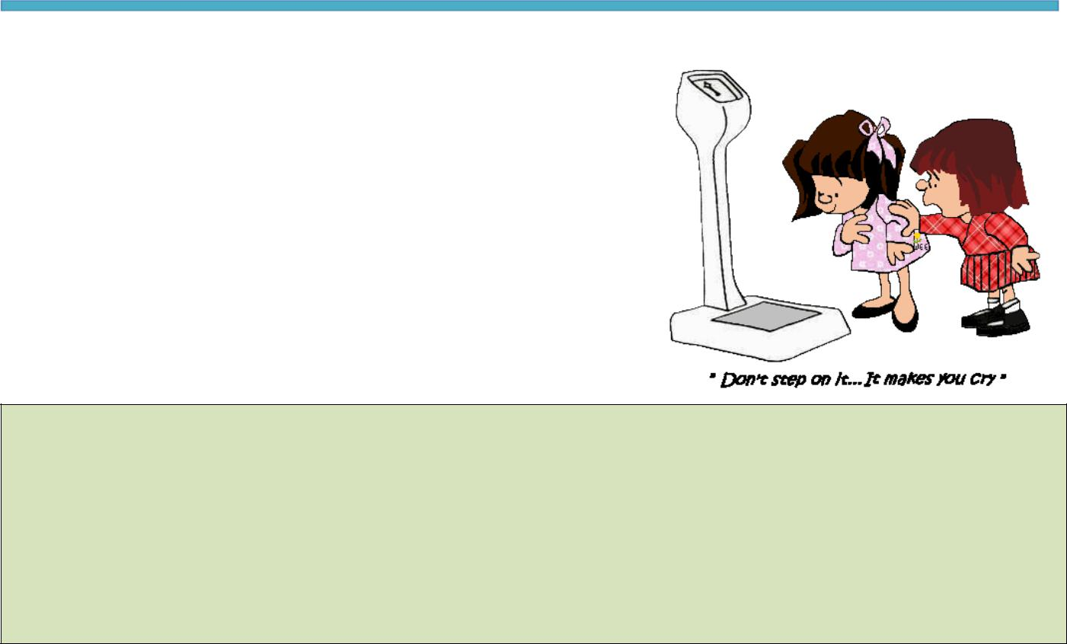

4.

Cân nặng của Bình và Huy là 150 kg;

Huy và Thành gần đạt 160 kg;

Thành và Bình là 190 kg.

Hỏi ai nhẹ nhất , nặng nhất và chênh lệch giữa hai người này là bao nhiêu kg ?

B+H=150 ;T+H gần đạt 160 thì T > B.
H + T gần đạt 160, B + T = 190 nên B>H. Vậy Huy nhẹ nhất. (T + B) – (B + H)

- 190 – 150
- 40 kg.(Thành nặng hơn Huy 40 kg)

Người thực hiện: Nghiêm Xuân Huy | 2

CHUYÊN ĐỀ TOÁN THỰC TẾ CHO HỌC SINH TRUNG HỌC CƠ SỞ | 2017

5.

Lâm có một số phong bì đựng tiền xưa loại1đồng, 5 đồng, 10 đồng và 20 đồng.

Mỗi phong bì chỉ đựng 1 tờ.

Số phong bì loại 1 đồng gấp năm lần số phong bì loại tờ 5 đồng.

Số phong bì loại 1 đồng gấp mười số phong bì loại tờ 10 đồng.

Số phong bì loại 10 đồng gấp đôi số phong bì loại tờ 20 đồng.

Tìm số tiền xưa ít nhất mà Lâm sưu tập được.
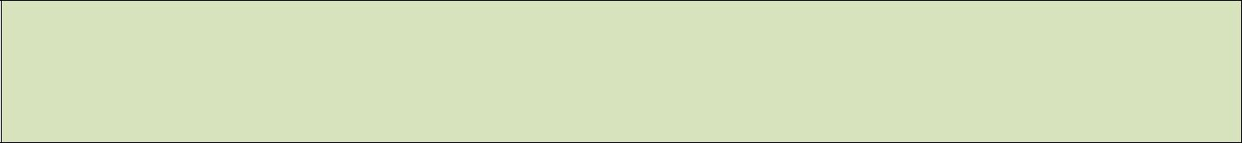
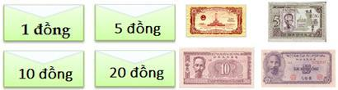

1.20 + 2.10 + 4.5 + 20.1
= 80 đồng

6.
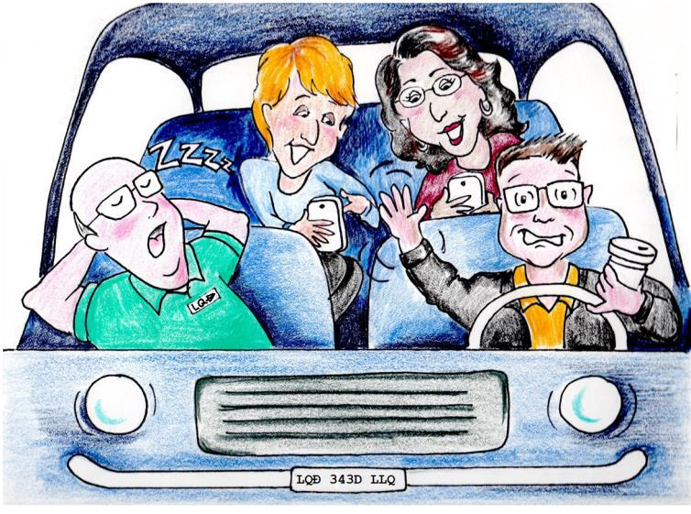

Một chiếc ô tô của nhà bạn Ngân nặng 999 kg. Cả nhà bạn Ngân gồm bố mẹ, Ngân và đứa em lên xe thì nó nặng đến 1179 kg. Hỏi cha mẹ Ngân nặng bao nhiêu biết rằng họ nặng gấp đôi chị em Ngân.


Cả nhà Ngân nặng :
1179 – 999 = 180
Cha mẹ Ngân nặng :
180 : 3×2 = 120 (kg)

Người thực hiện: Nghiêm Xuân Huy | 3

CHUYÊN ĐỀ TOÁN THỰC TẾ CHO HỌC SINH TRUNG HỌC CƠ SỞ | 2017

7.
Đường cao tốc ở nước ta
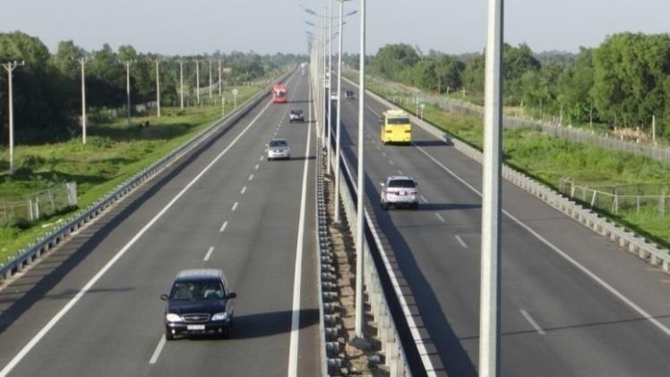
Bộ Giao thông Vận tải (GTVT) đặt mục tiêu đến hết năm 2020 sẽ đầu tư khoảng 2.500 km đường cao tốc, tập trung ưu tiên vào các đoạn cao tốc Bắc Nam phía Đông, các tuyến ở khu vực vùng Thủ đô Hà Nội, TPHCM và các tuyến nối với các cảng biển, cửa khẩu quốc tế.

Tính đến nay đã hoàn thành, đưa vào khai thác 12 tuyến, tập trung ở phía Bắc: Đại lộ Thăng Long (30km); Liên Khương - Đà Lạt (19km); Pháp Vân - Cầu Giẽ (30km); Cầu Giẽ - Ninh Bình (50km); đường vành đai 3 Hà Nội đoạn Phù Đổng - Mai Dịch (28km); Hà Nội - Lào Cai (264km); Hà Nội - Thái Nguyên (62km); Hà Nội - Hải Phòng (105km); Hà Nội - Bắc Giang (46km); TPHCM - Trung Lương (40km); TPHCM - Long Thành - Dầu Giây (51km) và tuyến nối Nội Bài - Nhật Tân (21km).

Bộ GTVT đặt mục tiêu đến hết năm 2017 toàn bộ các dự án sẽ được khởi công để đến năm 2020 sẽ hoàn thành 2.500 km đường cao tốc.

Hỏi theo kế hoạch thì còn bao nhiêu km đường cao tốc sẽ phải hoàn thành? 2500 – 746 = 1754km

8.


Cha mẹ và bé Chi nặng tổng cộng 150 kg. Hai cha con

Chi cân nặng hơn mẹ 50 kg; còn cha nặng gấp ba lần bé

Chi. Hỏi mỗi người nặng bao nhiêu kg?


Coi cha đang cõng bé Chi là 1 cặp để cân thì ta có bài toán tìm hai số khi biết tổng và hiệu.
Vậy mẹ cân nặng (150-50):2 = 50 (kg)
Cha con Chi nặng : (150+50):2 = 100 (kg)
Cha nặng gấp ba Chi nên tổng số phần bằng nhau là 4.
Bé Chi nặng : 100 : 4 = 25 (kg)
Còn cha nặng : 25.3 = 75 (kg)

Người thực hiện: Nghiêm Xuân Huy | 4

CHUYÊN ĐỀ TOÁN THỰC TẾ CHO HỌC SINH TRUNG HỌC CƠ SỞ | 2017

9.


Di chuyển một que diêm để sửa sai.
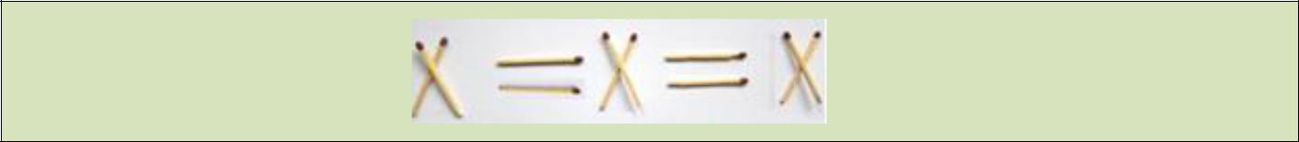

Số La Mã được sử dụng phổ biến ngày nay trong những bản kê được đánh số (ởdàn bài), mặt đồng hồ, những trang nằm trước phần chính của một quyển sách...
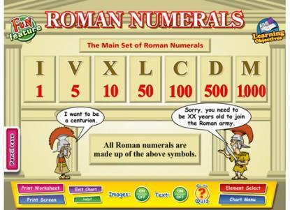
Số La mã : dùng 7 chữ số
Theo cách viết trên ta ch ỉ viết được số lớn nhất là 3999. Để viết số lớn hơn ta làm như sau (hiện nay không còn dùng):

Đối với những số lớn hơn (4000 trở lên), một dấu gạch ngang được đặt trên đầu số gốc để chỉ phép nhân cho 1000: V bằng năm ngàn; X bằng mười ngàn; L bằng năm mươi ngàn; M bằng một trăm ngàn; D bằng năm trăm ngàn; M bằng một triệu.

10.


Một chung cư có 25 tầng và 2 tầng hầm (tầng trệt được đặt là tầng G, các tầng trên được đánh số từ tầng 1,2,3,..,12,12A,14,15,… đến tầng cao nhất là 24, hầm được đánh số là từ trên xuống dưới B1, B2). Một thang máy đang ở tầng 12, sau đó đi lên 7 tầng và xuống 21 tầng rồi lên 2 tầng.

Hỏi cuối cùng thang máy dừng lại ở tầng nào?


Vẽ tr ục số nguyên theo phương thẳng đứng với gốc O là tầng G; tầng 1, 2, 3,..,12,12A,14,...,24 tương ứng với các số nguyên t ừ 1 đến 24. Tầng hầm từ trên xuống dưới tương ứng với -1 và -2. Theo chiều thang máy đi lên là +, theo chiều ngược lại là -.

Như vậy khi thang máy dừng là ở tầng thứ :
12 + (+7) + (-21) + (+2) = 0

Đó chính là tầng G.

Người thực hiện: Nghiêm Xuân Huy | 5

CHUYÊN ĐỀ TOÁN THỰC TẾ CHO HỌC SINH TRUNG HỌC CƠ SỞ | 2017

- Trên đồng hồ kĩ thuật số, tính từ đầu giờ Tý (23 giờ đêm đến 1 giờ sáng) đến hết giờ Ngọ (11 giờ đến 13 giờ trưa), thời điểm nào mà tổng các chữ số trên đồng hồ là lớn nhất ?
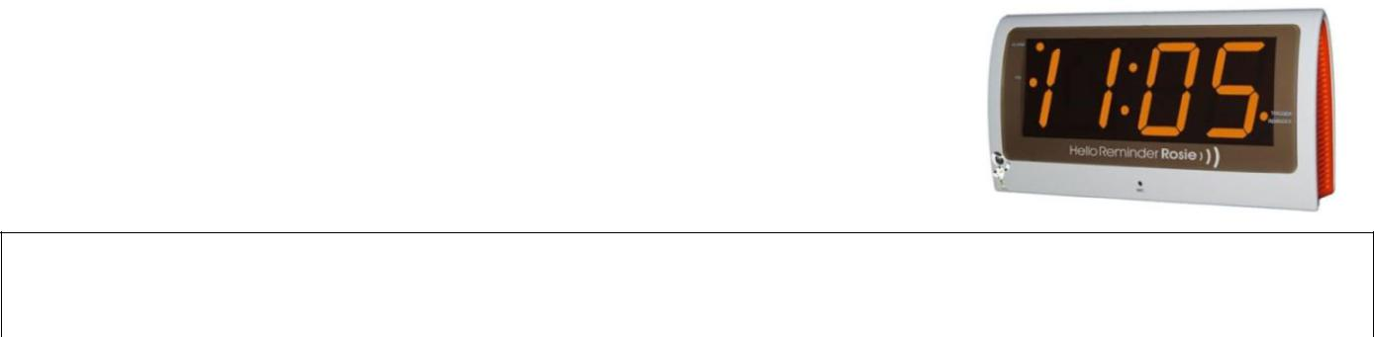

09:59
0+9+5+9 = 23

12.
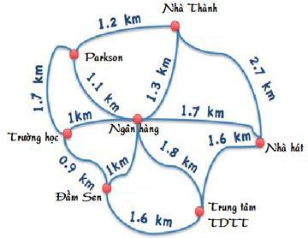

Thành là một vận động viên chạy marathon, để tập luyện mỗi buổi sáng Thành chạy từ nhà mình đến Trung tâm thể dục thể thao. Thành muốn chạy quãng đường khoảng 4,8km đến 5km. Hãy chọn giúp Thành quãng đường chạy thích hợp theo sơ đồ bên cạnh


Nhà Thành → Parkson →
Ngân hàng →Đầm sen →
Trung tâm TDTT
1,2 + 1,1 + 1 +1,6 = 4,9 (km)

- Quán mì của cha mẹ Tép bán cả 7 ngày trong tuần. Thứ bảy hay Chủ nhật thì quán đông gấp đôi ngày thường. Mỗi ngày thường bán được 200 tô.

Hỏi tháng 12 năm 2016 quán mì của nhà bạn Tép bán được bao nhiêu tô?
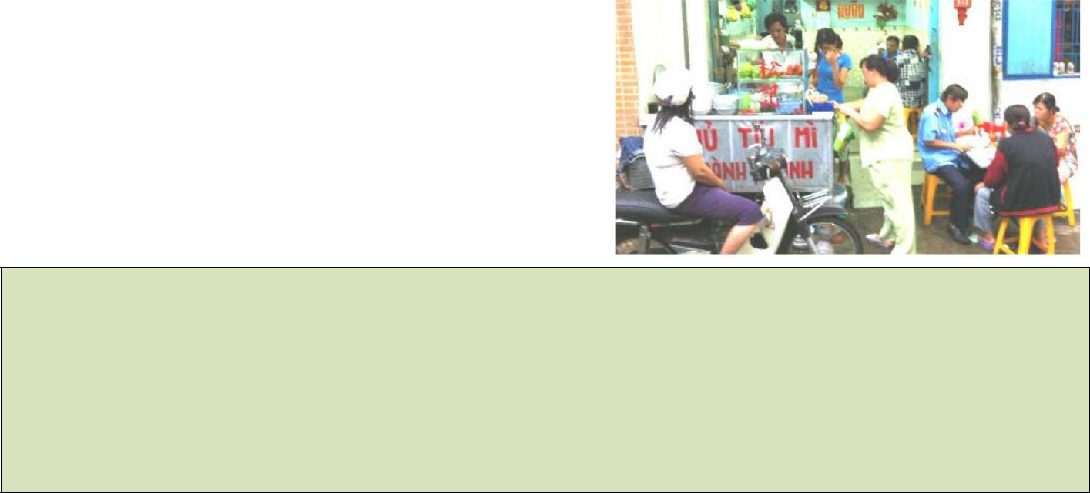

Tháng 12 năm 2016 có 5 ngày thứ bảy và 4 ngày chủ nhật.

Số tô bán được ngày thường là: 200.(31 – 9)=4400

Số tô bán được ngày cuối tuầnlà:200.2.9=3600

Số tô bán được tổng cộng là:

4400+ 3600 = 8000 (tô)

Người thực hiện: Nghiêm Xuân Huy | 6

CHUYÊN ĐỀ TOÁN THỰC TẾ CHO HỌC SINH TRUNG HỌC CƠ SỞ | 2017

14.

Tính đến thứ bảy 31/12/2016, ông Bình đã đi làm bao nhiêu ngày biết rằng trong 36 năm làm việc (từ thứ năm ngày 1 tháng 1 năm 1981) ông chỉ nghỉ vào 2 ngày cuối tuần, mỗi năm có 10 ngày nghỉ lễ.

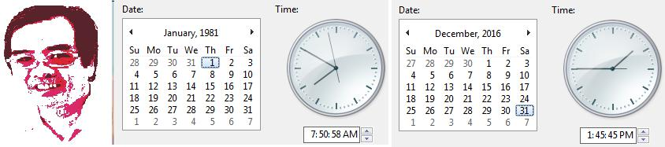

Số ngày trong 36 năm: 36.365 + 1.9 = 13149 ngày
Số tuần lễ trong 36 năm: 13149 : 7 = 1878

(dư 3 của tuần đầu tiên)
Số ngày nghỉ lễ: 36.10 = 360
Số ngày làm việc:
1878.5 + 2 – 360 = 9032 ngày (cộng 2 vì ngày lễ đã tính rồi)

Chú ý trong 36 năm làm việc có 9 năm nhuận (thêm 1 ngày trong năm nhuận)

Năm Dương lịch có nhuận:

Muốn biết năm nào của Dương lịch là năm nhuận thì ta chỉ cần lấy số biểu của năm đó đem chia cho 4 mà vừa đủ thì năm đó là năm Dương lịch có nhuận tháng 2 thêm 1 ngày thành 29 ngày.

Năm Âm lịch có nhuận:

Đem số biểu của năm DL tương ứng với năm âm lịch chia cho 19, nếu số dư là một trong các số: 0, 3, 6, 9 hoặc 11, 14, 17 thì năm âm lịch đó có tháng nhuận.
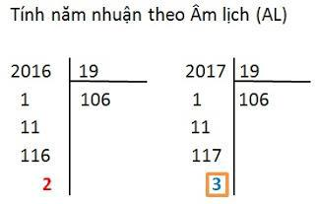

Năm 2017 có nhuận hai tháng 6 (24/6 và 23/7 DL). Cách tính tháng nhuận rất rắc rối nên không trình bày ở đây.

Người thực hiện: Nghiêm Xuân Huy | 7

CHUYÊN ĐỀ TOÁN THỰC TẾ CHO HỌC SINH TRUNG HỌC CƠ SỞ | 2017

15.

Hình dưới đây là tháp domino có 4 tầng. Lâm xếp các quân cờ domino thành hình tháp. Hỏi với 2 bộ cờ domino Lâm có xếp đủ hình tháp 10 tầng không?

Cho biết bộ cờ domino có 28 quân cờ.
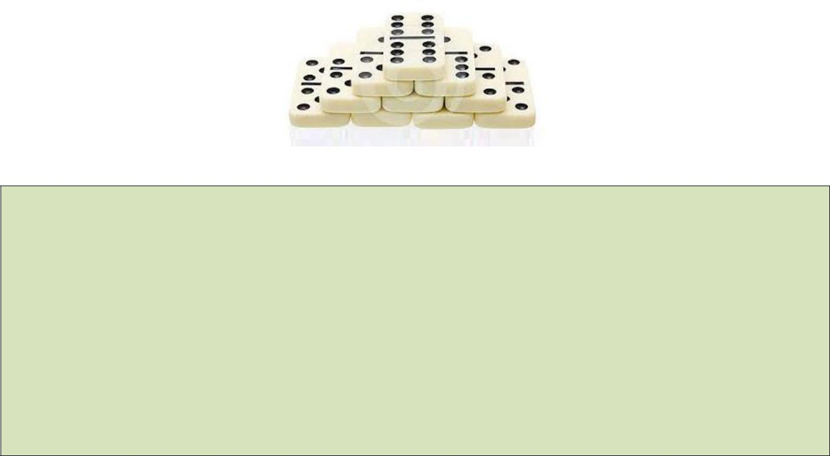

Gọi tầng cao nhất là tầng 1 thì:
Tầng 1: 1
Tầng 2: 1+ 1 = 2
Tầng 3: 2+ 1 = 3
…
Tầng 10: 9+ 1 = 10

Tổng số quân cờ để xếp 10 tầng:
S = 1 + 2 + 3 +… + 10 = 55
Hai bộ cờ có 56 quân cờ nên xếp được.

Mỗi bộ cờ Domino có 28 quân cờ.

Khi xếp các quân cờ domino đứng cạnh nhau với khoảng cách giữa hai quân cờ không quá xa, ta có thể đẩy đổ một quân cờ domino đầu tiên, quân cờ đó sẽ đổ vào quân cờ đứng cạnh khiến nó đổ theo, quá trình này tiếp diễn đến khi toàn bộ loạt quân cờ domino đều đổ. Ta gọi đó là hiệu ứng Domino.
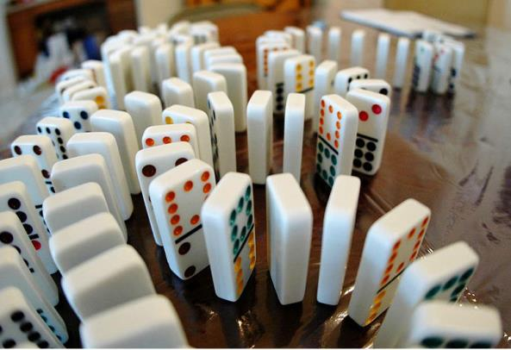

Hãy xếp theo hình này, đẩy 1 quân cờ đầu tiên
để thấy hiệu ứng Domino.

Người thực hiện: Nghiêm Xuân Huy | 8

CHUYÊN ĐỀ TOÁN THỰC TẾ CHO HỌC SINH TRUNG HỌC CƠ SỞ | 2017


16.

Tôi có một tờ giấy. Tôi cắt làm đôi. Tôi lại cắt làm đôi cả hai mảnh đó. Lần thứ ba tôi lại cắt đôi mỗi mảnh đã có. Hỏi cứ như thế đến lần thứ 10 tôi được bao nhiêu mảnh giấy?

Lần 1: 1.2 = 2¹

Lần 2: 2¹.2 = 2²
Lần 3: 2².2 = 2³
…
Lần 10: 2¹⁰ = 1024

Ngày xưa,ở dất nước Ấn Độ có 1 vị quan dâng lên nhà vua một bàn cờ có 64 ô kèm theo cách chơi cờ. Nhà vua thích quá,bảo rằng:''Ta muốn dành cho khanh 1 phần thưởng thật xứng đáng. Vậy khanh thích gì nào?''Vị quan tâu: '' Hạ thần chỉ xin Bệ Hạ thưởng cho 1 số hạt thóc thôi ạ! Cụ thể như sau:'' Bàn cờ có 64 ô thì với ô thứ nhất thần xin nhận 1 hạt,ô thứ 2 thì gấp đôi ô đầu, ô thứ 3 thì lại gấp đôi ô thứ hai, ô sau nhận số hạt gạo đôi phần thưởng dành cho ô liền trước''. Thoạt đầu nhà Vua rất ngạc nhiên vì phần thưởng quá khiêm tốn nhưng đến khi những người lính vét sạch đến hạt thóc cuối cùng trong kho gạo của triều đình thì nhà Vua mới kinh ngạc mà nhận ra rằng: ''Số thóc này là 1 số vô cùng lớn, cho dù có gom hết số thóc của cả nước cũng không thể đủ cho 1 bàn cờ chỉ có vỏn vẹn 64 ô!''

17.
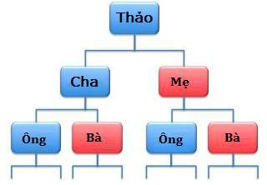

Sơ đồ cây gia phả 10 thế hệ của nhà bạn Thảo có đoạn trích trong hình.

Hỏi tổng số người trong sơ đồ cây gia phả này là bao nhiêu ?


Tính ngược, gọi tầng cao nhất (Thảo) là tầng 1 thì:
Tầng 1: 1 = 2⁰; Tầng 2: 2⁰. 2 = 2¹; Tầng 3: 2¹.2 = 2²
…Tầng 10: 2⁸.2 = 2⁹ = 512
S = 2⁰ + 2¹ + 2² +...+2¹⁰ =
2S = 2¹ + 2² +2³+...+2¹¹

S = 2S - S = 2¹¹- 1=2047

Người thực hiện: Nghiêm Xuân Huy | 9

CHUYÊN ĐỀ TOÁN THỰC TẾ CHO HỌC SINH TRUNG HỌC CƠ SỞ ₂₀₁₇

18.

Cô giáo viết ba số nguyên tố có hai chữ số lên bảng. Cô giáo cho bạn Bình nhân ba số đó, giao cho bạn Thảo cộng ba số đó. Kết quả của bạn Bình là 225693, bạn Thảo 194. Bạn Ngân không hề tính toán mà vẫn nói ngay hai bạn Bình và Thảo đều làm sai cả. Em có đồng ý với bạn Ngân không?
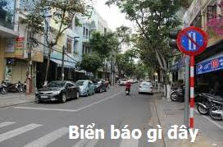
Hãy giải thích điều đó?

Tích ba số nguyên t ố lớn hơn 3 không chia hết cho 3 Tổng ba số nguyên tố có hai chữ số không thể chẵn.

19.
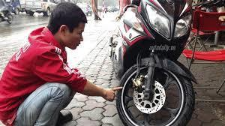
Một chiếc xe máy mới mua của chú Thành có vỏ bánh trước phải thay sau khi chạy 25 (nghìn km), vỏ bánh sau phải thay sau khi chạy 30 (nghìn km).

Mỗi tháng xe của chú Thành chạy 500km. Hỏi sau bao nhiêu tháng thì chú phải thay

cả hai vỏ xe cùng một lúc lần đầu tiên?
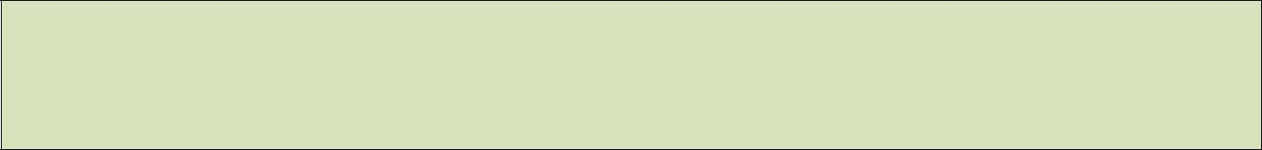

Quãng đường đi được đến lúc cùng thay 2 vỏ xe là
BCNN(25;30) = 150 (nghìn km)
Số tháng đi xe quãng đường đó là : 150000 : 500 = 300 tháng

Lốp mỗi hãng có hoa văn khác nhau nhưng đều có loại hoa văn hình mũi tên. Hoa văn đó hình đầu mũi tên theo chiều quay của bánh xe là lắp đúng. Ta nhìn hình chiều mũi tên và dòng tiếng Anh Rotation nghĩa là chiều quay mà lắp. Hoa văn lốp vừa trang trí vừa chống bám bùn và xé nước không bị trơn trượt khi trời mưa. Lốp trước của thớt không phải là lốp lái mà lốp tải.

Lốp lái bao giờ cũng có rãnh xẻ dọc liên tục chống trượt khi vào cua. Cho dù xe ga hay xe số xe lốp có săm hay không săm lốp lái đều xẻ

rãnh giữa đỉnh lốp.
Em hãy quan sát xe nhà mình xem có lắp đúng hay không?

Người thực hiện: Nghiêm Xuân Huy | 10

CHUYÊN ĐỀ TOÁN THỰC TẾ CHO HỌC SINH TRUNG HỌC CƠ SỞ | 2017

20.

Năm nay theo âm lịch là Bính Thân, hỏi bao nhiêu năm nữa lại đến năm Bính Thân nữa?
Có năm Bính Dậu không ?


Theo âm lịch thì có 10 can và 12 chi.
Vậy số năm để lặp lại Bính Thân là BCNN(10;15)
Ta tính được BCNN(10;15) = 60
Vì số Can có 10 tên, số chi có 12 tên cùng là số chẵn nên thứ tự chẵn sẽ ráp với chẵn, lẻ sẽ ráp với lẻ.

Những Can: Giáp, Bính, Mậu, Canh, Nhâm số lẻ (thứ tự 1,3,5,7,9) người ta đặt là những Can dương.

Những Can:Ất, Đinh, Kỷ, Tân, Quý (thứ tự chẵn 2,4,6,8,10) là những Can âm.

Tý,Dần, Thìn,Ngọ, Thân,Tuất (thứ tự 1,3,5,7,9) là Chi dương.
Sửu, Mẹo, Tỵ, Mùi, Dậu, Hợi (2,4,6,8,10,12) là Chi âm.

Khi ráp theo thứ tự xoay vòng thì Can dương không gặp Chi âm được và ngược lại.

Lục thập hoa giáp là sự kết hợp 6 chu kỳ hàng can với 5 chu kỳ hàng chi thành hệ 60.

Cách tính năm, tháng, ngày, giờ đều theo hệ số đó, gọi là lịch can chi. Có 6 chu kỳ hàng can tức là có 6 giáp mà mỗi chu kỳ hàng can hay mỗi

giáp gồm 10 can (đó là: Giáp, Ất, Bính, Đinh, Mậu, Kỷ, Canh, Tân, Nhâm, Quý) nên gọi là lục thập hoa giáp.

Năm : Hết một vòng 60 năm từ Giáp Tý đến QuýHợi. Từ năm thứ 61 trở lại Giáp Tý, năm thứ 121,181 ... cũng trở lại Giáp Tý. Đó là một điều trở ngại cho việc nghiên cứu sử, nếu không ghi triều vua nào thì rất khó xác định. Một gia đình có ông và cháu cùng một tuổi, có khi tính tuổi cháu nhiều hơn tuổi ông. Vậy khi tính thành dương lịch cần phải chú ý cộng trừ bội số của 60.

Người thực hiện: Nghiêm Xuân Huy | 11

CHUYÊN ĐỀ TOÁN THỰC TẾ CHO HỌC SINH TRUNG HỌC CƠ SỞ ₂₀₁₇

21.
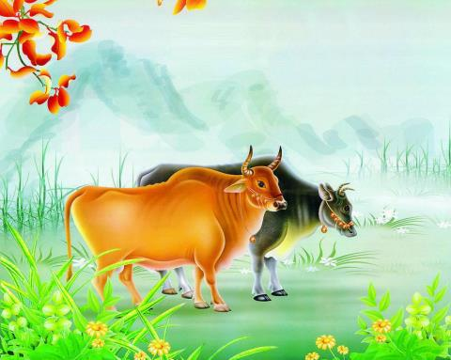

Ông Cường mua 1 con nghé và 1 con bê. Ông bán lại đồng giá18 (triệu đồng) mỗi con. Do nghé mất giá nên ông chịu lỗ 20% nhưng ông gỡ lại thiệt hại nhờ bê vàng lên giá lời được 20%.

Hỏi ông Cường lời hay lỗ?


Gọi N là giá con nghé lúc mua. B là giá bê vàng lúc mua.

0,8.N = 18 nên N = 22,5
1,2B = 18 nên B =15
Tiền mua 2 con:
22,5 + 15 = 37,5 triệu đồng

Tiền bán 2 con:
18.2 = 36 triệu đồng
Ông lỗ 37,5 – 36 = 1,7 triệu đồng

22.
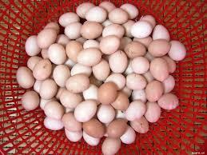

Bà Tư đã bán 94 quả trứng gà cho một số khách hàng. Người thứ nhất mua một nửa số trứng và 1 quả. Người thứ hai mua một nửa số trứng và 1 quả. Cứ như thế cho đến khi chỉ còn 1 quả.

Hỏi có bao nhiêu khách hàng đã mua trứng gà của bà Tư?


Làm phép tính ngược từ cuối trở lên để tìm số quả:
Lượt 1: 1 + 1 + (1 + 1)= 4 quả (trước khi người cuối mua)

Lượt 2: 4 + 1 + (4 + 1) = 10 (4 + 1 là nửa số trứng)
Lượt 3: 10 + 1 + (10 + 1) = 22
Lượt 4: 22 + 1 + (22 + 1)=46
Lượt 5: 46 + 1 + (46 + 1) =94

Vậy có 5 người

Phương pháp tính ngược từ dưới lên nhiều lúc giúp ta giải quyết vấn đề một cách khá đơn giản.

Người thực hiện: Nghiêm Xuân Huy | 12

CHUYÊN ĐỀ TOÁN THỰC TẾ CHO HỌC SINH TRUNG HỌC CƠ SỞ | 2017

- Một nhóm học sinh trong lớp 6A vào nhà sách để mua tập vẽ và bút chì. Mỗi người mua cùng số tập vẽ và cùng số bút chì. Giá tập vẽ là 5 (nghìn đồng) một cuốn, giá bút chì là 3 (nghìn đồng) một cây. Họ trả tất cả 91 (nghìn đồng).

Hỏi nhóm học sinh đó có bao nhiêu người?
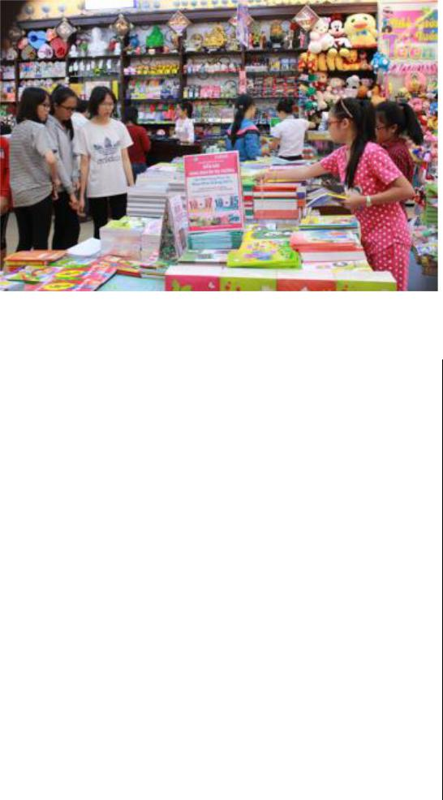

Gọi x là số phần (tập và bút chì) mỗi người mua thì x ∈ Ư(91) = {1,7,13,91}

Số học sinh phải lớn hơn 1 và nhỏ hơn 91 vì không có lớp nào nhiều đến 91 em.

Nếu nhóm có 13 học sinh thì mỗi gói hàng giá 91 : 13 = 7.
Không chọn được kết quả này (5 + 3 > 7).
Nếu nhóm có 7 học sinh thì mỗi gói hàng giá 91 : 7 = 13.

Theo giá bán tập và bút thì có mỗi gói hàng gồm 2 tập và 1 bút (2.5 + 3 = 13)

Vậy nhóm có 7 em.

- ?
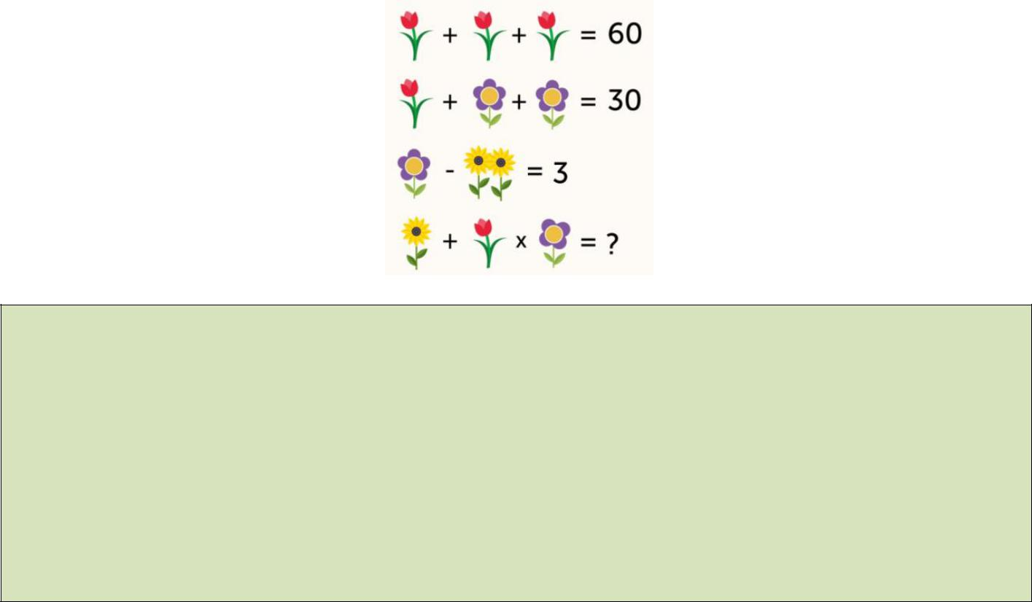

Hàng 1 cho biết 1 bông đỏ là 20
Kết hợp hàng 2 thì 1 bông tím là:
(30 – 20): 2 = 5
Kết hợp hàng 3 thì 1 bông vàng là:
(5 – 3) : 2 = 1
Mỗi cánh bông tím là

5 : 5 = 1
nên ? = 1 + 20 + 1 = 22

Người thực hiện: Nghiêm Xuân Huy | 13

CHUYÊN ĐỀ TOÁN THỰC TẾ CHO HỌC SINH TRUNG HỌC CƠ SỞ ₂₀₁₇

- ??
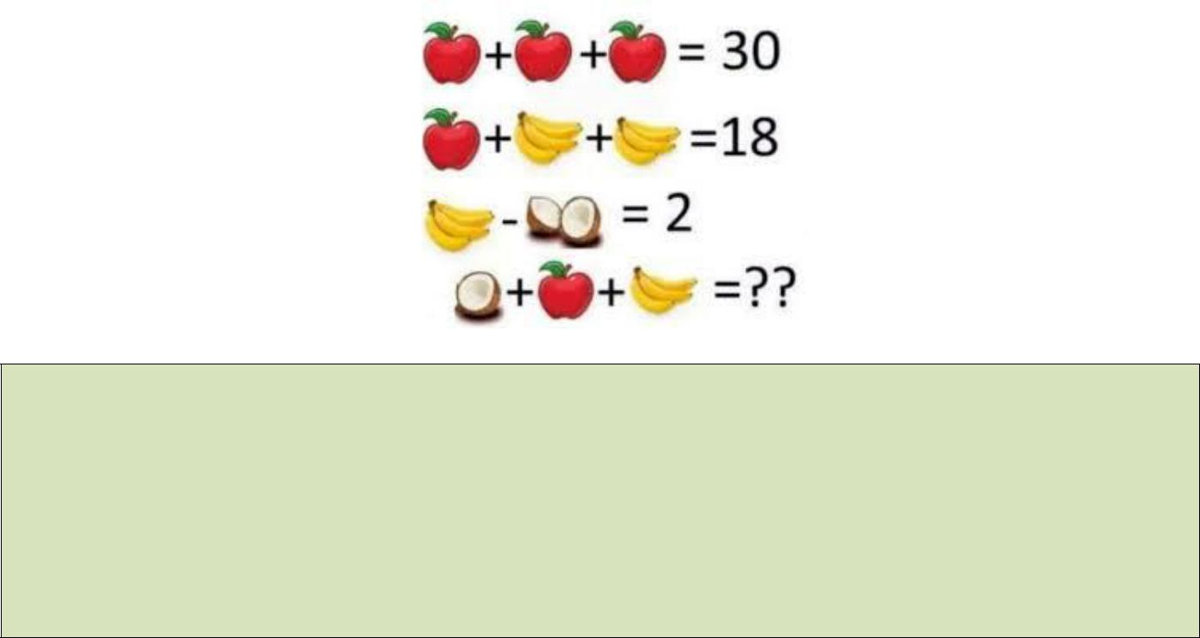

Hàng 1 cho biết 1 táo là 10
Kết hợp hàng 2 thì 1 nải chuối là:
(18 – 10): 2 = 4
Kết hợp hàng 3 thì 2 cùi dừa là:
(4 – 2) : 2 = 1
Vậy ? ? = 1 + 10 + 4 = 15

26.

Một người bán 6 giỏ cam và xoài. Mỗi giỏ chỉ đựng hoặc cam hoặc xoài với số lượng sau: 36; 39 ; 40 ; 41 ; 42 và 44. Sau khi bán một giỏ xoài thì số cam còn lại gấp bốn lần số xoài còn lại.
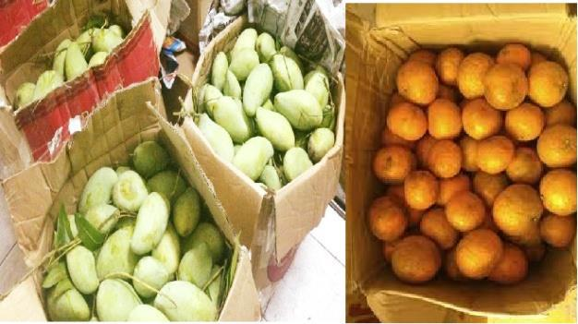
Hãy cho biết giỏ nào đựng cam? Giỏ nào đựng xoài?


Số cam còn lại gấp bốn lần số xoài còn lại thì tổng số trái còn lại chia hết cho 5.

36 + 39+ 40 + 41 + 42 + 44 = 242
Muốn bớt đi 1 giỏ mà tổng số trái còn lại chia hết cho 5 thì giỏ đã bán phải tận cùng bằng 2 hoặc 7.

Vậy giỏ đã bán chỉ có thể là giỏ 42 quả xoài.
Giỏ xoài còn lại là giỏ chứa (242 – 42) : 5 = 40 quả.
Chỗ còn lại đều là là giỏ cam.

Người thực hiện: Nghiêm Xuân Huy | 14

CHUYÊN ĐỀ TOÁN THỰC TẾ CHO HỌC SINH TRUNG HỌC CƠ SỞ ₂₀₁₇

27.

Hai bạn Bắc và Nam cùng chơi trò chơi lần lượt bốc các viên bi, mỗi người đến lượt mình phải bốc 1 hoặc 2 viên. Người nào bốc được viên bi cuối cùng thì thắng cuộc.

Hỏi khi cả hai đều biết chơi như nhau thì ai thắng biết rằng Bắc đi trước và trong trường hợp có100 viên bi.


Nếu chỉ 3 viên thì sao? Bắc đi trước chắc chắn thua. Hiển nhiên.

Nếu số viên là bội của 3 thì Bắc cũng chắc chắn thua vì Nam đi sau chỉ cần bốc sao cho tổng số bi của hai người là bội của 3.

Vậy với bài toán có 100 viên thì Bắc đi trước chắc chắn thắng khi bốc 1 viên, để lại 99 viên (bội của 3) và đến lượt Nam đi.

Nếu có 101 viên bi ?102 viên bi thì sao?

28.

Với số tiền trong túi, cô Ngân chỉ vừa đủ mua được một số cây kẹo mút cho đứa con yêu và vài đứa bạn của nó đang chơi ở nhà hoặc là mua một ổ bánh mì cho người chồng đi làm về. Giá ổ bánh mì là 14 (nghìn đồng).

Hỏi giá 1 cây kẹo mút là bao nhiêu nghìn đồng? (đơn vị tính nghìn đồng)
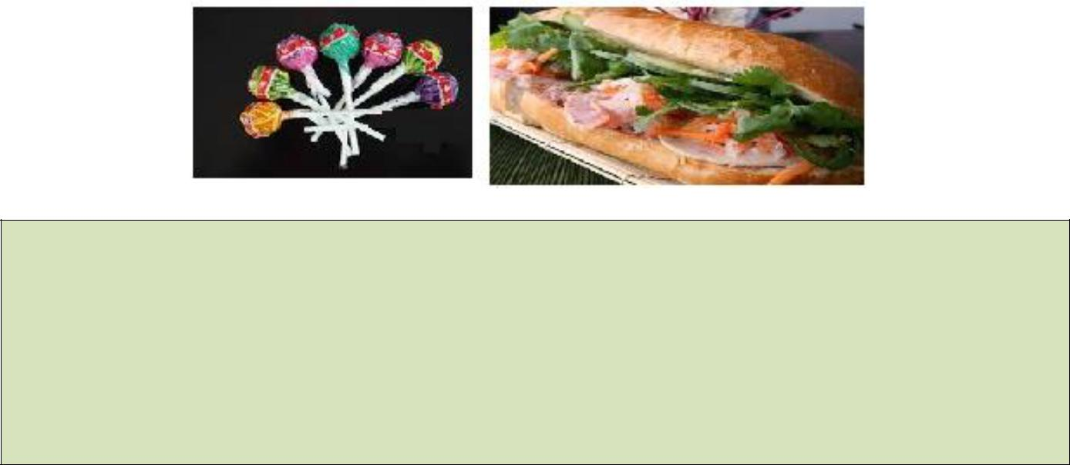

Ư(14) = {1;2;7;14}
Vì cô Ngân số kẹo mua lớn hơn 2 số kẹo chỉ có thể là 7 hoặc 14. Vài đứa bạn và con của Ngân thì không thể nhiều hơn mười đứa nên số kẹo là 7.

Giá 1 cây kẹo mút là 14 : 7 = 2 (nghìn đồng)

Người thực hiện: Nghiêm Xuân Huy | 15

CHUYÊN ĐỀ TOÁN THỰC TẾ CHO HỌC SINH TRUNG HỌC CƠ SỞ ₂₀₁₇

29.

Kết thúc năm học một nhóm gồm 10 bạn học sinh tổ chức đi du lịch (chi phí chuyến đi chia đều cho mỗi người). Sau khi đã hợp đồng xong, vào giờ chót có 2 bạn bận việc đột xuất không đi được. Vì vậy mỗi bạn còn lại phải trả thêm 25.000 VND so với dự kiến ban đầu.
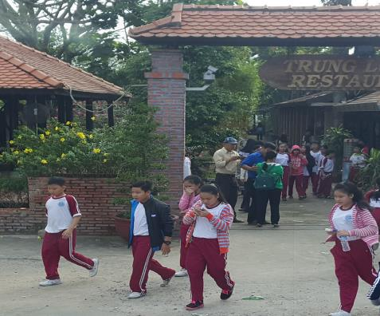
Hỏi chi phí chuyến đi là bao nhiêu?


Tổng số tiền mà 8 bạn đóng thêm là : 25000x8 =200000 (đồng)

Số tiền mỗi bạn phải đóng lúc đầu là: 200000:2=100000 (đồng)

Chi phí chuyến đi là: 100000x10 =1000000 (đồng)

30.
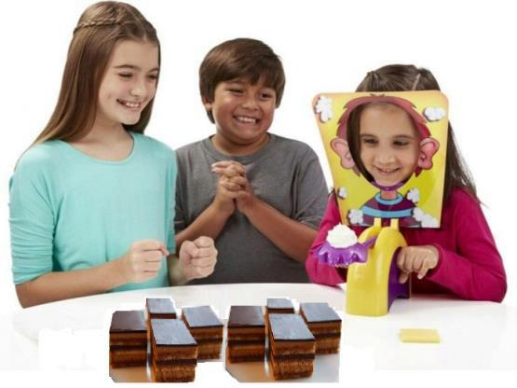

Diễm, Thi và Bảo cùng ăn chung một bữa bánh ngọt. Tiền trả chia đều vì phần ăn của 3 người bằng nhau. Diễm góp 3 cái bánh, Thi góp 5 cái, còn Bảo không góp cái nào nên phải trả 8000 đồng.

Em hãy thử tính giúp xem với 8000 đồng của Bảo sẽ hoàn lại cho Diễm bao nhiêu? Thi bao nhiêu? Nếu trị giá của các bánh là như nhau.


Số tiền mỗi người trả cho bữa ăn 8000(đ).
Tổng giá trị bữa ăn :

8000.3 = 24000 (đ)
Cả ba ăn 8 cái bánh nên trị giá 1 bánh là: 24000 : 8 = 3000 (đ)
Tiền Diễm nhận: 3000.3 – 8000 = 1000(đ)
Tiền Thi nhận :3000.5 – 8000 = 7000 (đ)

Người thực hiện: Nghiêm Xuân Huy | 16

CHUYÊN ĐỀ TOÁN THỰC TẾ CHO HỌC SINH TRUNG HỌC CƠ SỞ | 2017

31.
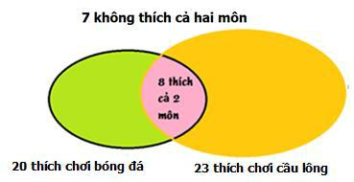

Lớp học có 20 em thích chơi bóng đá, 23 em thích chơi cầu lông, 8 em thích cả hai môn và lớp còn lại 7 em không thích cả hai môn đó.

Lớp có bao nhiêu học sinh?


Số em chỉ thích bóng đá :
20 – 8 = 12

Số em chỉ thích cầu lông :
23 – 8 = 15
Sĩ số của lớp :
12 + 15 + 7 = 34

Quả cầu lông là một sản phẩm cực kỳ tinh tế của con người

Khi qu ả cầu bay qua lưới xem: nó có thể xuất phát với tốc độ cao theo lực đập, nhưng sẽ hãm phanh giữa chừng và rơi xuống một cách thanh thoát.Quả cầu lông khi bay chỉ quay theo chiều kim đồng hồ.
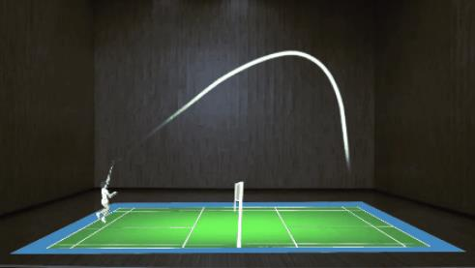
Một quả c ầu cần có chính xác 16 sợi lông (thường là lông ngỗng, nhưng cũng

có nơi dùng lông vịt).Những sợi lông đó phải là ở cánh bên trái. Thiên nhiên đã thiết kế cho chúng một đôi cánh
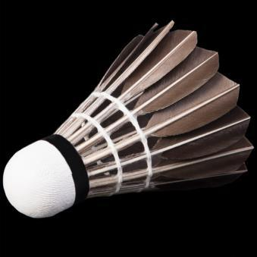
với những sợi lông chuyên biệtphù hợp trong khí động học : lông cánh trái dùng để đón gió từ bên trái, tương tự là lông bên phải.

Chính vì thế , nếu quả c ầu phải được làm t ừ lông ở cánh bên trái, nhằm đảm bảo rằng quả cầu sẽ xoáy theo chiều kim đồng hồ khi bay (khi nhìn từ góc người đón cầu).

Bởi vì nế u sử dụng lông của cả 2 cánh, quả cầu sẽ không thể xoáy khi bay, mà trở nên lắc lư, lảo đảo với quỹ đạo khó lường.

Nếu dùng lông ở cánh ph ải, quả cầu sẽ xoáy ngược chiều kim đồ ng hồ và trở nên thiếu ổn định.Từ xưa đã sử dụng cầu làm từ lông cánh trái, nên bất kỳ sự thay đổi nào cũng sẽ gây ảnh hưởng xấu đến các vận động viên.

Người thực hiện: Nghiêm Xuân Huy | 17

CHUYÊN ĐỀ TOÁN THỰC TẾ CHO HỌC SINH TRUNG HỌC CƠ SỞ | 2017

32.


Ông Bình đọc 1 trang sách trong 2 phút.
Bà Bình đọc 2 trang sách trong 1 phút.
Cả hai cùng đọc 2 cuốn sách.
Hỏi trong bao lâu để họ đọc được tổng cộng 55 trang?

Trong 1 phút cả hai đọc được 2,5 trang.

Vậy thời gian để hai ông bà đọc 55 trang là:
55 : 2,5 = 22 phút

Theo thống kê (2014) 1 người Việt Nam chỉ đọc 0,7 cuốn sách/năm.

Một trong những lý do làmchúng ta đọc sách ít như vậy bởi vì chúng ta chưa biết kỹ năng đọc sách.
Em làm theo hướng dẫn này nhé! Hãy chuẩn bị bút chì, bút dạ quang.

- Cách đọc sách

Chống thói quen đọc sách chậm, không đọc từng chữ một, dùng đồng hồ để kiểm tra đọc một phút được bao nhiêu từ.Nếu chỉ 200 – 250 từ trong 1 phút tức là em đang đọc quá chậm.

Phương pháp để đọc nhanh.
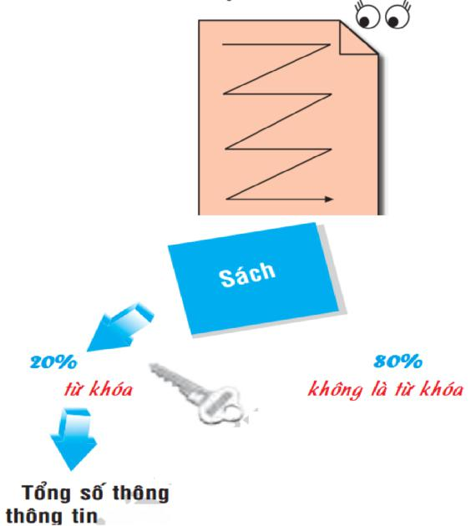

Đọc từng cụm 5 -7 từ một lần mắt, vì mỗi lầnmắt dừng lại sẽ mất ¼ giây.

- Đọc từ khóa và lướt nhanh những từ không cần thiết như: là, của, những, có, với...

- Sử dụng bút chì rà theo dòng đọc và gạch chân các từ khóa cần thiết.
- Hãy luyện tập để tốc độ đọc có thể đạt được 500 – 700 từ/phút.
- Dùng bút dạ quang gạch lên những từ khóa, những đoạn hay, cần thiết để khi đọc lại chỉ tập trung vào nó.

- Sử dụng sơ đồ tư duy để xem lại nhanh.
- Chia sẻ điều học được với người khác là học lại lần nữa đấy.

Người thực hiện: Nghiêm Xuân Huy | 18

CHUYÊN ĐỀ TOÁN THỰC TẾ CHO HỌC SINH TRUNG HỌC CƠ SỞ | 2017

33.

Một chiếc xe ô tô khởi hành từ Hà Nội đi Lào Cai bằng đường cao tốc dài 265 km. Trên đường đi phải qua Yên Bái. Đường Hà Nội -Yên Bái dài 135km.
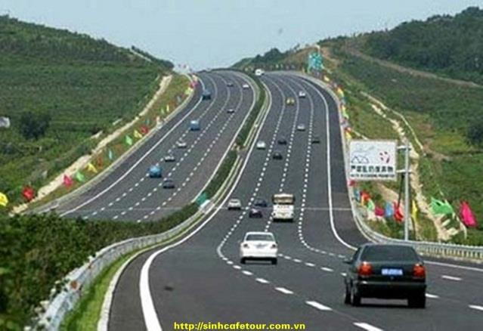
  - Đoạn từ Hà Nội đi Yên Bái có 4 làn xe, 2 làn dừng khẩn cấp với tốc độ tối đa 120km/h (từ km0+00 – km123 +080). Mỗi chiều chạy 2 làn xe, mỗi làn rộng 3,75m và một làn xe dừng khẩn cấp rộng 3m.

- Đoạn đường từ Yên Bái đi Lào Cai với 2 làn xe, 2 làn dừng khẩn cấp, tốc độ tối đa 80 km/h. Theo đó, mỗi chiều xe chạy trên cao tốc 2 làn gồm 1 làn xe chạy (3,5 m) và 1 làn dừng khẩn cấp (2,5m). Vạch sơn liền chia 2 chiều; cho phép xe chạy vào làn khẩn cấp. Cứ 8 -10 km lại có một đoạn 4 làn dài 1km để các xe vượt nhau. Ngoài ra, cứ 2,5 km được bố trí vạch sơn vết đứt đoạn so le nhau để các phương tiện vượt ngược chiều.

Thời gian ngắn nhất để ô tô đi Hà Nội -Lào Cai bằng đường cao tốc là bao nhiêu?

Đoạn từ Yên Bái đi Lào Cai dài: 265 – 135 = 130 (km) Thời gian đi đoạn Hà Nội-Yên Bái : 135 : 120 = 1 giờ 7 ph 30 giây Thời gian đi đoạn Yên Bái - Lào Cai: 130 : 80 = 1 giờ 37 ph 30 giây

Thời gian ngắn nhất để đi Hà Nội – Lào Cai là : 2 giờ 45 ph

34.
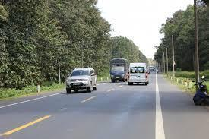

Một chiếc xe ô tô khởi hành từ TP HCM đi Bảo Lộc dài 180 km với vận tốc 60 km/giờ.

Cứ mỗi giờ lại giảm vận tốc 5 km.

Hỏi mất bao lâu thì đến Bảo Lộc?


55 + 50 + 45 = 150 (km) trong 3 giờ
Còn 30 km nữa đi với vận tốc 40 km/giờ.
30 : 40 = 45 phút
3 giờ 45 phút

Người thực hiện: Nghiêm Xuân Huy | 19

CHUYÊN ĐỀ TOÁN THỰC TẾ CHO HỌC SINH TRUNG HỌC CƠ SỞ ₂₀₁₇

- Ma phương 3 x 3
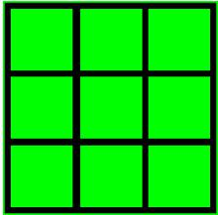

Hãy điền vào 9 ô trong bảng các số từ 1 đến 9 (mỗi số dùng 1 lần) sao cho tổng giá trị các hàng ngang, hàng dọc và đường chéo chính (3 ô) đều bằng nhau.
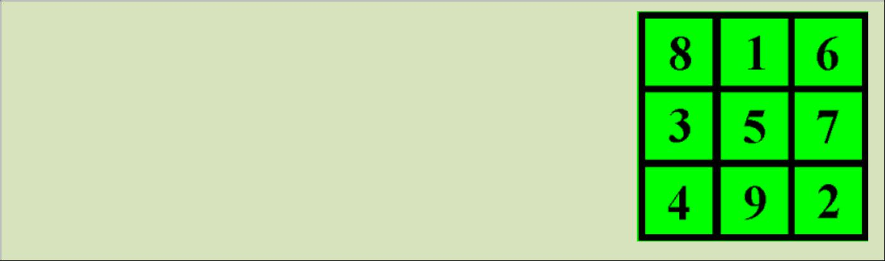

Tổng 9 chữ số là 45.

Giá trị một hàng là 45 : 3 = 15
Giá trị trung bình của 1 ô là 15 : 3 = 5
Chọn số 5 vào ô chính giữa.
- góc được cộng ở hai hàng nên số 1 không thể ở góc (vì chỉ có duy nhất một tổng

1 + 5 + 9 =15).
Từ đó chọn được các số còn lại.

-  Ma phương tam giác.
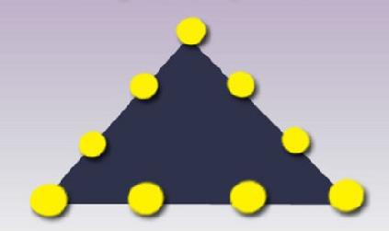

Hãy điền vào 9 ô trong bảng các số từ 1 đến 9 (mỗi số dùng 1 lần) sao cho tổng giá trị mỗi cạnh đều bằng nhau.

Tổng giá trị 9 số là: 45.
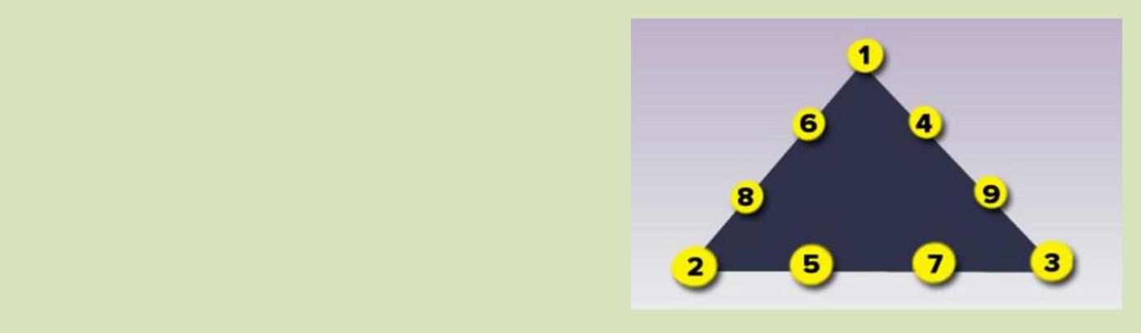
Tổng giá trị của ba hàng là 51. Phần dôi giá trị 51 – 45 = 6 vì các số ở đỉnh tính hai lần.

Giá trị 6 đó do 1 + 2 + 3 nên ba số
- đỉnh là: 1,2,3.
Từ đó chọn được các số còn lại.

Người thực hiện: Nghiêm Xuân Huy | 20

CHUYÊN ĐỀ TOÁN THỰC TẾ CHO HỌC SINH TRUNG HỌC CƠ SỞ | 2017

37.


Một lão nhà giàu cổ hủ trước khi chết lập di chúc để lại gia tài 28 tỉ đồng cho vợ con. Nếu

vợ sinh con trai thì con được ²₃ số tiền, vợ chỉ có ¹₃ . Nếu vợ sinh con gái thì con được ¹₃ số

tiền còn vợ được ²₃ . Sau khi ông mất, người vợ sinh đôi một trai một gái. Hỏi gia tài chia thế nào ?


Mẹ 1 phần thì con trai được gấp đôi còn con gái được một nửa.

Vậy chia số tiền làm 7 phần bằng nhau. Con gái lấy 1 phần, người mẹ lấy 2 phần còn con trai lấy 4 phần.

Con gái có 28 : 7 = 4 tỉ ; Mẹ nhận 4.2 = 8 tỉ ; Con trai 8.2 = 16 tỉ
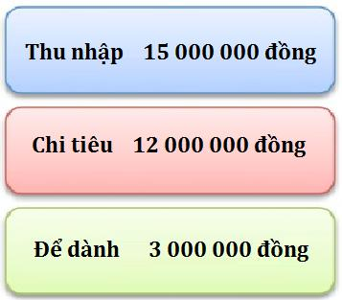

38.

Hình sau đây chỉ chi tiêu của gia đình ông Bình tháng 11. Tháng 12 thu nhập giảm 10% mà chi tiêu lại tăng 10%.

Hỏi ông còn để dành được không, nếu được thì để dành bao nhiêu?

Tháng 12 ông Bình thu nhập: 15 000 000×₁₀₀⁹⁰ =13 500 000 (đồng)

và chi tiêu: 12 000 000×¹¹⁰₁₀₀ =13 200 000 (đồng)

Ông Bình còn để dành được :

13500000 – 13200000 = 300 000 (đồng)

Người thực hiện: Nghiêm Xuân Huy | 21

CHUYÊN ĐỀ TOÁN THỰC TẾ CHO HỌC SINH TRUNG HỌC CƠ SỞ | 2017

39.

Nhảy cao là một nội dung trong môn điền kinh. Trong nội dung này, vận động viên cần phải nhảy qua một thanh xà ngang

- một độ cao nhất định mà không có sự hỗ trợ của bất kì dụng cụ nào. Javier Sotomayor (Cuba) đang nắm giữ kỉ lục nhảy cao nam với thành tích 2 m 45 được thiết lập vào năm 1993. Đây là kỉ lục tồn tại lâu nhất trong lịch sử ở nội dung nam.

Javier Sotomayor cao 195 cm.
Hỏi tỉ số phần trăm của kỉ lục so với chiều cao của Javier Sotomayor?


Trong thực tế người ta thường nói 2m 45 thì cần hiểu là 2,45m
Phải cùng đơn vị đo :
2,45 m = 245 cm
₁₉₅²⁴⁵×100%= 125,64%

40.


Thành tập ném bóng rổ. Thành ném vào rổ được 36 quả và đạt được 60%. Hỏi Thành đã ném trượt bao nhiêu quả?

Số quả Thành đã ném :
36 : 60% = 60 quả

Số quả Thành đã ném trượt :
60 – 36 = 24 quả

Người khai sinh ra môn bóng rổ là người Canada tên James A. Naismith.Ông đã phối hợp trò chơi “lacrosse” của người da đỏ với môn đá banh của người Anh để sinh ra một trò chơi mới trong nhà. Thay vì dùng gậy như trong trò chơi “lacrosse” hoặc dùng chân như trong môn đá bóng, ông nghĩ ra cách dùng tay. Khi trò chơi mới ra đời, ông chỉ dùng cái thùng đựng đào bằng gỗ để làm mục tiêu, bởi thế trò chơi này được gọi là “basket”.

Người thực hiện: Nghiêm Xuân Huy | 22

CHUYÊN ĐỀ TOÁN THỰC TẾ CHO HỌC SINH TRUNG HỌC CƠ SỞ ₂₀₁₇

41.
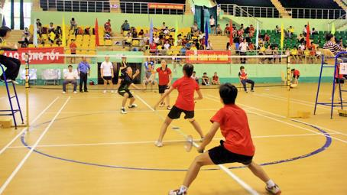
Chuẩn bị tham gia thi đấu cầu lông đánh

đôi nam nữ, thầy Thể dục chọn | 3 | số nam
đôi nam nữ, thầy Thể dục chọn | 4 | số nam

của lớp kết hợp với ₅⁴ số nữ của lớp để được 12 cặp.

Hỏi lớp có bao nhiêu học sinh?

 | Số nam : | 3 |  | 3 |  |  |  | số nam
 | 12: | 3 | =16 |  |  | 4
 | 12: | 4 | =16 |  | 12 |  |  |  | người
 | Số nữ : | 4 |  |  |  |  |  |  | người
 | Số nữ : | 4
 | 12: | 4 | =15 |  | 12 người
 | 12: | 5
 |  |  |  | 4 |  |  |  |  | số nữ
 |  |  |  |  |  |  | 5
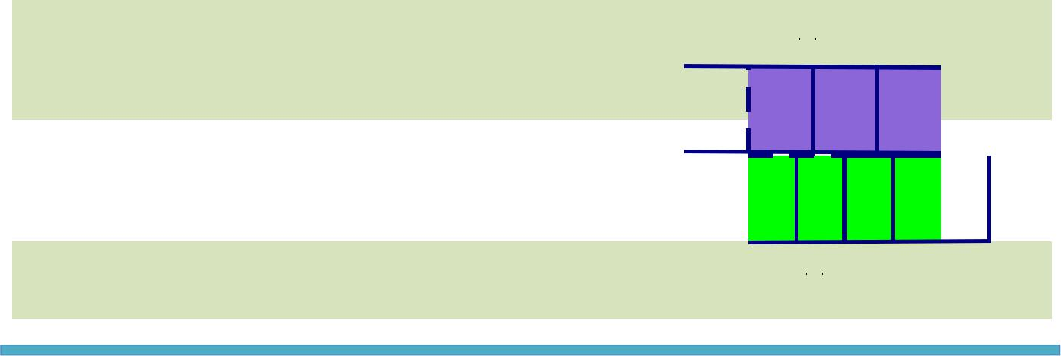

42.
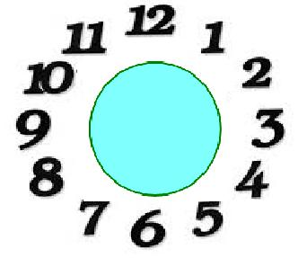

- một bàn tròn có 12 người ngồi. Bắt đầu đếm 1, 2 từ người ở vị trí số 1, người nào mang số 2 thì rời khỏi bàn. Cứ như vậy đến khi trên bàn chỉ còn có 1 người. Hỏi người đó ở vị trí nào?
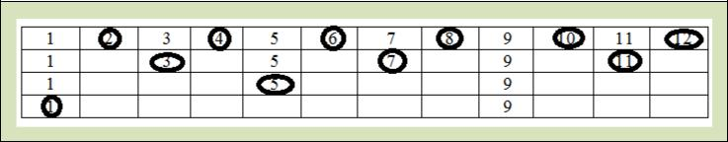

Người thực hiện: Nghiêm Xuân Huy | 23

CHUYÊN ĐỀ TOÁN THỰC TẾ CHO HỌC SINH TRUNG HỌC CƠ SỞ ₂₀₁₇

43.
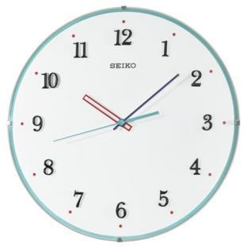
Hãy kẻ hai đường thẳng để chia mặt đồng hồ sao cho tổng các số trong mỗi phần được chia đều bằng nhau.
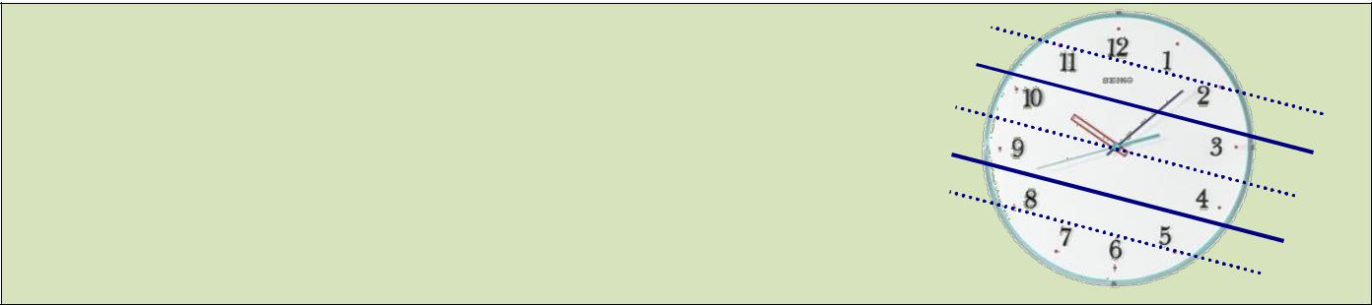

- Chia nó thành 6 phần có tổng là 13.

- Sau đó chia thành 3 phần mỗi phần
có tổng bằng 26.

Văn bản ghi chép của nhà thờ thời Trung cổ một phần nào nói lên bí mật về lịch sử của đồng hồ.

Tín ngưỡ ng vào thời Trung cổ bắt buộc phải sử dụng đồng hồ để đo đạc thời gian vì trong nhiều thế kỉ, buổi cầu nguyện hàng ngày và công việc đều được quy định chặt chẽ. Do đó người ta đã sử dụng những công cụ như đồng hồ nước, đồng hồ mặt trời và nế n kế t hợp với những dụng cụ khác để báo hiệu như chuông nhờ những cơ cấu cơ học đơn giản trong đó sử dụng quả nặng. Do đó, những loại đồng hồ đầu tiên không sử dụng kimmà sử d ụng âm thanh.Vì vậy, trong nhiều ngôn ngữ hiện đại, từ "đồng hồ" có nguồn gốc từ tiếng Latin cloca có nghĩa là "chuông".

44.

Du lịch Vũng Tàu vào cuối tuần, bạn sẽ có dịp thưởng thức môn đua chó có một không hai ở Việt Nam, để cùng hồi hộp, thót tim với những bước chân của các "vận động viên khuyển" trong suốt 3 tiếng đồng hồ, qua khoảng 10
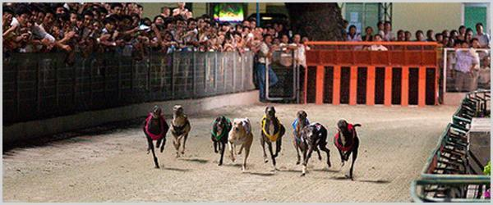

lượt đua gây cấn. Môn đua chó giải trí này được du nhập về Việt Nam và chính thức cấp phép từ năm 2001 tại thành phố Vũng Tàu.

Người thực hiện: Nghiêm Xuân Huy | 24

CHUYÊN ĐỀ TOÁN THỰC TẾ CHO HỌC SINH TRUNG HỌC CƠ SỞ | 2017

Dự thưởng đua chó Vũng Tàu

Bên cạnh việc xem đua chó, nhiều người thích tham gia chương trình dự thưởng để cuộc đua thêm phấn khích. Trước khi chọn chó để đặt thưởng, bạn sẽ được phát một cuốn tài liệu có giới thiệu khá chi tiết về từng chú chó, từ những thành tích tốt, xấu đến tình trạng sức khoẻ, cuộc đua gần nhất có tham gia… sẽ giúp bạn dễ dàng chọn lựa. Và có 5 kiểu thắng giải áp dụng cho các đợt đua là:
- Thắng nhất là Win nếu con chó mà bạn chọn về nhất.
- Thắng nhất-nhì (Exacta) là 2 con chó bạn chọn về nhất-nhì theo đúng thứ tự.

- Thắng nhất-nhì-ba (Trifecta) là cả 3 con chó bạn chọn đều về 3 thứ hạng đầu theo đúng thứ tự.

- Các giải tiếp theo là Quartet (4), Superfecta (6). Càng lên cao càng trúng đậm.

Hỏi trong một đợt đua có 8 chú khuyển, ta có bao nhiêu cách chọn vé dự thưởng theo giải nhất-nhì-ba?
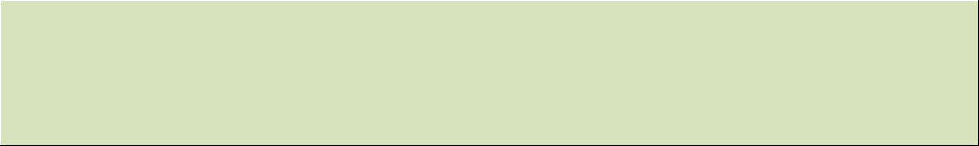

Có 8 cách chọn con về nhất, để chọn con về nhì còn 7 cách, chọn con về ba còn 6 cách. Vậy 8.7.6 = 336 cách để chọn nhất-nhì-ba.

Quy tắc cơ bản của phép đếm: Với 2 biến cố liên tiếp xảy ra thì:
Có m cách để xảy ra biến cố thứ nhất, có n cách để xảy ra biến cố thứ hai xảy ra sau đó thì có m.n cách để xảy ra hai biến cố liên tiếp đó.


45.

Đào có 3 áo ngắn (màu xanh trắng hồng); 3 quần short (đen, tím, vàng) và hai nón (màu nâuđỏ). Hỏi khi đi chơi dã ngoại, Đào có bao nhiêu cách ăn mặc nón-áo ngắn-quần short?

Theo quy tắc cơ bản của phép đếm thì 3.3.2 =18
Vậy Đào có 18 cách chọn để mặc đi chơi dã ngoại.

Người thực hiện: Nghiêm Xuân Huy | 25

CHUYÊN ĐỀ TOÁN THỰC TẾ CHO HỌC SINH TRUNG HỌC CƠ SỞ ₂₀₁₇

46.

Hãy kẻ 4 đường thẳng để chia mảnh giấy hình chữ nhật thành sao cho được nhiều mảnh nhất.


Hai đường đầu tiên chia hình chữ nhật nhiều nhất là 4 hình.
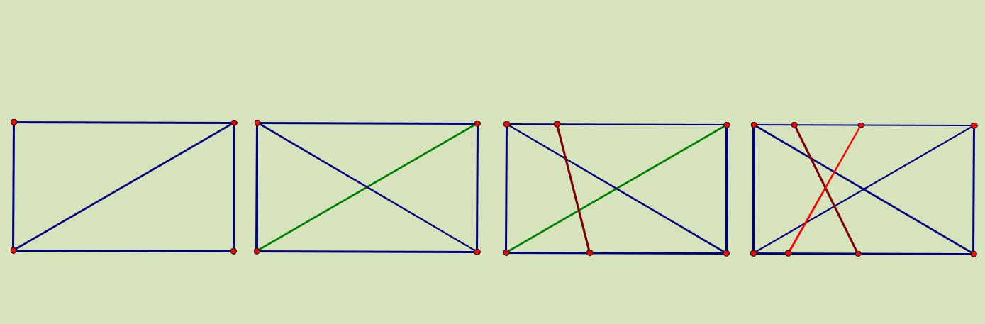
Đường thẳng thứ ba chia tiếp nhiều nhất là 7 hình.
Đường thẳng thứ tư chia tiếp nhiều nhất là 11 hình.

 |  |  | 2 | 8
 |  |  |  | 8 | 9
 |  |  |  | 1 ₄ | 9
 |  |  | 11 | 1 ₄ |  | 10
 |  |  |  | 3
 |  |  | 5 | 6 | 7
đường thẳng 1 cắt hình | đường thẳng 2 cắt | đường thẳng 3 cắt nhiều | đường thẳng 4 cắt nhiều
chữ nhật thành 2 hình | nhiều nhất 2 hình đó | nhất 3 hình nhỏ | nhất 4 hình nhỏ

47.
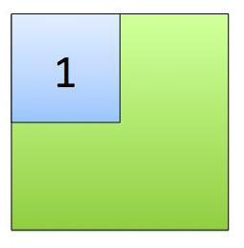

Người cha có một miếng đất hình vuông đem chia cho 5 người con. Người con cả lấy ¹₄ như hình bên. Chỗ còn lại chia

làm bốn phần giống hệt nhau để cho 4 người em. Hãy vẽ cách chia đó.

Nhận xét: Người thứ nhất lấy ¹ thì 4
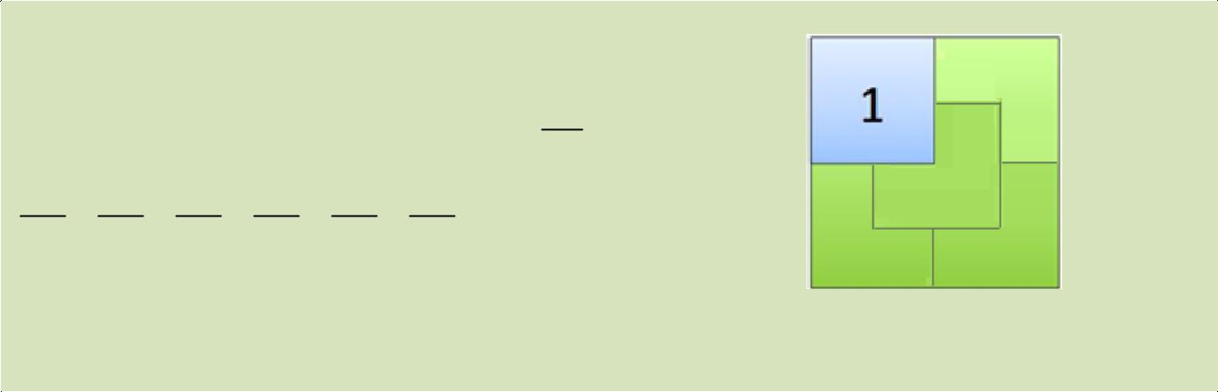

₁₆³ + ₁₆³ + ₁₆³ + ₁₆³ + ₁₆³ +₁₆⁴ = ₁₆¹⁶

Chia hình vuông thành 16 ô nhỏ. Ta vẽ sao chomỗi người còn lại nhận 3 ô vuông liền nhau.

Người thực hiện: Nghiêm Xuân Huy | 26

CHUYÊN ĐỀ TOÁN THỰC TẾ CHO HỌC SINH TRUNG HỌC CƠ SỞ ₂₀₁₇

48.


Nước trong ly tăng thêm ₁₁¹ thể tích khi đông thành nước

đá. Vậy khi nó tan chảy trở lại thành nước thì nó giảm bao nhiêu phần thể tích nước đá ?

Thể tích tăng ₁₁¹ nghĩa là phần tăng thêm bằng ₁₂¹ nước đá.
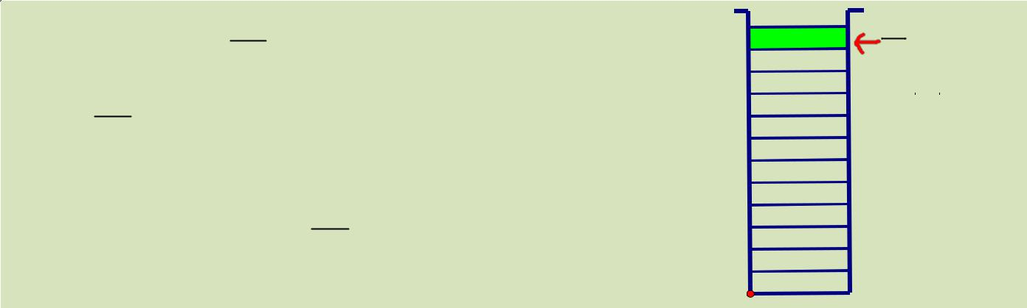
Vậy khi nó tan chảy trở lại thành nước thì

nó cũng phải giảm ₁₂¹ phần thể tích nước đá.

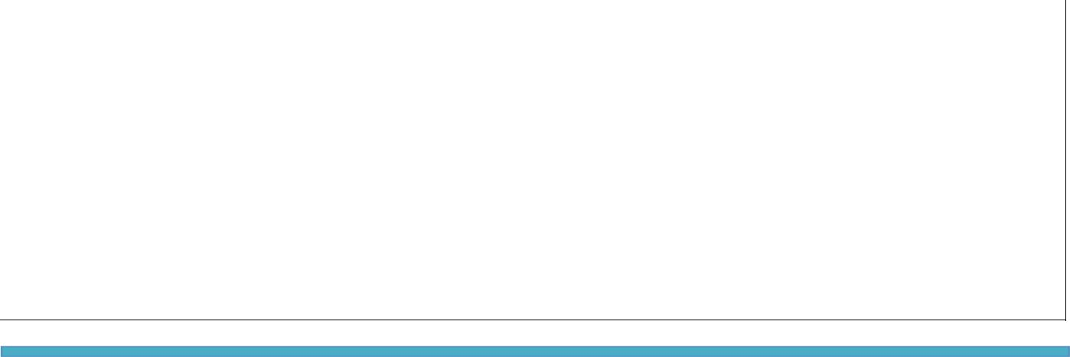

- ¹ của ly lúc
- _{11 đầu chính là}
10 | 1 | của ly
9 | 12 | của ly
- nước đá

6
5
4
3
2
1

49.
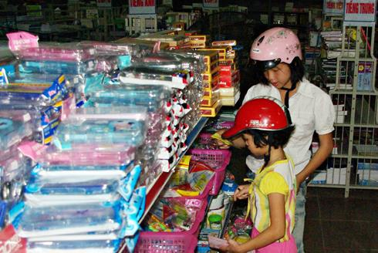
Mẹ cho Vân 30 000 đồng để mua dụng cụ học tập. Vân dùng ¹₃ số tiền đó để mua
thước, sau đó dùng ₅³ số tiền còn lại để mua

tập. Vân dùng 2000 đồng để đóng tiền ủng hộ quà xuân tặng bạn, số tiền còn lại Vân dùng mua viết. Hỏi Vân mua được bao nhiêu cây viết biết mỗi cây viết giá 3000 đồng?


Tiền mua thước: 30000× ¹₃=10000 (đồng)

Tiền mua tập: (30000-10000 )× ₅³=12000 (đồng)

Tiền mua viết: 30000-(10000+12000+2000)=6000 (đồng)
Giá 1 cây viết là: 6000 : 3000 = 2 (cây)

Người thực hiện: Nghiêm Xuân Huy | 27

CHUYÊN ĐỀ TOÁN THỰC TẾ CHO HỌC SINH TRUNG HỌC CƠ SỞ ₂₀₁₇

50.
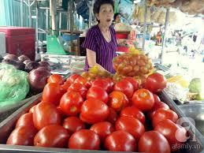
Bà Tư bán 60% rổ cà chua và loại bỏ đi 10% chỗ còn lại vì bị hư. Hôm sau bà bán được ²₃ chỗ còn

lại. Cuối cùng đổ bỏ hết vì hư. Hỏi đã có bao nhiêu phần trăm số trái hư?

Ngày đầu số trái hư ₁₀₀⁴⁰ × ₁₀₀¹⁰ =4%

Ngày thứ hai số cà chua còn lại là 36% nên

số trái hư bằng ¹₃ chỗ đó nên số hư bằng ₁₀₀³⁶ × ¹₃ =₁₀₀¹² . Vậy số trái hư bằng

₁₀₀⁴ + ₁₀₀¹² =16%

Không nên bảo quản cà chua trong tủ lạnh vì cái lạnh sẽ ngăn cản cà chua chín tiếp, đồng nghĩa với việc hương vị tươi ngon của cà chua sẽ ngừng phát tri ển.Lạnh sẽ khiế n cà chua bị khô, vỏ cà chua tr ở nên nhăn nheo, nước bị mất và cà chua dễ vỡ khi b ạn cắt thái. Khi đó, mùi vị ngọt thơm của cà chua cũng bị hao hụt. Cách bảo quản cà chua vừa chín tốt nhất là để nó ở nhiệt độ phòng (khoảng 25 độ C).

51.


Nguyệt vừa bước vào phòng làm việc nhận thấy laptop đang cập nhật một phần mềm ứng dụng vừa chuyển từ 92% sang 93%. Lúc này Nguyệt tính thời gian thì thấy sau 8 phút thì được 95%.

Hỏi Laptop thực hiện cập nhật ứng dụng trong thời gian bao lâu nữa mới kết thúc?

8 phút download được 2% . 4 phút được 1%
Vậy download 5% còn lại trong 4.5 = 20 phút.

Người thực hiện: Nghiêm Xuân Huy | 28

CHUYÊN ĐỀ TOÁN THỰC TẾ CHO HỌC SINH TRUNG HỌC CƠ SỞ | 2017

- Cô Hân có nuôi 80 con gồm gà trống, gà mái và vịt. Số gà mái gấp ba lần số gà trống. 60% số gia cầm này là vịt. Vậy có bao nhiêu con gà mái?
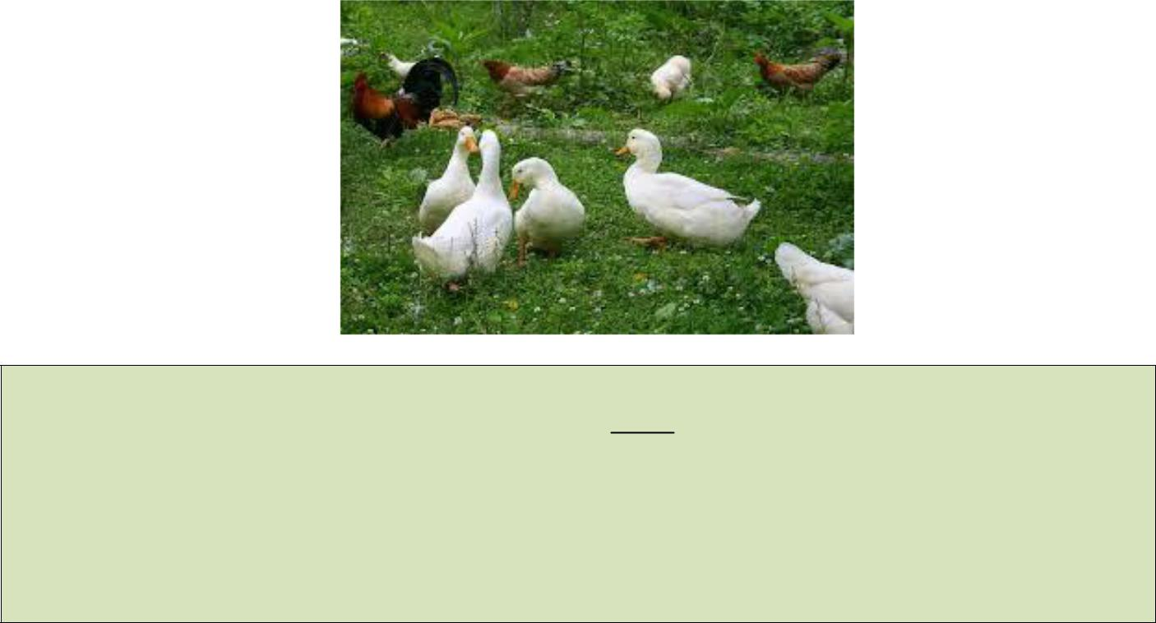

Số vịt : 80× ₁₀₀⁶⁰ =48

Số gà : 80 – 48 = 32
Số gà trống : 32 : 4 = 8
Số gà mái : 8 × 3 = 24 (con)

53.
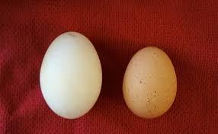

Trứng vịt rẻ hơn 200đồng/quả, nặng hơn trứng gà mà hàm lượng protein giống nhau. Nếu biết cách mua, trứng vịt cũng thơm ngon không kém gì trứng gà.

Dưới đây là khảo sát về trứng vịt.
- Giá: 2.300 đ/1 quả

- Trọng lượng trung bình: 55g

- Tỷ lệ trọng lượng: lòng đỏ: 31,9%, lòng trắng 55,8%, vỏ 11,9%, màng vỏ 0,4%. Hỏi :

  - 25 quả trứng gà bao nhiêu tiền biết rằng mua 1 chục trứng thì được bớt 1 nghìn đồng?

  - 10 quả trứng vịt khi sử dụng phải bỏ đi phần vỏ (vỏ, màng vỏ) bao nhiêu gam?


Mua 25 trứng gà chỉ trả:
2500.25 – 2.1000 = 60500 (đồng) Phần sử dụng của 10 quả trứng vịt là: 10.55.(31,9%+55,8%) = 482,35 (gam)

Người thực hiện: Nghiêm Xuân Huy | 29

CHUYÊN ĐỀ TOÁN THỰC TẾ CHO HỌC SINH TRUNG HỌC CƠ SỞ ₂₀₁₇


Phân biệt trứng sống hay chín?

Đặt quả trứng định thử lên một cái đĩa và dùng hai ngón tay quay trên đầu nhọn của nó một cái. Nế u là trứng sống thì nó sẽ quay nằm và chậm. Nhưng nếu là trứng chín thì quay đứng theo đầu nhọn được nhanh và lâu hơn hẳn.

Giải thích bằng quán tính: Vì quả trứng chín kỹ quay là vật đặc; còn quả trứng sống thì lòng trứng l ỏng ở bên trong không thể ngay tức khắc nhận được chuyển động quay, nên do quán tính của mình, nó kìm hãm chuyển động của vỏ cứng. Lòng trứng lúc này đóng vai trò vật cản trở chuyển động.

54.

Giá mặt hàng daở một cửa hiệu giảm 20%, rồi lại giảm giá lần nữa 20%.

Hỏi sau hai lần giảm giá thì giá mặt hàng da ở một cửa hiệu đó đã giảm bao nhiêu phần trăm so với giá bán trước đó?


Giá khi giảm lần thứ nhất còn 80%

Giá khi giảm lần thứ hai còn 80%.80% = 64%

Vậy sau hai lần giảm giá thì giá đã giảm : 1 – 64% = 36%

Người thực hiện: Nghiêm Xuân Huy | 30

CHUYÊN ĐỀ TOÁN THỰC TẾ CHO HỌC SINH TRUNG HỌC CƠ SỞ | 2017

55.

Ông Hoàng nặng 100 kg nên ông tập gym để giảm cân. Rất hiệu quả! Tháng đầu tập ông giảm được 10%. Tháng sau lại giảm 10% so với tháng trước.

Hỏi sau 3 tháng ông Hoàng còn nặng bao nhiêu?
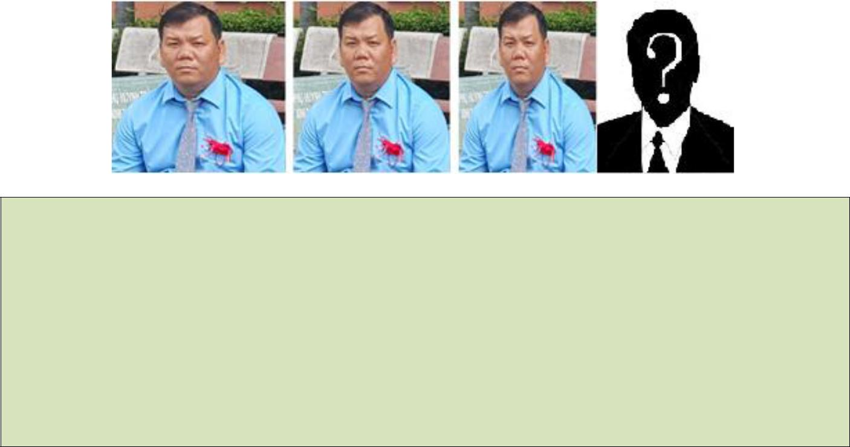

Sau tháng thứ nhất ông còn nặng 90%.
Sau tháng thứ hai ông còn nặng
90%. 90% = 81%
Sau tháng thứ ba ông còn nặng
81%. 90% = 72,9%
Vậy sau ba tháng ông chỉ còn nặng
100.72,9% = 72,9 kg

56.


Lớp 6A của một trường có 40 em và có độ tuổi bằng nhau là 12. Số nam chiếm 40% của lớp.

Hỏi tổng số tuổi của nữ hơn tổng số tuổi của nam là bao nhiêu?


Số nam của lớp 6A:

40.40% = 16

Số nữ của lớp 6A:

40 – 16 = 24

Tổng số tuổi nữ hơn tổng số tuổi nam là:

(24 – 16).12 = 96

Người thực hiện: Nghiêm Xuân Huy | 31

CHUYÊN ĐỀ TOÁN THỰC TẾ CHO HỌC SINH TRUNG HỌC CƠ SỞ ₂₀₁₇

57.
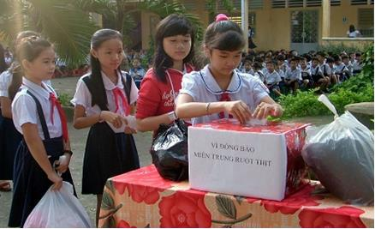

Một đội làm công tác từ thiện có số nữ bằng ¹₄ số nam. Nếu số nam giảm 24 người thì số nữ bằng nửa số nam.

Tìm xem đội có bao nhiêu người?
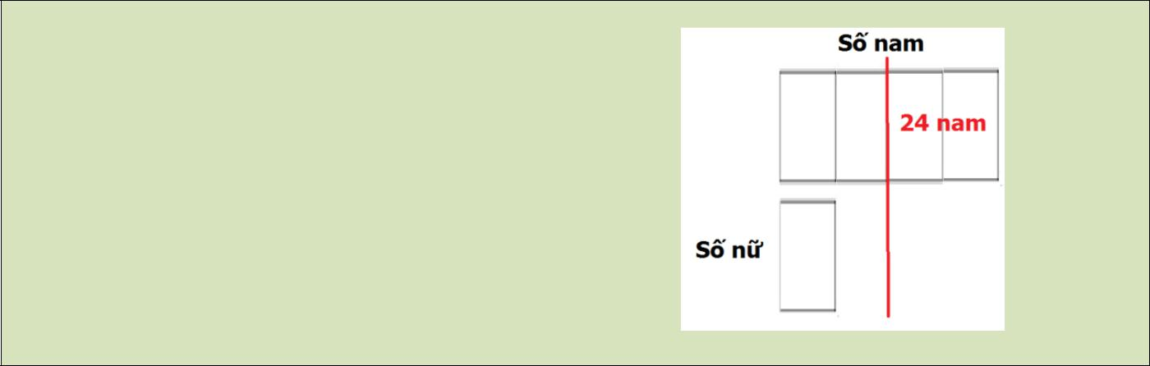

Căn cứ sơ đồ ta thấy ngay

Số nam có 24 . 2 = 48

Số nữ có 48 : 4 = 12

Không phải lúc nào cũng cần giải toán theo bài học trong chương trình.

Vẽ sơ đồ khéo ta giải quyết bài toán gọn hơn nhiều.

58.


Trong một kì thi Toefl Junior Challenge trường ta có 400 thí sinh dự thi trong đó có 220 nam, chỗ

còn lại là nữ. Nếu có 25% thí sinh và ¹₃ số nữ vượt qua vòng 1. Hỏi có bao nhiêu phần trăm thí sinh nam vượt qua vòng 1 so với số nam dự thi ?


Số nữ : 400 – 220 = 180

Số thí sinh vượt qua vòng 1: 400.25% = 100

Số nữ vượt qua vòng 1: 180. ¹₃ = 60

Số nam vượt qua vòng 1 chiếm (100 – 60): 220.100% = 18,18

Người thực hiện: Nghiêm Xuân Huy | 32

CHUYÊN ĐỀ TOÁN THỰC TẾ CHO HỌC SINH TRUNG HỌC CƠ SỞ ₂₀₁₇

59.

Từ nào sau đây có tỷ lệ nguyên âm ít nhất trong các từ FACEBOOK, TWITTER, FIREFOX, YOUTUBE ?



Tỷ lệ nguyên âm trong từ FACEBOOK là 4 : 4 = 1
Tỷ lệ nguyên âm trong từ TWITTER là 2 : 5 = 0,4
Tỷ lệ nguyên âm trong từ FIREFOX là 3 : 4 = 0,75
Tỷ lệ nguyên âm trong từ YOUTUBE là 4 : 3 = 1,3

Kết quả:Tỷ lệ nguyên âm trong từ TWITTER ít nhất.

60.

Bốn anh em nhà Dalton đứng xếp hàng dọc. Anh cả Joe Daltonđứng đầu cao 110 cm người đứng sau cao hơn người đứng trước 20%.


Hỏi người em út Averell đứng cuối cao bao nhiêu?

Người em út Averellcao : 110× ¹²⁰₁₀₀ × ¹²⁰₁₀₀ × ¹²⁰₁₀₀ =1,9m

Người thực hiện: Nghiêm Xuân Huy | 33

CHUYÊN ĐỀ TOÁN THỰC TẾ CHO HỌC SINH TRUNG HỌC CƠ SỞ | 2017

61. 
Dựa vào bảng tỷ giá dưới đây để trả lời câu hỏi:
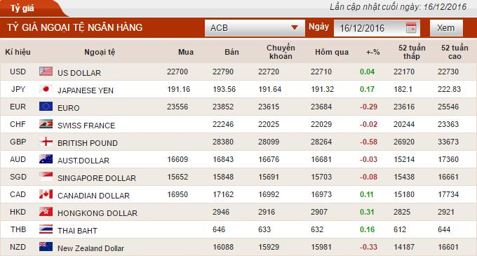

Bạn Mai sắp đi chơi Thái Lan cùng mẹ dịp Tết dương lịch 2017. Khoản tiền tour của hai mẹ con được người dì ở Mỹ về chiêu đãi. Dì tặng mẹ 1.500 USD.

Mẹ nhờ Mai tính xem sau khi trả tiền tour 1 người là 9.990.000 đồng và chỗ còn lại đổi sang tiền Baht thì hai mẹ con có bao nhiêu Baht để tiêu vặt và mua sắm ở Thái Lan.

Quy đổi 1.500 USD ra tiền Việt Nam là : 34.050.000 đồng. Sau khi trả tiền tour hai mẹ con thì còn :

34.050.000 – 2 x 9.990.000 = 14.070.000 (đồng)
Đổi ra tiền Baht thì được : 14.070.000 : 646 ≈ 21.780 Baht
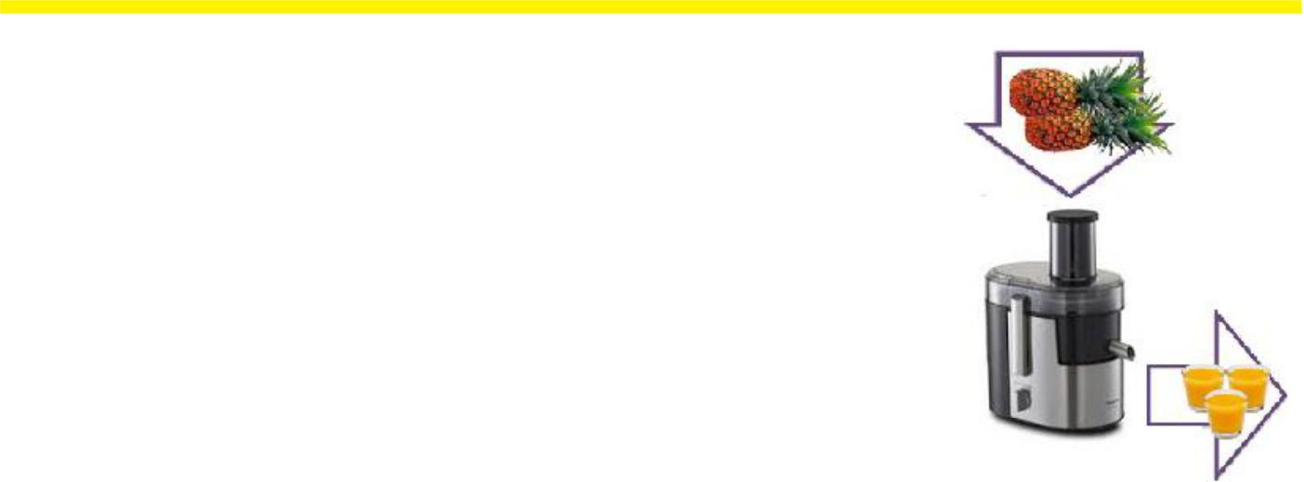

62.

Cần 10 ly nước dứa để đãi bạn thì Ngân phải mua ấy quả dứa?

2 quả dứa được 3 ly thì 6 quả dứa dược 9 ly.
Vậy phải mua 7 quả dứa vì phải mua nguyên quả.

Người thực hiện: Nghiêm Xuân Huy | 34

CHUYÊN ĐỀ TOÁN THỰC TẾ CHO HỌC SINH TRUNG HỌC CƠ SỞ | 2017

63.
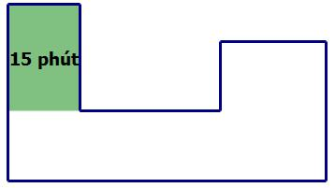
Bãi cỏ nhà ông Lâm khá lớn, 15 phút trôi qua ông

Lâm chỉ trồng được có bấy nhiêu thôi.
Hỏi trồng hết bãi cỏ đó ông Lâm mất bao lâu?
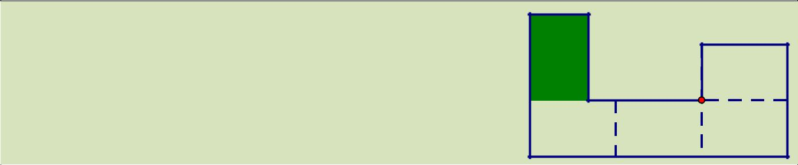

15x5=75
Vậy 1 giờ 15 phút

ông Lâm trồng cỏ xong.

64. 

Bảng dưới đây mô tả số cây ăn trái được trồng trên 4 cánh đồng A, B, C và D.
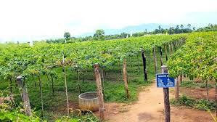
Nhìn vào bảng, em hãy cho biết cánh đồng nào có tỉ lệ trồng Nho cao nhất, thấp nhất.

Loại cây | A | B | C | D
Quýt | 787 | 865 | 870 | 656
Hồng | 913 | 935 | 812 | 640
Nho | 440 | 574 | 817 | 673

 | Tỉ lệ trồng nho trên cánh đồng A: |  | 440 |  |  |  |  | = |  |  |  |  |  | 22 |  |  |  | ≈ 0,21
 |  |  | 440+913+787 |  |  |  |  |  |  | 107
 | Tỉ lệ trồng nho trên cánh đồng B: |  | 574 |  |  |  |  | = |  |  |  |  |  | 287 |  |  |  |  |  |  |  |  | ≈ 0,24
 |  |  | 574+935+865 |  |  |  |  |  |  | 1187
 | Tỉ lệ trồng nho trên cánh đồng C: |  |  | 817 |  |  |  | = |  |  |  |  |  | 817 |  |  |  |  |  |  |  |  | ≈ 0,33
 | Tỉ lệ trồng nho trên cánh đồng C: |  |  | 817+812+870 |  |  |  |  |  | 2499
 | Tỉ lệ trồng nho trên cánh đồng D: |  | 673 |  |  |  |  | = |  |  |  |  |  |  |  | 673 |  |  |  |  |  |  | ≈ 0,34
 |  |  | 673+640+656 |  |  |  |  |  |  |  |  | 1969
 | Tỉ lệ trồng nho cao nhất trên cánh đồng D, thấp nhất trên A.
Người thực hiện: Nghiêm Xuân Huy |  |  |  |  |  |  |  |  |  |  |  |  |  |  |  |  |  |  |  |  |  |  | 35

CHUYÊN ĐỀ TOÁN THỰC TẾ CHO HỌC SINH TRUNG HỌC CƠ SỞ ₂₀₁₇

65.

Ở 1 xã tỉ số giữa đàn ông và phụ nữ là 2 : 3. Tỉ lệ giữa đàn ông và trẻ con là 5 :

- Vậy tỉ lệ giữa phụ nữ và trẻ con là bao nhiêu?

Gọi x là số đàn ông; y là số phụ nữ ; z là số trẻ con

- ₌ y ; x ₌ z 2 3 5 4

- : ^{x} = ^{y} : ^{z} suy ra ⁵ = ^{4y}

2 53 423z

15z = 6y . Vậy | y | = | 15 |  | = | 5
15z = 6y . Vậy | z | = |  | 6 | = |  | 2

Dân số Việt Nam 2016

Dân số Việt Nam năm 2016 có: 93,421,835 người.

Tỷ lệ nam/nữ là 100% tuy nhiên tỷ lệ này không đồng đều ở tất cả nhóm tuổi, đặc biệt đáng chú ý là tình trạng trẻ em nam nhiều hơn trẻ em nữ. Các nhóm tuổi càng nhỏ thì tỷ lệ chênh lệch giới tính càng lớn, trong đó nhóm tuổi từ 0-4 tuổi hiện đang có tỷ lệ chênh lệch giới tính cao nhất lên đến 111,6% tương đương cứ 100 bé gái thì có 111,6 bé trai.
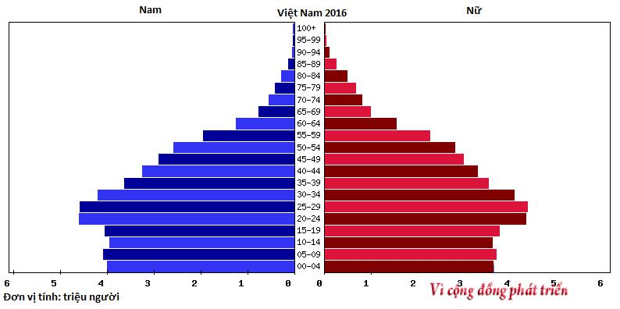

Theo bản tin ngày 30-11-2016 của thegioibantin.com

Người thực hiện: Nghiêm Xuân Huy | 36

CHUYÊN ĐỀ TOÁN THỰC TẾ CHO HỌC SINH TRUNG HỌC CƠ SỞ | 2017

66.

Một laptop 17 inch có tỉ lệ màn hình chiều rộng với chiều cao là 16 : 10.
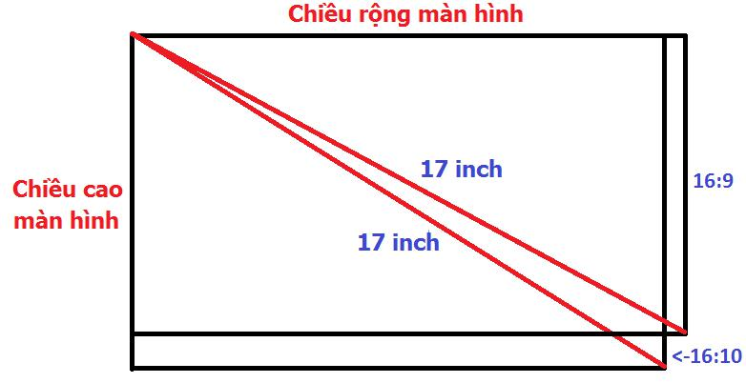

Hỏi nó rộng bao nhiêu cm biết rằng 1 inch = 2,54 cm
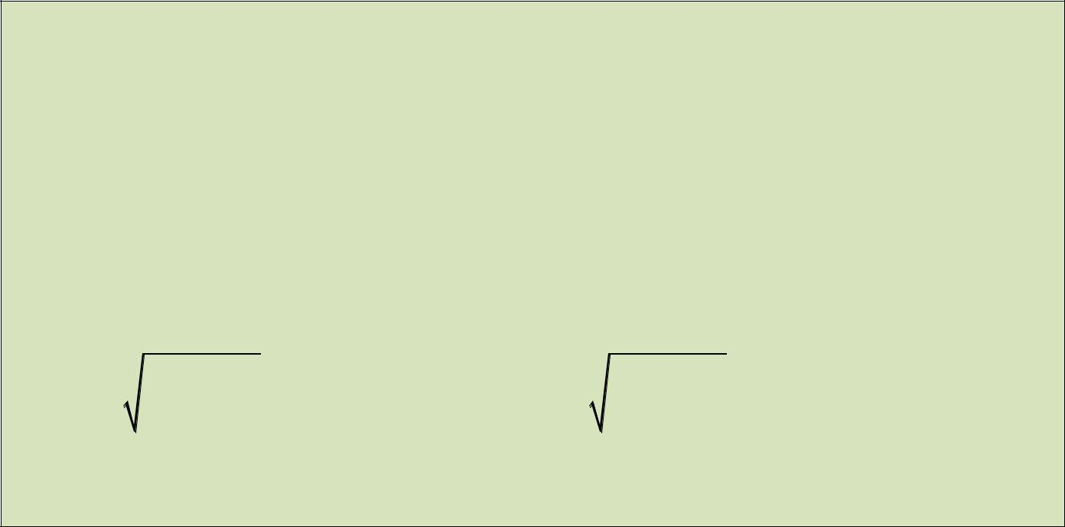

Gọi x là chiều rộng ; y là chiều cao của màn hình laptop.
- ₌16 ₌8 _{suy ra} x ² ₌64
- 10 5y² 25

Lại có x² + y² = 17²

 | x ² | = |  | y ² |  | = | x ² +y ² |  |  | = | 289
64 |  | = | 25 |  |  | = | 64+25 |  |  | = | 89
⇒ x = |  |  |  |  | 289.64 |  |  |  | ≈ 14,42 inch và y = |  |  |  |  | 289.25 |  |  |  | ≈ 9,01 inch
 |  |  |  |  | 89 |  |  |  |  |  |  |  |  | 89

Vậy màn hình rộng 36,6 cm và cao 22,9 cm.

Theo thời gian, hai chuẩn tỷ lệ màn hình phổ biến nhất được dùng là 4:3 và 16:10 (hoặc 16:9), trong đó 4:3 chủ yếu dùng cho nhiếp ảnh, TV còn 16:10 chủ yếu dùng cho phim màn ảnh rộng chiếu tại rạp.

Để chuyển đổi từ phim màn ảnh rộng sang định dạng xem được trên TV, người ta phải chấp nhận cắt hai phần ở hai đầu phim màn ảnh rộng hoặc thu hẹp chiều cao phim.

Hiện nay, màn hình với tỷ lệ 16:10 hầu như độc chiếm thị trường laptop.
Tỷ lệ 16:9 chủ yếu được dùng trong các thiết bị trình chiếu phim ảnh, vì thế nếu ta xem phim DVD trên laptop có màn hình rộng thì vẫn thấy các dải màu đen ở hai bên khung hình.

Người thực hiện: Nghiêm Xuân Huy | 37

CHUYÊN ĐỀ TOÁN THỰC TẾ CHO HỌC SINH TRUNG HỌC CƠ SỞ | 2017

67.

Tỷ số nam và nữ trong một cơ quan là 2 : 7. Cơ quan đó có trong khoảng 75 đến 85 người. Hỏi số người của cơ quan đó là bao nhiêu?
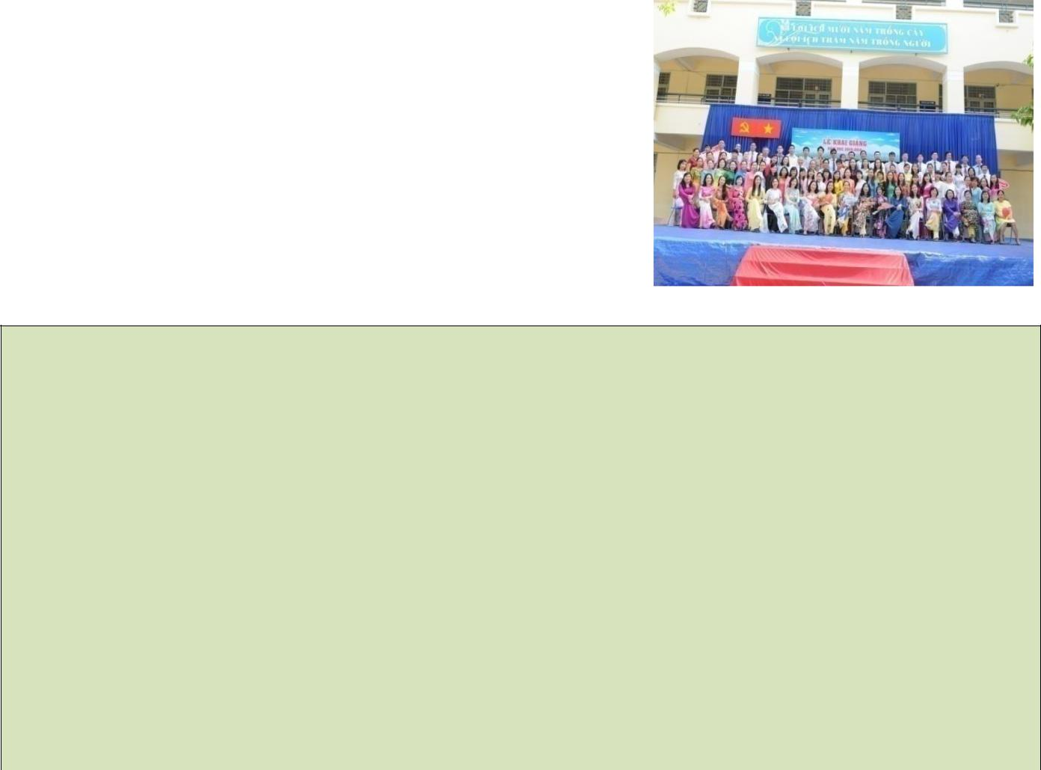

Gọi x là số nam; y là số nữ
₂^{x} = ₇^{y} = ₂₊₇^{x+y} = ^{x+y}₉

Trong khoảng 75 đến 85 chỉ có 1 số chia hết cho 9 là 81. Vậy x + y = 81
^{x} = ^{y} = ^{x+y} = ⁸¹=9
₂ ₇ ₂₊₇ ₉

Nam có 18 người

Nữ có 63 người

68. 
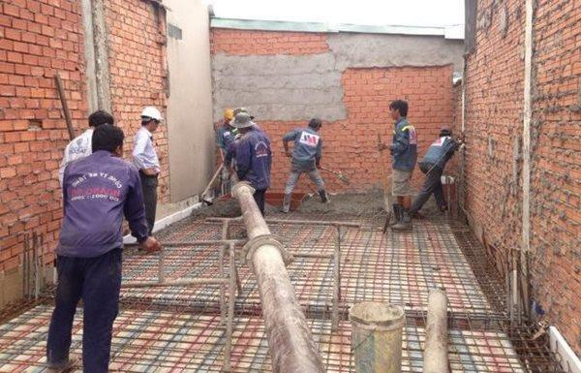

Có 10 người thợ thì xây xong 10 căn nhà trong 10 tháng.

Hỏi sau bao lâu thì 9 người thợ đó xây xong 9 căn nhà?


10 thợ → 10 căn nhà → 10 tháng xong
10 thợ →9 căn nhà xong trong : 9.10:10 = 9 tháng

10 thợ → 9 căn nhà → 9 tháng xong
9 thợ → 9 căn nhà xong trong : 10.9:9 = 10 tháng

Người thực hiện: Nghiêm Xuân Huy | 38

CHUYÊN ĐỀ TOÁN THỰC TẾ CHO HỌC SINH TRUNG HỌC CƠ SỞ | 2017

69.
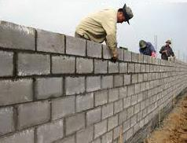

12 người thợ xây 1 bức tường dài 21m cao 4m trong 7 giờ.

Hỏi bớt 1thợ mà xây bức tường dài 22m và cao 5m thì trong bao lâu mới xong? (năng suất thợ như nhau)

12 người thợ xây 1 bức tường dài 21m cao 4m trong 7 giờ.

12 người thợ xây 1 bức tường dài 21m cao 5m trong x giờ?(TLT) x = 7.5: 4 = 35/4 giờ = 8,45 giờ 45 phút

12 người thợ xây 1 bức tường dài 21m cao 5m trong x giờ.
12 người thợ xây 1 bức tường dài 22m cao 5m trong y giờ?(TLT) y = 22. (35/4) : 21 = 55/6 giờ = 9 giờ 10 phút

12 người thợ xây 1 bức tường dài 22m cao 5m trong y giờ
11 người thợ xây 1 bức tường dài 22m cao 5m trong t giờ?(TLN)
t = 12. (55/6) : 11 = 10 giờ

-  Chỉ số khối cơ thể - thường được biết đến với chữ viết tắt BMI theo tên tiếng Anh Body Mass Index được dùng để đánh giá mức độ gầy hay
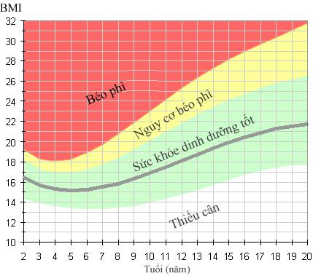
béo của một người. Gọi W là khối lượng của một người (tính bằng kg) và H là chiều cao của người đó (tính bằng m), chỉ số khối cơ thể

được tính theo công thức

BMI = ^{W}_{h2} .

Hỏi thể trạng của bạn Thắng 13 tuổi cao 1,54m nặng 53 kg ở vùng nào trong biểu đồ trên?

BMI của bạn Thắng là _{h}^{w}₂ = _{1,54}⁵³₂ =22,35
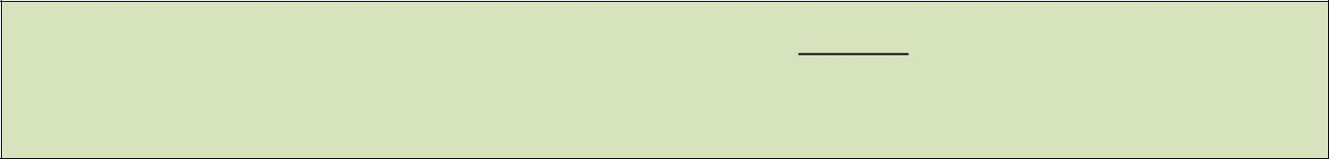

Nguy cơ béo phì.

Người thực hiện: Nghiêm Xuân Huy | 39

CHUYÊN ĐỀ TOÁN THỰC TẾ CHO HỌC SINH TRUNG HỌC CƠ SỞ ₂₀₁₇

71.
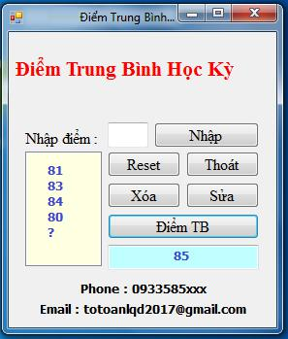

Dung đã làm 4 bài test đạt được điểm trung bình là

- Hỏi ở bài test thứ 5 sắp tới Dung phải làm được bao nhiêu điểm để có điểm trung bình là 85?

  - ₌ ^{x}1 ^{+ x}2 ^{+ x}3 ^{+ x}4 ₌ ₈₂ 4

Nên x₁ + x₂ + x₃ +x₄ = 328
³²⁸ ⁺ ^{x}5 ₌ ₈₅
5
Tính được x₅ = 97

72.
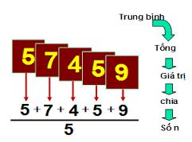
Tuổi trung bình của thầy cô và học sinh trong trường là 15.Tuổi trung bình của thầy cô là 33.Tuổi trung bình của học sinh là 12. Hỏi tỉ lệ tuổi học sinh và thầy cô là bao nhiêu?

Gọi G và H lần lượt là số thầy cô và học sinh trường đó.

33G + 12H = 15(G + H)
Suy ra H:G = 1:6

Cho các số x₁, x₂,x₃,...,x_{n-1},x_{n}

Gọi x là số trung bình cộng của các số đó thì

- ₌ ^{x}1 ^{+ x}2 ^{+ x}3 ^{+...+ x}n-1 ^{+x}n n

Người thực hiện: Nghiêm Xuân Huy | 40

CHUYÊN ĐỀ TOÁN THỰC TẾ CHO HỌC SINH TRUNG HỌC CƠ SỞ ₂₀₁₇

73.


Chủ một ngôi nhà muốn lắp xung quanh một trần nhà hình chữ nhật kích thước 11m×13m với 8 ngọn đèn led cách đều nhau.

Em hãy chỉ ra 1 cách sắp xếp theo ý chủ nhà (khoảng cách giữ hai đèn là số nguyên mét).
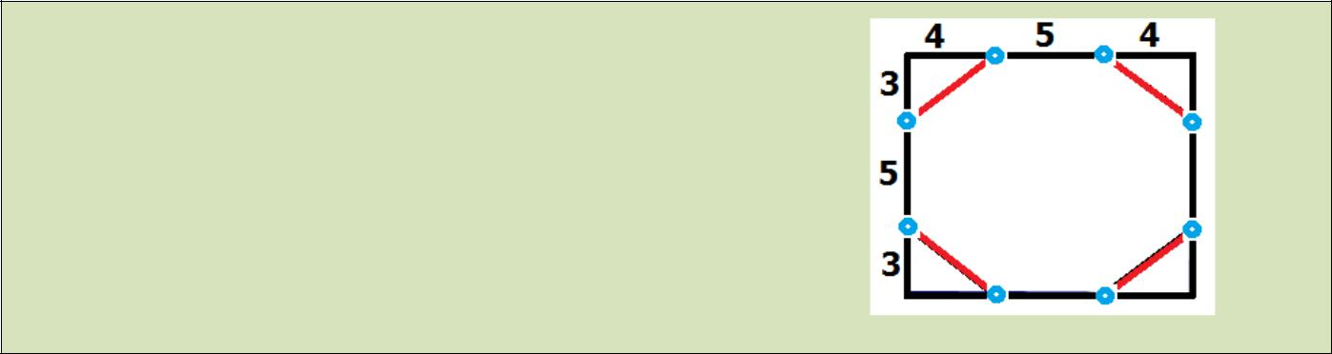

Dùng định lí Pi-ta-go tính được

các cạnh màu đỏ đều bằng 5 m.

74.
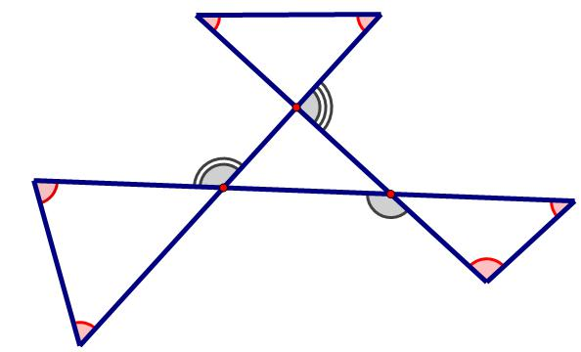

Tính tổng các góc của hình tô màu?
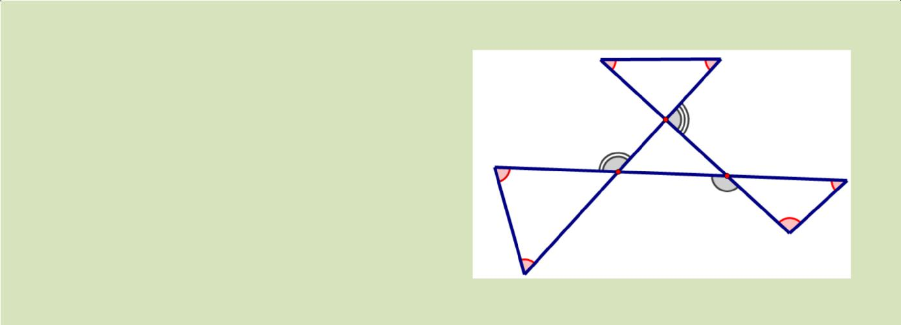

Tổng 6 góc màu đỏ bằng

tổng ba góc ngoài của tam giác nhỏ

3.180º – 180º = 360º

Người thực hiện: Nghiêm Xuân Huy | 41

CHUYÊN ĐỀ TOÁN THỰC TẾ CHO HỌC SINH TRUNG HỌC CƠ SỞ | 2017

75.

Mỗi góc ở đỉnh các ngôi sao 5 cánh trong lá cờ Việt Nam bằng bao nhiêu độ?
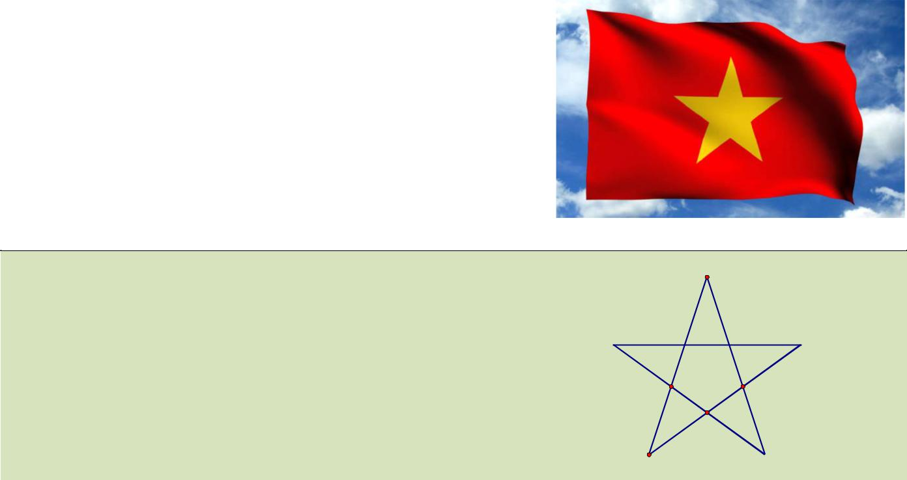

A

Theo cách bài trước
E B

em hãy tự làm thử.

D ^{C}

76.
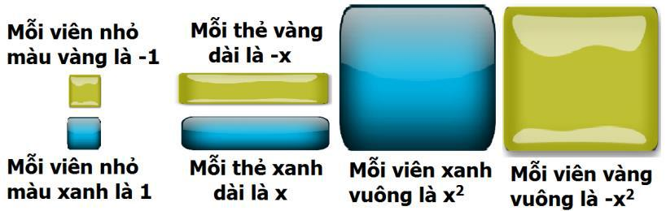

Biểu diễn x² + 2x – 3


Hãy biểu diễn 1+ 3x – 2x²


1 + 3x – 2x²

Người thực hiện: Nghiêm Xuân Huy | 42

CHUYÊN ĐỀ TOÁN THỰC TẾ CHO HỌC SINH TRUNG HỌC CƠ SỞ | 2017

-  Kết quả của sự nóng dần lên của trái đất là băng tan trên các dòng sông bị đóng băng. Mười hai năm sau khi băng tan, những thực vật nhỏ, được gọi là Địa y, bắt đầu phát triển trên đá.Mỗi nhóm Địa y phát triển trên một khoảng đất hình tròn.

Mối quan hệ giữa đường kính d, tính bằng mi-li-mét (mm), của hình tròn và tuổi t của Địa y có thể biểu diễn tương đối theo

công thức:d = 7,0.với t 12

Em hãy sử dụng công thức trên để tính đường kính của một nhóm Địa y, sau 16 năm khi băng tan.
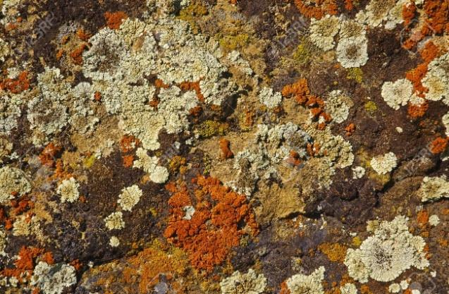

d = 7,0.t - 12 = 7,0.16 - 2 = 14 (mm)

78. 
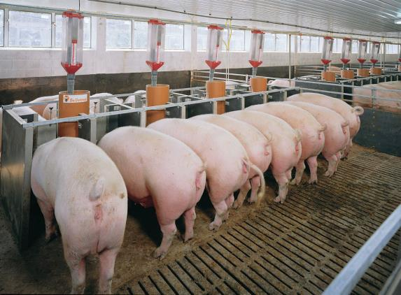
Vào tháng 4/2014 giá heo lên đỉnh điểm 51-52 ngàn/kg, cứ 1 con heo nặng 1 tạ, sau 4 tháng người nuôi lãi bình quân 1 triệu đồng. Điều này khiến nhiều hộ nông dân vùng Đông Nam bộ lại đổxô nuôi heo khiến con giống tăng cao kỷ lục, trên 95 ngàn/kg, cao gần gấp đôi so với 1 năm trước đây.

Cách đây 6 tháng, giá heo giống 20 kg có 75.000 đồng/kg, nay nhảy vọt lên 95.000 đồng/kg nhưng vẫn cứ khan hiếm.

Ông Chu Ngữ ở ấp Sông Mây cho biết, trước đây gia đình ông nuôi heo khá lớn với tổng đàn lúc nào cũng trên 100 con, nhưng từ sau đợt giá heo giảm thảm hại vào tháng 4 năm ngoái, ông "treo chuồng". Nay thấy giá heo tăng "khủng" khiến ông nhớ nghề và quyết định tái đàn trở lại.

Theo ông Ngữ, với giá thành sản xuất con heo 1 tạ bao gồm tiền con giống 1,8 triệu (20 kg/con); tiền thức ăn 8 bao là 2,4 triệu (300 ngàn/bao 25kg); tiền công và thuốc thú y khoảng 200 ngàn. Như vậy tổng cộng 4,4 triệu đồng/con. Với giá bán 51 ngàn/kg như hiện nay thì cứ 1 con heo 1 tạ sẽ lời 700 ngàn. "Mua 50 con trong 4 tháng sẽ có lời 35 triệu" - ông Ngữ làm một phép tính giản đơn.
Em hãy làm rõ phép tính mà ông Ngữ đã tính nhẩm (phép tính giản đơn của ông)?

Em hãy tự kiểm tra tính nhẩm của ông Ngữ.

Người thực hiện: Nghiêm Xuân Huy | 43

CHUYÊN ĐỀ TOÁN THỰC TẾ CHO HỌC SINH TRUNG HỌC CƠ SỞ | 2017

79.

Một cửa hàng bán một số bộ dụng cụ cắt tỉa rau củ. Nếu bán với giá 90 (nghìn đồng)/bộ thì lỗ 110 (nghìn đồng).

Nếu bán với giá 110(nghìn đồng) /bộ thì lời 90 (nghìn đồng). Hỏi có bao nhiêu bộ được bày bán?
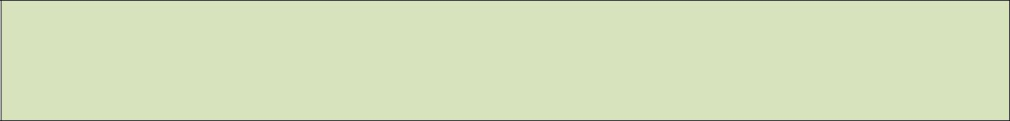

Gọi x là số bộ dụng cụ cắt tỉa rau quả thì:
90x + 110 = 110x – 90
x = 10

80.

Nếu mua lẻ thì giá một bút bi là x đồng. Nhưng nếu mua từ 10 bút bi trở lên thì giá mỗi bút bi rẻ hơn 500 đồng. Cô Dung dùng 180 000 đồng để mua bút bi cho văn phòng. Hãy biểu diễn qua x:
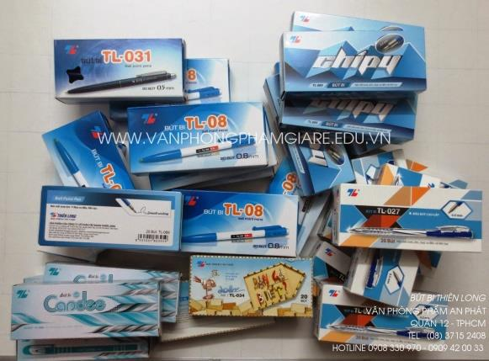
- Tổng số bút bi mua được khi mua lẻ;

- Số bút bi mua được nếu mua cùng một lúc, biết rằng giá tiền mua một bút bi không quá 1200 đồng;

- Số bút bi được lợi khi mua cùng một lúc so với mua lẻ.

Tổng số bút bi mua được khi mua lẻ một lần dưới 10 bút là
 | 180000 |  |  | .
 |  |  | x
180000 |  |  |  |  | =15
 |  | 12000 |  |  | =15

 | Vì giá bút bi không quá 12000 đồng nên nếu mua cùng lúc thì số
 | bút mua lớn hơn 15, do đó giá bút chỉ ở mức x – 500.
 | Tổng số bút bi mua được khi mua cùng lúc là |  |  |  |  |  |  |  | 180000 |  | .
 |  |  |  |  |  |  |  |  | x-500
 | 180000 |  |  | 180000 |  |  | 90 000 000
 | Số bút bi được lợi là |  | - |  |  |  | = |  |  | .
 | Số bút bi được lợi là | x-500 | - |  |  | x | = | x (x-500)
Người thực hiện: Nghiêm Xuân Huy |  |  |  |  |  |  | 44

CHUYÊN ĐỀ TOÁN THỰC TẾ CHO HỌC SINH TRUNG HỌC CƠ SỞ ₂₀₁₇

81.
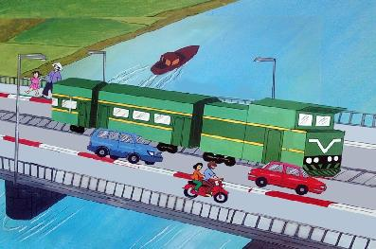

Một xe lửa chạy qua một cái cầu dài 450m hết 45 giây, vượt qua trụ điện hết 15 giây.

Tính chiều dài của xe lửa?


Một xe lửa vượt qua trụ điện hết 15 giây nghĩa là nó chạy 15 giây hết quãng đường dài bằng chiều dài của nó.

Một xe lửa chạy qua một cái cầu dài 450m hết 45 giây nghĩa là nó chạy 45 giây hết quãng đường dài bằng tổng chiều dài cây cầu và chiều dài của nó.

Vậy nó chạy quãng đường 450m (cây cầu) trong 45-15 = 30 giây.

Vận tốc xe lửa là 450 : 30 = 15 m/giây Chiều dài xe lửa là 15.15 = 225 m

Bài toán xe lửa khác với bài toán đi bộ, xe đạp, ô tô, xe máy ở điểm nào?Khác ở ta phải tính thêm đoạn đường dài bằng chiều dài xe lửa mà xe lửa phải vượt qua.
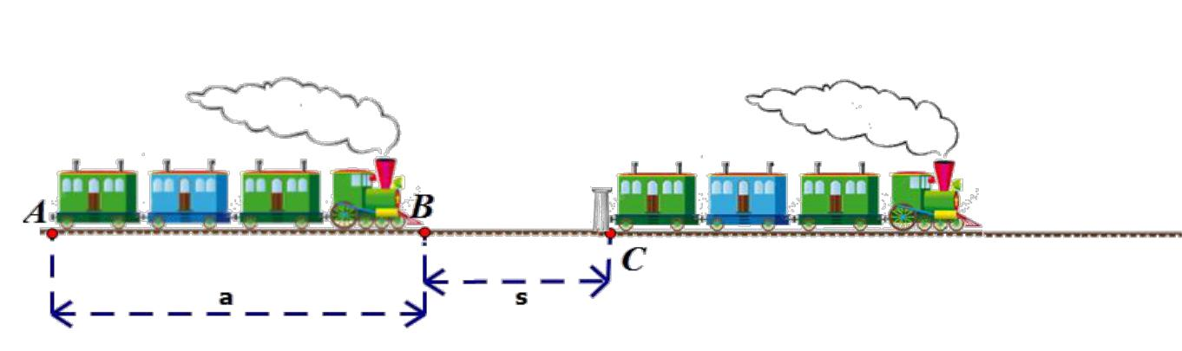

Xe lửa được tính là đi qua trụ C khi điểm cuối của xe lửa qua C.
Quãng đường cần vượt qua là a + s.
Khi giải toán ta coi nó như bài toán một "người "phải đi từ A đến C.

Người thực hiện: Nghiêm Xuân Huy | 45

CHUYÊN ĐỀ TOÁN THỰC TẾ CHO HỌC SINH TRUNG HỌC CƠ SỞ ₂₀₁₇

82.

Một xe lửa dài 120 m chạy qua một đường hầm với vận tốc 45km/giờ.
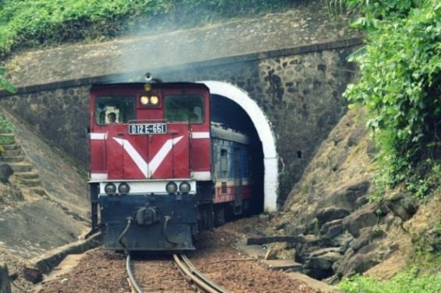

Từ lúc đầu tàu chui vào đường hầm cho tới lúc toa cuối cùng ra khỏi hầm mất 8 phút 12giây.

Tính chiều dài của đường hầm?

Từ lúc đầu tàu chui vào đường hầm cho tới lúc toa cuối cùng ra khỏi hầm mất 8 phút 12giây thì nó đã đi quãng đường dài bằng tổng chiều dài của nó và chiều dài đường hầm.

Gọi x là chiều dài đường hầm thì đoạn đường xe lửa cần vượt qua là x + 120. Ta có:

x + 120 = 45. | 41 | (8 phút 12giây = | 41 | giờ)
x + 120 = 45. | 300 | (8 phút 12giây = | 300 | giờ)

x = 6,03 (km)

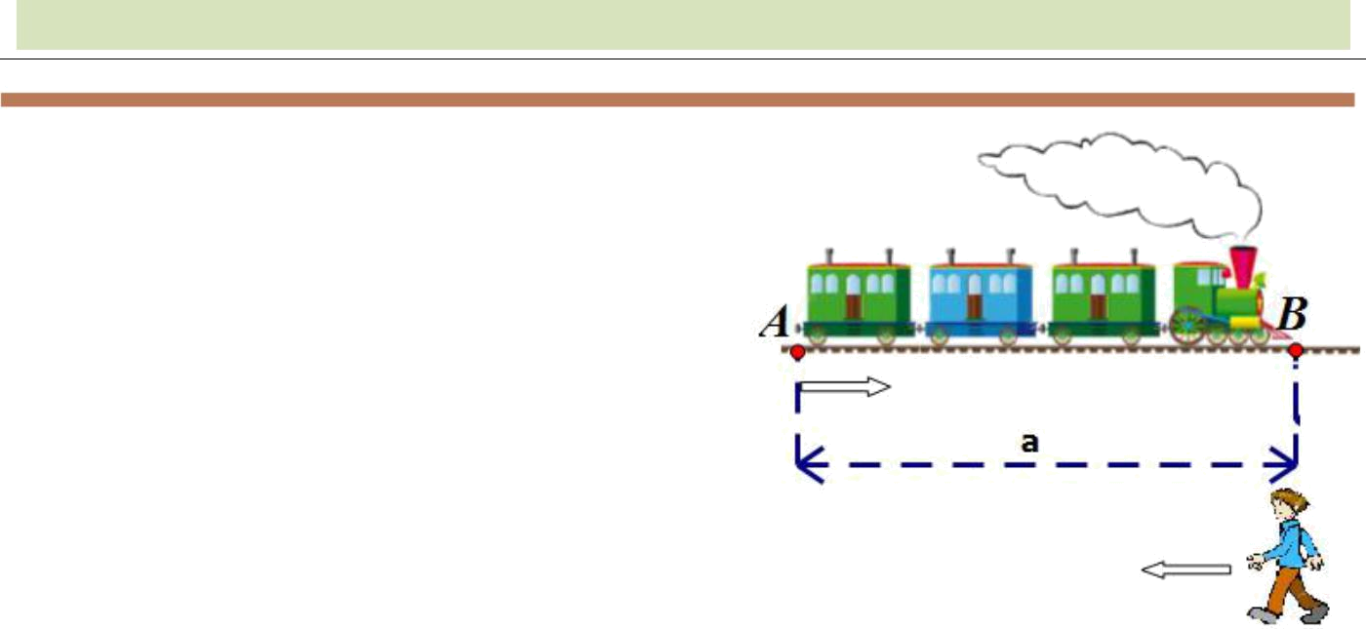

83.

Một xe lửa chạy qua một cái cầu dài 181m hết 47 giây, cùng vận tốc đó, xe lửa lướt qua một người đi bộ ngược chiều với nó trong 9 giây; vận tốc người đi bộ 1m/s.

Tính vận tốc và chiều dài của xe lửa?


Gọi v là vận tốc xe lửa; a là chiều dài xe lửa thì
Với vận tốc v đi 47 giây xe lửa đã chạy 181 + a nên 47v = 181 + a(1)

Xe lửa lướt qua một người đi bộ ngược chiều nghĩa là xe và người đi hết quãng đường bằng chiều dài xe lửa, đi ngược chiều

trong 9 giây, nên có 9.(v+ 1) = a (2) Giải hệ (1) và (2) ta được v = 5 và a = 54

Vậy vận tốc xe lửa là 5m/giây (hay 18 km/giờ)
Chiều dài xe lửa là 54m.

Người thực hiện: Nghiêm Xuân Huy | 46

CHUYÊN ĐỀ TOÁN THỰC TẾ CHO HỌC SINH TRUNG HỌC CƠ SỞ | 2017

84.
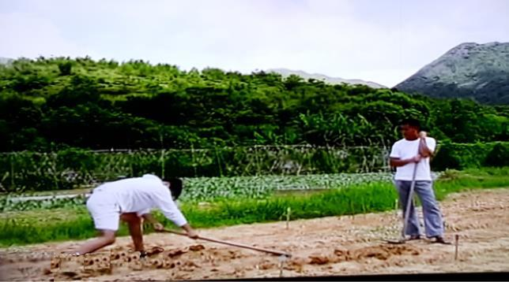
Có một người lười biếng và một người siêng năng làm vườn dọn sạch cỏ trong 6 giờ. Nếu làm một mình, kẻ siêng năng dọn sạch cỏ vườn đó trong trong 10 giờ.

Hỏi nếu làm một mình thì gã lười biếng dọn sạch cỏ vườn đó trong bao lâu?

Năng suất chung của cả hai: ¹₆ cv/giờ.

Năng suất của kẻ siêng năng: ¹₆ cv/giờ

Năng suất của gã làm biếng: ¹₆ – ₁₀¹ = ₁₅¹ cv/giờ Thời gian để gã làm biếng dọn sạch cỏ trong vườn: 1 : ₁₅¹ = 15 giờ


Những người thông minh luôn có thói quen tìm tòi ra những phương cách giải quyết công việc hiệu quả mà lại tốn ít thời gian.

85.


Cường và Lâm đều có 550 000 đồng. Mỗi ngày Cường được ông nội cho thêm 50 nghìn đồng, còn Lâm thì mỗi ngày chi tiêu hết 50 nghìn đồng.

Hỏi sau bao nhiêu ngày thì số tiền của Cường gấp 10 lần số tiền còn lại của Lâm.


Gọi x là số ngày thì
- + 50.x = 10(550 – 50x)

  - = 9
9 + 1 = 10 (ngày)

Người thực hiện: Nghiêm Xuân Huy | 47

CHUYÊN ĐỀ TOÁN THỰC TẾ CHO HỌC SINH TRUNG HỌC CƠ SỞ ₂₀₁₇

86.

Vào ngày 1-7-2016, Tâm và Thành cùng có 30 triệu đồng. Mỗi tháng Tâm để dành được 5 triệu đồng. Thành thì tiêu nhiều hơn số tiền kiếm được là 3 triệu đồng. Hỏi đến tháng nào thì Tâm có tiền gấp 5 lần Thành?



Gọi x là số tháng cần tìm thì ta có:
30 + 10x = 10(30 – 5x)
x = 6
Đầu tháng 1/2017

87.


Có một số người xếp hàng để mua vé xem đêm nhạc tưởng nhớ một ca sĩ nổi tiếng tại một nhà hát. Vé vừa đủ bán cho tất cả những người xếp hàng, mỗi người 2 vé. Nhưng nếu mỗi người xếp hàng trước được mua 3 vé thì sẽ còn 12 người không có vé.

Hỏi có bao nhiểu người xếp hàng?


Gọi x là số người xếp hàng thì:
Số vé là 2x

Số người xếp hàng trước được mua 3 vé:

Ta có x – ^{2x}₃ = 12

x = 36

2x

3

Người thực hiện: Nghiêm Xuân Huy | 48

CHUYÊN ĐỀ TOÁN THỰC TẾ CHO HỌC SINH TRUNG HỌC CƠ SỞ | 2017

88.

Một trường có hơn 1500 học sinh muốn tổ chức đêm ca nhạc cuối năm. Chi phí cho trang trí và âm thanh là 4 triệu đồng, cho bảo vệ phục vụ và điều hành chung là 1,5 triệu đồng. Tiền in vé là 1000 đồng cho 20 vé. Dự tính giá vé là 10 nghìn đồng.
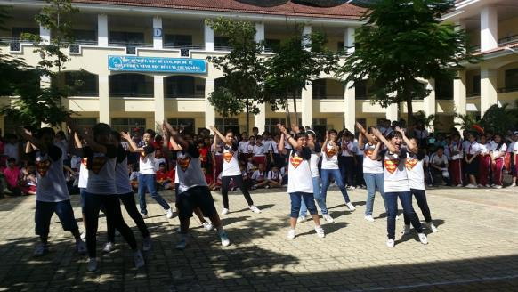
Hỏi phải bán được bao nhiêu vé mới có lãi hơn 5 000 000 đồng để mua quà cho các chiến sĩ đang canh gác vùng hải đảo xa xôi?

Gọi x là số vé cần bán.

Chi phí tổng cộng :
4 000 000 + 1 500 000 + 1000x: 20 = 5 500 000 + 50x đồng Dự tính thu được 10 000.x đồng Muốn lãi hơn 5 triệu đồng thì

10 000.x – (5 500 000 + 50x) > 5 000 000 x > 1055 vé

89.
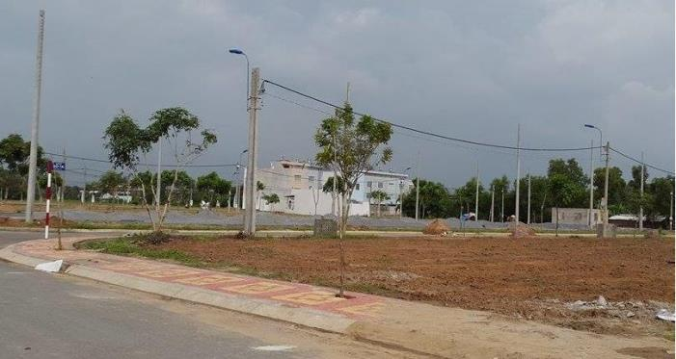

Ông Bình đã thu lãi 96 (tỉ đồng) khi mua đất thổ cư. Lúc ông mua,mỗi mẫu đất với giá 1(tỉ đồng) nhưng bán lại với giá gấp 5 lần.

Hỏi đất đã bán bao nhiêu mẫu?


Gọi x là số mẫu đất đã bán thì:
1.x = 5.x – 96
x = 24

Người thực hiện: Nghiêm Xuân Huy | 49

CHUYÊN ĐỀ TOÁN THỰC TẾ CHO HỌC SINH TRUNG HỌC CƠ SỞ ₂₀₁₇

90.

Có một công việc cần được thực hiện.

Cường làm xong công việc đó trong 40 ngày. Lâm làm xong công việc đó trong 50 ngày. Thành làm xong công việc đó trong 60 ngày. Bình làm xong công việc đó trong

120 ngày. Tiền lương công nhật tỉ lệ thuận với hiệu quả làm được.

Muốn chọn hai người cùng làm
công việc đó để xong trong 40 ngày thì chọn ai?

 | Năng |  |  |  |  |  |  | suất |  |  | của |  |  |  |  | Cường, |  |  |  |  |  | Lâm, |  |  | Thành |  |  |  | và | Bình | lần | lượt
 | là: |  |  | 1 |  |  | ; | 1 | ; | 1 |  | và |  |  | 1 |  | .
 | 40 |  |  |  |  |  |  | 50 |  | 60 |  |  | 120
 | Hiển nhiên không chọn Cường vì như vậy chỉ cần 1 người.
 | Vậy |  |  |  |  |  |  | chọn |  |  |  | hai |  |  |  | trong |  |  |  |  |  |  | ba |  | người |  |  |  | còn | lại | ta | có:
 |  | 1 | + |  |  |  | 1 | = | 11 |  | ; | 1 | + |  |  | 1 |  |  |  | = | 17 | ; | 1 | + | 1 | = | 1 | .
 | 50 |  |  |  |  | 60 |  |  | 300 |  |  | 50 |  |  | 120 |  |  |  |  | 600 |  | 60 |  |  | 120 | 40

Chỉ có kết quả cuối cho ta 40 ngày.

Vậy chọn Thành và Bình.

91.

Bốn người thợ sơn hoàn thành công việc trong 20 ngày. Nếu sau 4 ngày khởi công họ được hỗ trợ thêm 12 người nữa thì công việc đó làm bao lâu xong nếu tính từ lúc bắt đầu làm việc (biết rằng năng suất như nhau)?
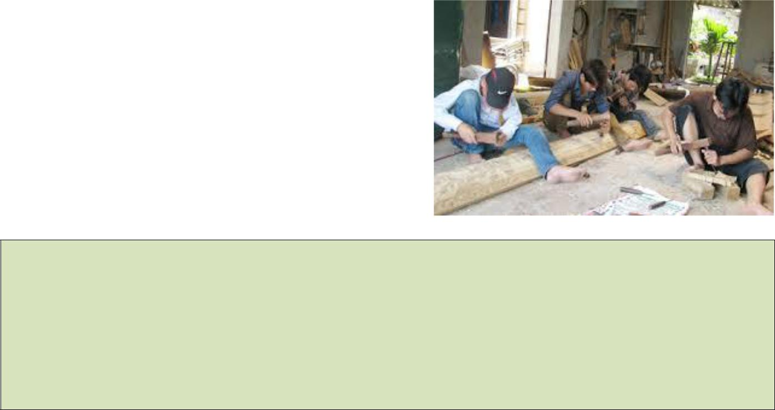

Năng suất người thợ là: 1/20 : 4 = 1/80
Phần công việc đã làm là:1/80 × 4 ×4 = 1/5
Phần công việc còn lại : 4/5
Gọi thời gian cần tìm là x thì
(4+12)(1/80)(x – 4) = 4/5
x = 8

Người thực hiện: Nghiêm Xuân Huy | 50

CHUYÊN ĐỀ TOÁN THỰC TẾ CHO HỌC SINH TRUNG HỌC CƠ SỞ | 2017

92.

Tỉ lệ đường trong ly trà đường là 1 : 9. Nước trà đường có khối lượng 200g. Đổ thêm vào ly đó 2 muổng đường, mỗi muổng 25g thì tỉ lệ mới là bao nhiêu?


Khối lượng đường trong ly lúc đầu có: 200× ¹₉ g

Khối lượng đường trong ly lúc sau có: 200× ¹₉ +25×2= ⁶⁵⁰₉ g

Khối lượng ly trà đường bây giờ là 200 + 25×2 = 205 (gam) Tỉ lệ mới là:

⁶⁵⁰₉ :250=¹³₄₅

93.

Phải pha thêm bao nhiêu ml nước vào bình đang chứa 200ml sữa có chứa 5% chất béo để có ly sữa 2% chất béo?


200.0,05_{=0,02}

200+x

x = 300

Người thực hiện: Nghiêm Xuân Huy | 51

CHUYÊN ĐỀ TOÁN THỰC TẾ CHO HỌC SINH TRUNG HỌC CƠ SỞ | 2017

94.
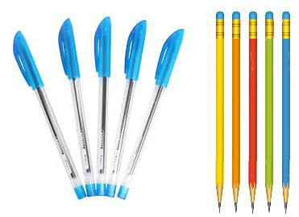

Giá mua 5 bút bi và 3 bút chì bằng giá mua 2 bút bi và 5 bút chì. Giá bút chì là 11400 đồng một cây. Hỏi giá 1 cây bút bi là bao nhiêu?


Giá mua 5 bút bi và 3 bút chì = tiền mua 5 bút bi + 34200
Giá mua 2 bút bi và 5 bút chì = tiền mua 2 bút bi + 57000
Theo đề bài chúng bằng nhau .

Vậy tiền mua 3 bút bi là: 57000 - 34200 = 22800
Giá 1 bút bi là: 22800 : 3 =7600 (đồng)

95.

Ông Phong muốn pha chế xăng pha nhớt theo một tỉ lệ phù hợp
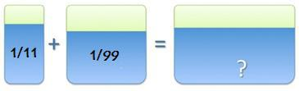

khoảng chừng ₂₅¹ để chạy máy cưa. Ông có một bình chứa 1 lít

trong đó tỉ lệ nhớt với xăng là ₁₁¹ và một bình chứa 2 lít trong đó có tỉ lệ nhớt với

xăng là ₉₉¹ mỗi lít. Ông trộn cả hai bình vào 1 bình 3 lít. Hỏi tỉ lệ nhớt với xăng đã phù hợp chưa?

Số nhớt trong bình 1 lít là ₁₂¹ lít


Số nhớt trong bình 2 lít là ₁₀₀¹ ×2=₅₀¹ lít

Số nhớt sau khi trộn chung 3 lít ₁₂¹ + ₅₀¹ =₃₀₀³¹ lít

Tỉ lệ nhớt trong dung dịch mới là ₃₀₀³¹ :3=₉₀₀³¹

 | Tỉ lệ nhớt với xăng là | 31 | ≈ |  | 1 | . Phù hợp.
 | Tỉ lệ nhớt với xăng là | 900-31 | ≈ | 25 |  | . Phù hợp.
Người thực hiện: Nghiêm Xuân Huy |  |  |  |  |  | 52

CHUYÊN ĐỀ TOÁN THỰC TẾ CHO HỌC SINH TRUNG HỌC CƠ SỞ | 2017

96.
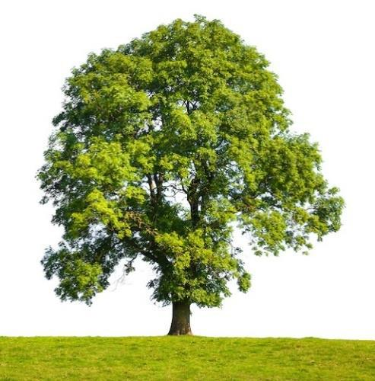

Nếu một cây làm tăng số lượng hạt lên 100% mỗi năm. Hỏi cách đây 5 năm số lượng hạt là bao nhiêu biết rằng năm nay có 3200 hạt.
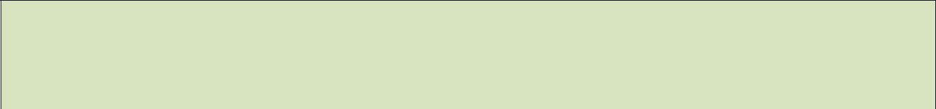

x.2⁵ = 3200 ⇔ x = 100

97.

Tổng chi phí cho chuyến tham quan dịp hè tại Phan Thiết 3 ngày 2 đêm là


- triệu đồng. Suất trẻ em chỉ bằng nửa suất của người lớn.Số người lớn gấp đôi số trẻ em. Hỏi chi phí người lớn là bao nhiêu?


Gọi x là giá một suất người lớn thì ^{x} là giá một suất trẻ em.
₂
^{y}
y là số người lớn thì số trẻ em là ₂ .

xy+ ^{xy}₄ =90

⁵₄ xy=90
xy=90: ⁵
₄

Người thực hiện: Nghiêm Xuân Huy | 53

CHUYÊN ĐỀ TOÁN THỰC TẾ CHO HỌC SINH TRUNG HỌC CƠ SỞ ₂₀₁₇

- Lâm đi đến giao lộ tại điểm A, từ đó có di chuyển tiếp (không quay đầu lại) đến giao lộ gần nhất. Hỏi nếu di chuyển như vậy 4 lần liên tiếp thì khả năng Lân lại quay trở về A là bao nhiêu phần trăm?
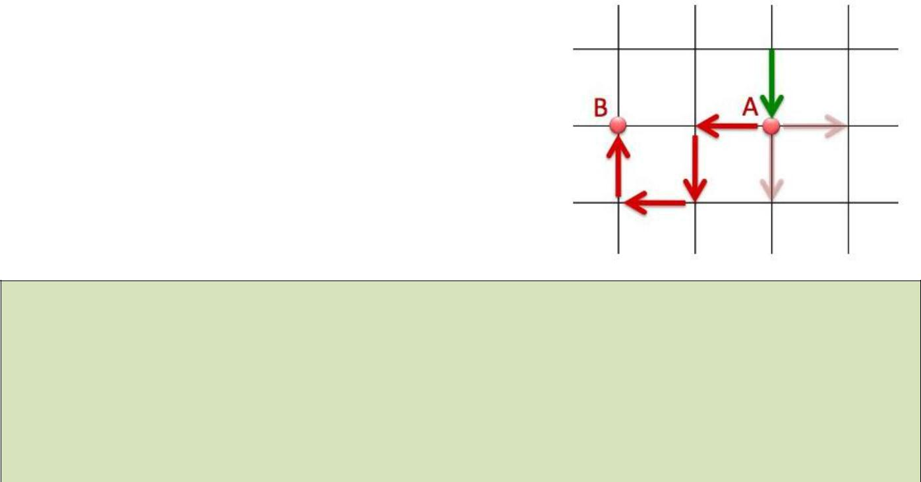

3.3.3.3 = 81 cách di chuyển 4 lần.

Chỉ có 6 cách để trở về A (4 hình vuông chung đỉnh A) Khả năng quay về A chỉ bằng ₈₁⁶ ≈ 7,4%

- Bảng dưới đây là kết quả vòng đấu bảng của 5 đội bóng đá. Mỗi đội phải đấu 2 trận (lượt đi và lượt về) với các đội khác. Trong 1 trận đấu, đội thắng được 3 điểm, hòa 1 điểm, thua 0 điểm. Hỏi có bao nhiêu trận hòa?
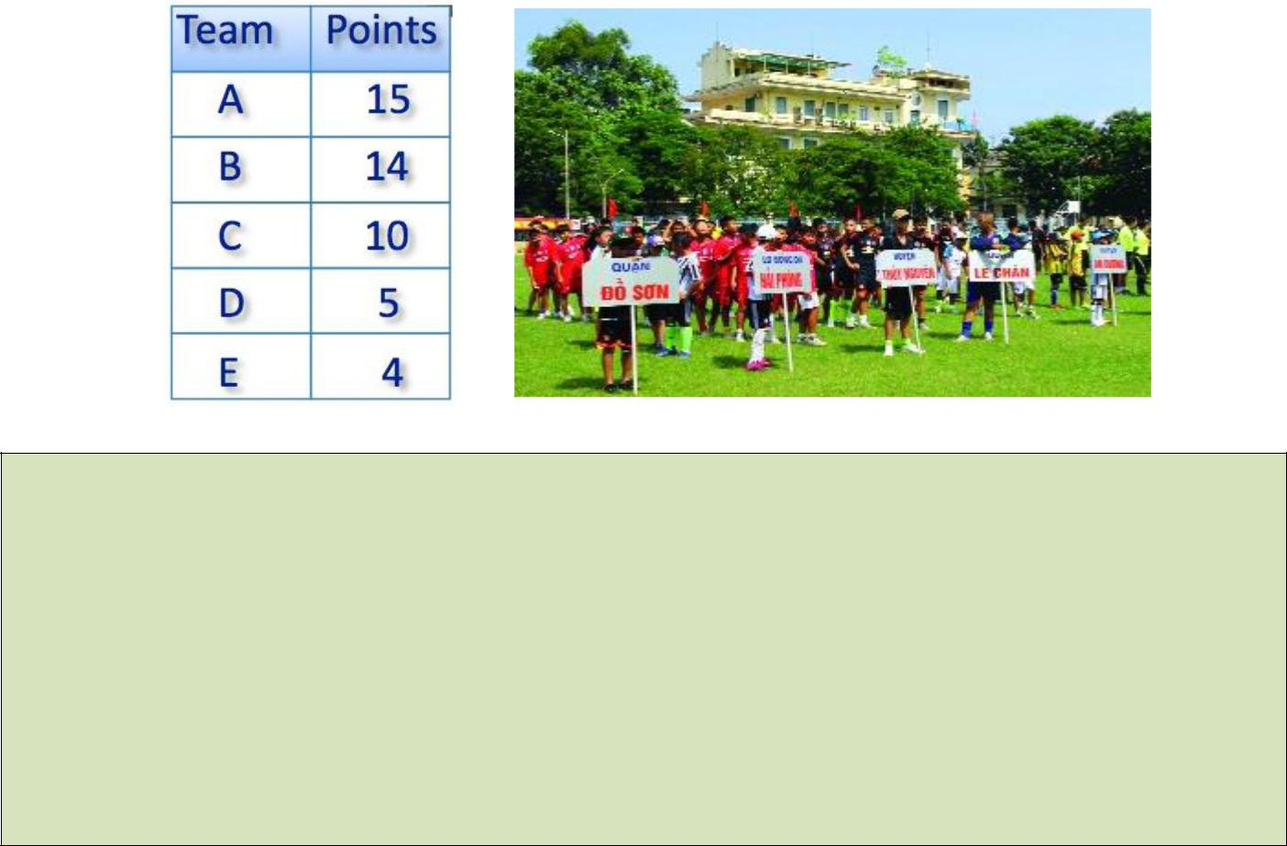

Tổng số trận đấu: 4.5 = 20
Nếu toàn bộ các trận đấu đều hòa thì tổng số điểm sẽ là:
20.(1 + 1) = 40

Trận đấu hòa chỉ 2 điểm (1 +1), trận đấu thắng – thua 3 điểm (3 + 0) nên đổi 1 trận hòa lấy 1 trận có thắng thua ta thêm được 1 điểm.

Tổng điểm của bảng là 48 nên có 8 trận có thắng – thua.
Vậy có 20 – 8 = 12 trận hòa.

Người thực hiện: Nghiêm Xuân Huy | 54

CHUYÊN ĐỀ TOÁN THỰC TẾ CHO HỌC SINH TRUNG HỌC CƠ SỞ ₂₀₁₇

100.
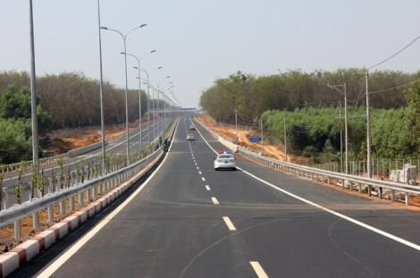
Hai chiếc xe ô tô cùng khởi hành, một chiếc từ TP HCM đi Vũng Tàu, một chiếc từ Vũng Tàu về TP HCM. Một chiếc đến nơi trễ hơn chiếc kia 1 giờ. Một chiếc chạy nhanh gấp 1,5 lần chiếc kia.

Hỏi chiếc chạy nhanh chạy đến nơi mất bao lâu?

Gọi quãng đường TP HCM-Vũng Tàu là S.

T là thời gian xe chạy nhanh thì

V_{n} là vận tốc xe chạy nhanh, V_{c} là vận tốc xe chạy chậm. Ta có V_{c} . (T+1 ) =V_{n} .T trong đó V_{n} = 1,5.V_{c}

Tính được T = 2

101.

Sơ đồ sau đây cho thấy diễn tiến một cuộc thi đấu bóng bàn vòng loại trực tiếp của 6 vận động viên. Mỗi người còn lại 2 trận chưa đấu.
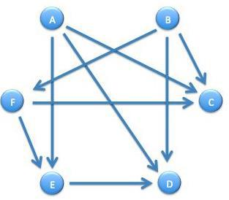
Mũi tên chỉ từ người này đến người kia chỉ kẻ thắng người thua.

Ví dụ A →C nghĩa là A thắng, C thua. Vận động viên nào gặp khó khăn nhất trong các trận đấu còn lại?


A (3) : B (3) (hiệu = 0)

A (3) : E (1) (hiệu = 2)
B (3) : E (1)(hiệu = 2)
C (0) : D (0)(hiệu = 0)

C (0) : E (1)(hiệu = -1)
D (0) : F (2)(hiệu = -2)
- khó khăn nhất vì ngoài trận trực tiếp với đội cùng thua ba trận như mình thì còn đấu với đội đã thắng 2 thua 1 (trong khi C chỉ đụng người đã thắng 1 thua 2)

Người thực hiện: Nghiêm Xuân Huy | 55

CHUYÊN ĐỀ TOÁN THỰC TẾ CHO HỌC SINH TRUNG HỌC CƠ SỞ | 2017

102.

Đòn bẩy là một trong các loại máy cơ đơn giản được sử dụng nhiều trong đời sống để biến đổi lực tác dụng lên vật theo hướng có lợi cho con người. Đòn bẩy là một vật rắn được sử dụng với một điểm tựa hay là điểm quay để làm biến đổi lực tác dụng của một vật lên một vật khác.

Archimedes đã từng nói: "Hãy cho tôi một điểm tựa, tôi sẽ nâng bổng trái đất lên."

Đòn bẩy và nguyên tắc đòn bẩy được sử dụng nhiều trong các máy móc, thiết bị cũng như các vật dụng thông thường trong đời sống hằng ngày.
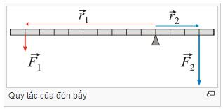

Quy tắc của đòn bẩy: F₁.r₁ = F₂r₂
r là khoảng cách đến điểm tựa Δ.

F là trọng lượng vật thể.
Lưu ý phương của lực vuông góc với phương của cánh tay đòn.
Giải quyết bài toán sau :
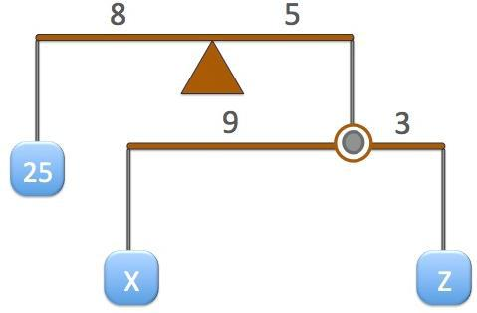
Tìm X?

9X = 3Z nên Z = 3X
5(X + Z) = 8.25 = 200

5(X + 3X) = 8.25
X = 10

Lưu ý: Khi thăng bằng thì trọng lượng bên tay đòn bên phải chính là trọng lượng X + Z (bỏ qua trọng lượng của thanh và dây)

Người thực hiện: Nghiêm Xuân Huy | 56

CHUYÊN ĐỀ TOÁN THỰC TẾ CHO HỌC SINH TRUNG HỌC CƠ SỞ | 2017

103.

Con bò gắn với bà con ta từ bao đời nay mà chủ yếu là bò thịt. Ở khắp mọi miền đều nuôi bò. Bà con ta nuôi bò để lấy thịt và lấy sức kéo. Bà con nuôi bò thường tới 2-3 tuổi mới mổ thịt. Có nơi còn nuôi tới 4-5 tuổi.
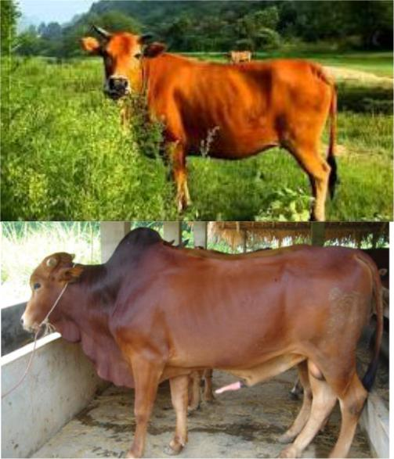
Nuôi như thế không kinh tế. Ta biết rằng, con bò

sinh trưởng theo giai đoạn. Giai đoạn mà bò tăng trưởng mạnh nhất là từ khi đẻ ra tới khi bò thành thục tính dục, tức là khoảng 18-20 tháng tuổi. Sau giai đoạn này, bò lớn chậm và nếu nuôi tới 5 năm tuổi thì bò ngừng sinh trưởng. Do đó, ta chỉ nên nuôi bò tối đa tới 20 tháng tuổi là nên đưa vào thương trường. Lúc này tầm vóc của nó đạt khoảng 70-80% so với bò trưởng thành.

Hiện nay có nhiều giống bò thịt được nuôi ở Việt Nam. Phổ biến nhất vẫn là con bò vàng. Bò vàng Việt Nam là giống bò địa phương, có khối lượng trung bình từ 150-200kg/con trưởng thành. Do vóc dáng nhỏ bé nên bà con hay gọi nó là loài “bò cóc”.

Bò cóc dễ nuôi, thích nghi rộng, chống chịu bệnh tốt, thành thục sinh dục sớm và mắn đẻ. Tuy nhiên, do tầm vóc nhỏ bé và tỷ lệ thịt xẻ thấp nên chúng ta đang tích cực lai tạo đàn bò cóc với các giống khác (như bò Sind, bò Brahmau, bò Sahiwal...) để tạo ra những con lai trưởng thành có thể đạt tới 400-450kg/con.

Hỏi:

- Bò vàng Việt Nam nuôi khoảng 18-20 tháng tuổi thì nặng khoảng bao nhiêu kg?

- Bò lai nuôi khoảng 18-20 tháng tuổi thì nặng khoảng bao nhiêu kg?

a) 150×₁₀₀⁷⁰=105 (kg) ; 200×₁₀₀⁸⁰=160 (kg)


Bò vàng Việt Nam nuôi khoảng 18-20 tháng tuổi thì nặng khoảng 105 kg - 160 kg.

- 400×₁₀₀⁷⁰=280 (kg) ; 450×₁₀₀⁸⁰=360 (kg)

Bò lai nuôi khoảng 18-20 tháng tuổi thì nặng khoảng 280 kg-360 kg.

Người thực hiện: Nghiêm Xuân Huy | 57

CHUYÊN ĐỀ TOÁN THỰC TẾ CHO HỌC SINH TRUNG HỌC CƠ SỞ ₂₀₁₇

104.

Có hai thùng, một thùng đựng 5 lít sữa, một thùng đựng 5 lít nước. Nếu ta đổ 1 lít nước vào thùng sữa trộn đều rồi đổ trở lại thùng nước 1 lít hỗn hợp đó.

Hỏi tỉ lệ sữa với nước trong thùng “nước” là bao nhiêu?

Lúc đầu: thùng sữa là 5S, thùng nước là 5N.

Sau khi đổ lần I thì thùng sữa có 5S + 1 N.

Đổ trở lại vào thùng nước 1 lít hỗn hợp thì trong thùng nước có 4N + ¹₆ (5S + 1N)=(4 + ¹₆ ) N + ⁵₆ S

Còn thùng sữa có

⁵

Tỉ lệ sữa và nước trong thùng nước là:

⁵₆ : (4 + ¹₆ )= ¹₅

105.

Ông Cường chạy xe gắn máy trên quốc lộ 51A. Lúc 8 giờ sáng, ông thấy đồng hồ tốc độ chỉ 78987. Ông nhận thấy đọc xuôi hay đọc ngược vẫn như nhau.
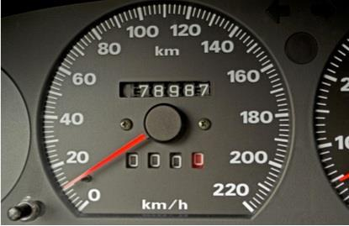
Hai giờ sau, ông xem lại thì con số mới cũng có tính chất đó. Hỏi vận tốc trung bình trên quãng đường đã đi là bao nhiêu?


Chữ số 7 đầu và cuối không đổi, hiển nhiên vì là tốc độ xe máy. 78987 không thể thành 79997 không xảy ra vì là tốc độ xe máy.

78987 thành 79097 là gần nhất vận tốc là
(79097 – 78987): 2 = 55(km/g)

Người thực hiện: Nghiêm Xuân Huy | 58

CHUYÊN ĐỀ TOÁN THỰC TẾ CHO HỌC SINH TRUNG HỌC CƠ SỞ | 2017

106.
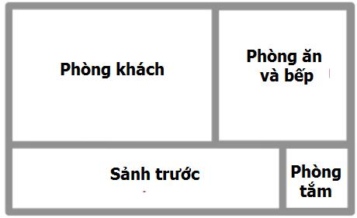

Cô Tâm vừa đi xem một căn biệt thự ở quận 7. Hình bên là sơ đồ tầng trệt của căn nhà tuyệt đẹp này. Phòng ăn chung với bếp và phòng tắm đều là hình vuông diện tích lần lượt là 64 m² và 4 m². Phòng khách hình chữ nhật 96m².
Hỏi tầng trệt diện tích bao nhiêu?
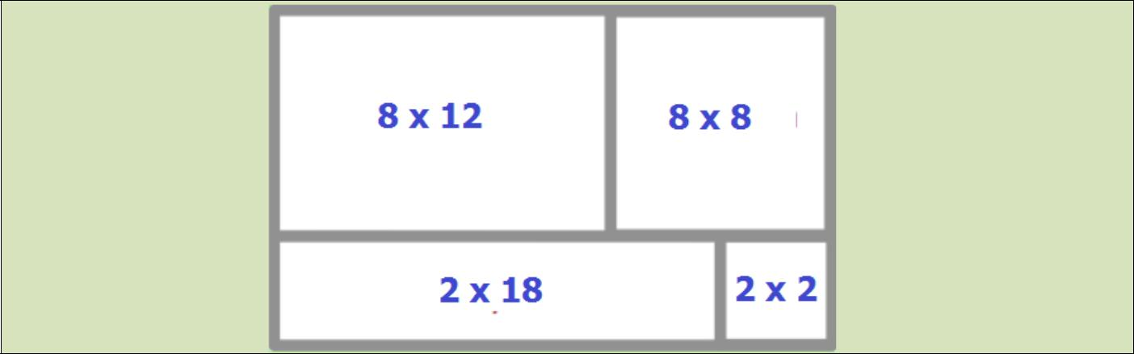

107.

Ông Hội có một sân vườn hình chữ nhật. Ông muốn lát gạch bê tông giả đá, xen giữa trồng cỏ nhung Nhật Bản.
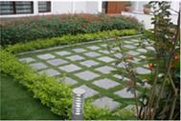
Số lượng gạch đã dùng là 84 viên hình

vuông cạnh 60 cm. Diện tích phần trồng cỏ

bằng 1/5 diện tích sân. Giá cỏ nhung là 30.000 đồng/m².
Hỏi số tiền cần mua cỏ nhung Nhật Bản là bao nhiêu?

Diện tích 1 viên gạch hình vuông: 60² = 3600 (cm²)

Tổng diện tích gạch: 3.600 x 84 = 302.400 (cm ²) = 30,24 (m² ) Diện tích phần trồng cỏ bằng 1/5 diện tích sân vườn nghĩa là nó bằng 1/4 diện tích phần lát gạch.
Diện tích phần trồng cỏ: 30,24 : 4 = 7,56 (m²)

Số tiền cần để mua cỏ: 7,56x30 000 =226.800 (đồng)

Người thực hiện: Nghiêm Xuân Huy | 59

CHUYÊN ĐỀ TOÁN THỰC TẾ CHO HỌC SINH TRUNG HỌC CƠ SỞ ₂₀₁₇

108.
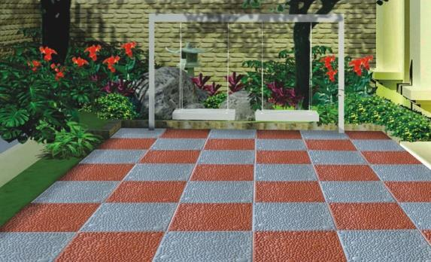

Ông Châu dự tính lát gạch ở sân vườn nhà ông bằng những viên gạch hình vuông 60×60(cm). Sân hình chữ nhật rộng 3,6m dài 7,1m.

Hỏi ông Châu cần mua bao nhiêu viên gạch?


Số viên gạch ở mỗi hàng ngang: 3,6 : 0,6 = 6 (viên)
7,1:0,6≈ 11,8

Nên số hàng gạch phải lát là 12 hàng.
Số gạch ít nhất cần mua là: 12 × 6 = 72 viên

Nhận xét: Nếu giải như sau:
Diện tích 1 viên gạch hình vuông: 0,6 × 0,6 = 0,36 (m²)
Diện tích sân cần lát: 3,6 ×7,1 = 25,56 m²

Số viên gạch cần mua: 25,56 : 0,36 = 71 (viên)
Cách tính trên chỉ tính theo diện tích mà không để ý đến hình thể của viên gạch. Có hàng gạch phải cưa bớt vì chiều dài sân không phù hợp với kích thước viên gạch. Kết quả nên có cụm từ “ít nhất” vì có thể hư hao trong quá trình cưa gạch.

109.
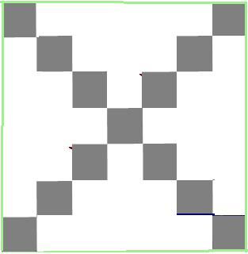
Một phòng hình vuông được lát bằng 289 viên gạch vuông. Hai đường chéo nền lát bằng gạch màu đen. Chỗ còn lại là màu trắng.
Hỏi có bao nhiêu viên trắng?


Số viên gạch lát ở 1 cạnh: 289 = 17 (viên).

Số viên gạch màu đen ở 1 đường chéo bằng số viên gạch ở 1 cạnh và hai đường chéo chung nhau 1 viên đen nên số viên màu đen là :

17×2 - 1 = 33 (viên)

Người thực hiện: Nghiêm Xuân Huy | 60

CHUYÊN ĐỀ TOÁN THỰC TẾ CHO HỌC SINH TRUNG HỌC CƠ SỞ ₂₀₁₇

110.
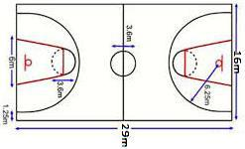
Kích thước 1 sân bóng rổ là 29m x16 m. Sân trường ta kích thước 80m x 67 m thì

vẽ được bao nhiêu sân biết rằng khoảng cách tối thiểu giữa các sân là 3m.
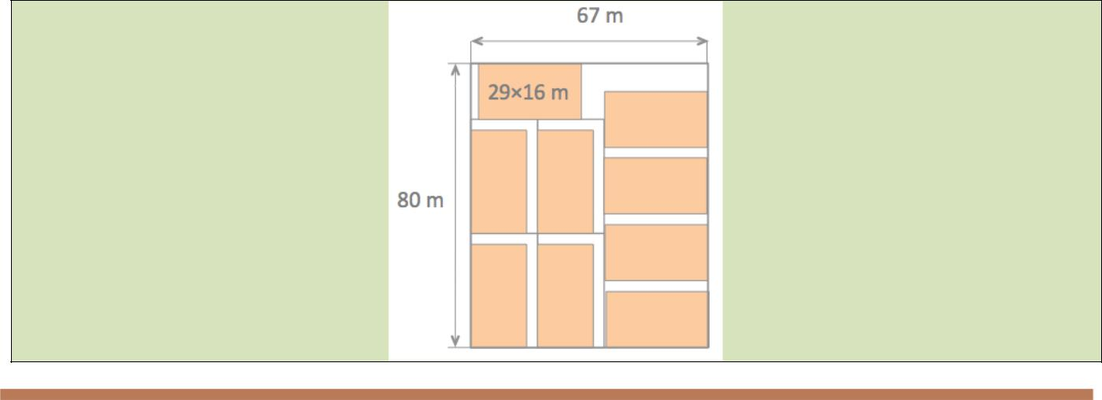

111.

Ông Bình lát sân bằng 3000 viên gạch hình lục giác đều được thiết kế như hình dưới đây.

Hỏi có bao nhiêu viên gạch màu xanh?
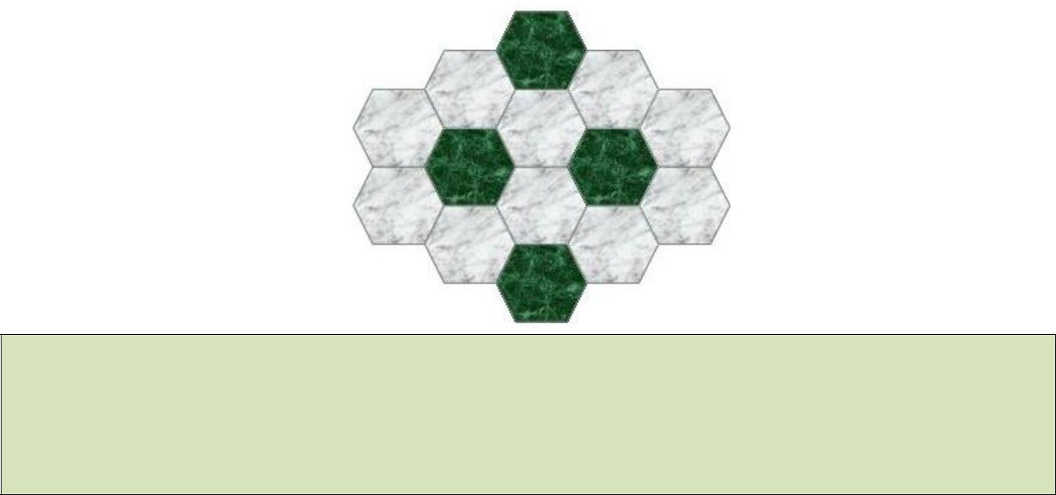

Có mỗi viên xanh xếp chung cạnhvới 6 viên màu xám, mỗi viên xám xếp chung cạnh với 3 viên xanh. Vậy số viên xám gấp đôi số viên xanh. Số viên xám là 2000, số viên xanh là 1000.

Nhận xét:
Xem lại hình ảnh lát gạch vuông với hai màu đen trắng xen kẽ ta cũng
có mỗi viên gạch đen xếp chung cạnh với bốn viên trắng và ngược lại nên số viên đen bằng số viên trắng.

Người thực hiện: Nghiêm Xuân Huy | 61

CHUYÊN ĐỀ TOÁN THỰC TẾ CHO HỌC SINH TRUNG HỌC CƠ SỞ | 2017

112.

Ông Bình mới mua miếng đất hình chữ nhật diện tích 2400m². Tỉ số chiều rộng và chiều dài là 2 : 3. Ông tính làm hàng rào xung quanh miếng đất ấy bằng ba hàng kẽm gai.
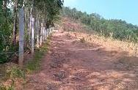
- Hỏi ông phải dùng bao nhiêu mét kẽm gai?

- Ông xem bảng báo giá và chọn loại dây kẽm 2 ly 7. Hỏi ông phải tốn bao nhiêu tiền biết rằng công rào và chi phí cọc là 2 000 000 đồng.
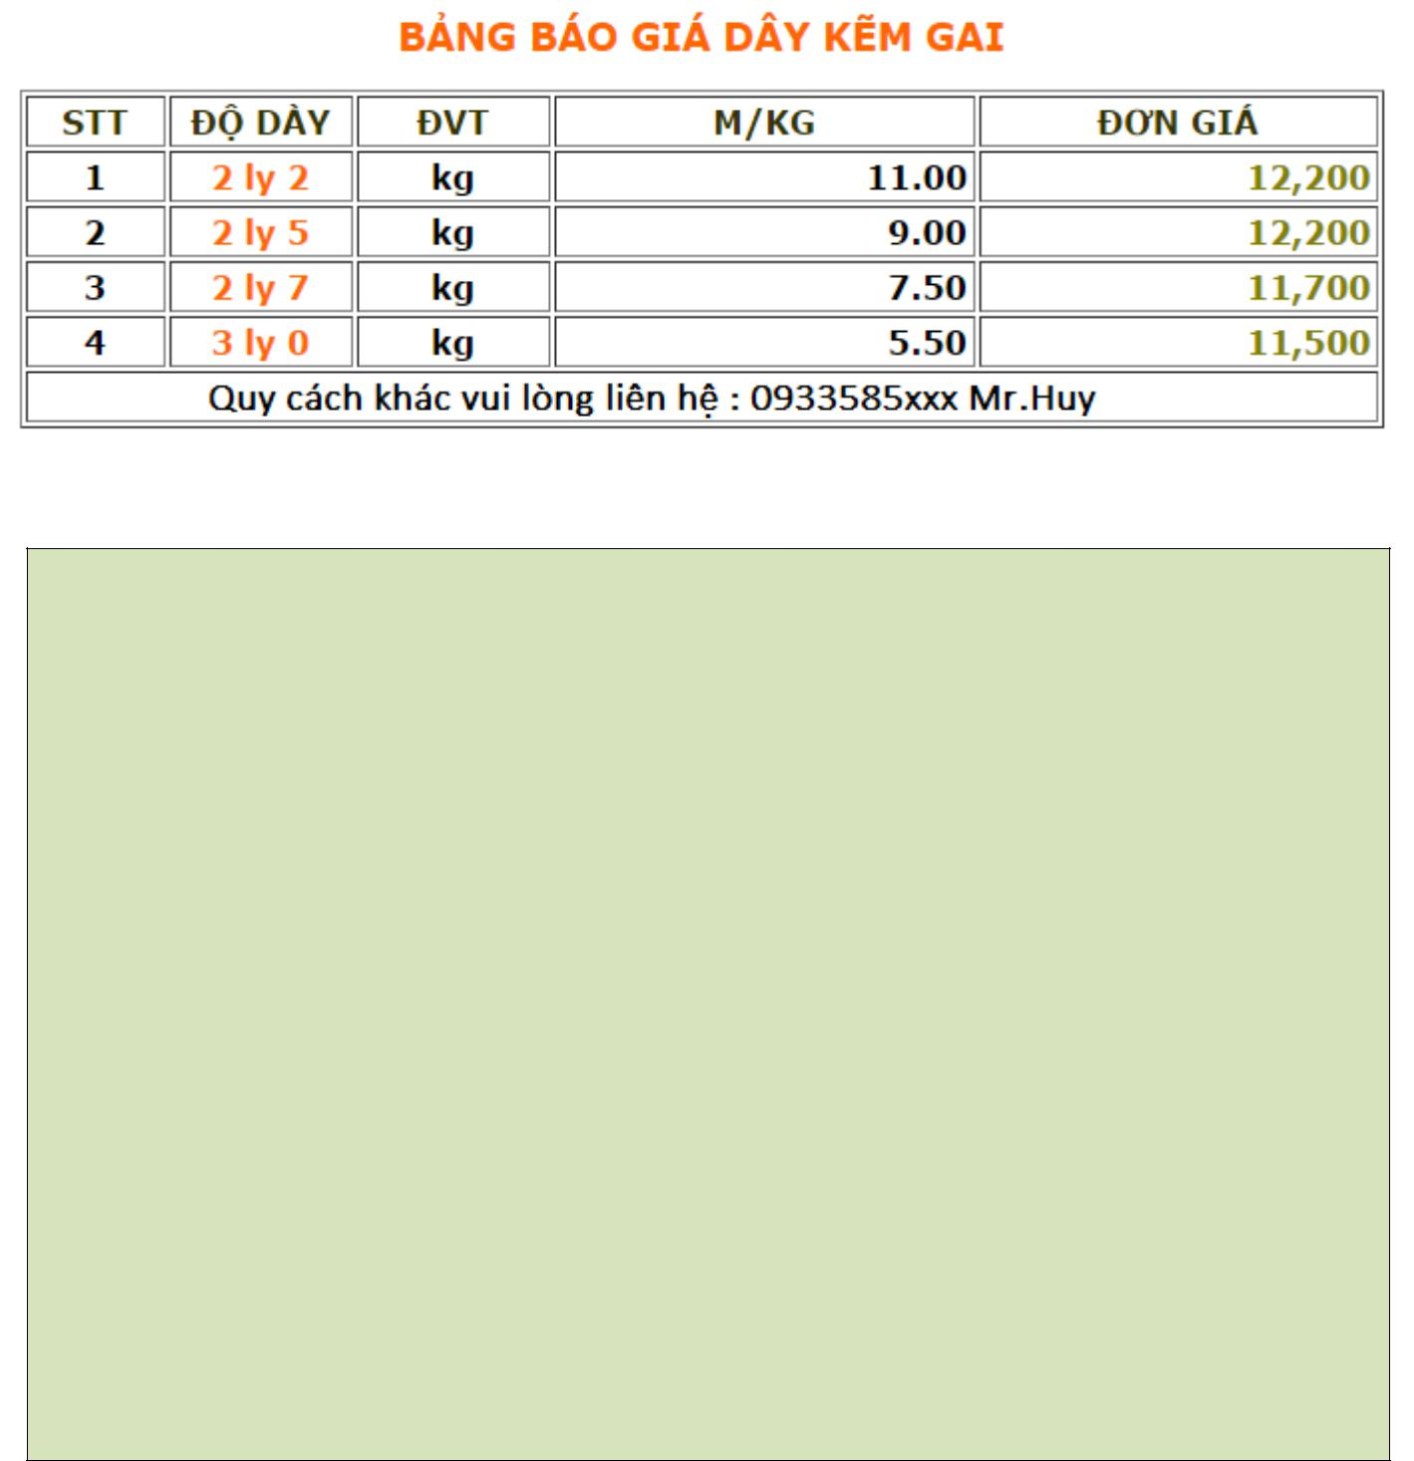

a)
Chia hình chữ nhật bằng 1 đường thẳng để có 1 hình vuông cạnh bằng chiều rộng thì diện tích hình vuông bằng ²₃ hình chữ nhật tức là bằng 2400. ²₃ = 1600m².

Vậy chiều rộng bằng cạnh của nó và bằng 40m.
Chu vi (40+60).2 = 200m.
Chiều dài dây kẽm gai là 200.3 = 600m.
Cách 2: gọi x là chiều rộng thì diện tích hình chữ nhật là
₂³ x.x=2400 thì x=40 (do x > 0)

Chu vi (40+60).2 = 200m.
Chiều dài dây kẽm gai là 200.3 = 600m.
b)
Chọn loại 3 giá 11700 đồng/kg
⁶⁰⁰_{7.5}×11700+2 000 000=2 936 000 đồng

Người thực hiện: Nghiêm Xuân Huy | 62

CHUYÊN ĐỀ TOÁN THỰC TẾ CHO HỌC SINH TRUNG HỌC CƠ SỞ ₂₀₁₇

113.
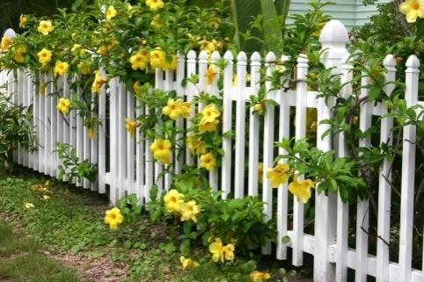
Bác Ba có 60m hàng rào. Bác muốn dựng quanh một sân vườn hình chữ nhật. Hỏi diện tích sân vườn lớn nhất bằng bao nhiêu?


Nửa chu vi là 60 : 2 = 30 (m)
Gọi x là chiều rộng sân hình chữ nhật thì
S = x .(30 – x)

S = 30x – x² = – (x² –30x) = - [(x² –15)²– 15²] ≤ 225 S_{max} = 225 khi x = 15.

Vậy diện tích lớn nhất là 225 m² khi sân vườn đó hình vuông cạnh 15m.

114.

Ông Huy có 24m hàng rào rất đẹp và muốn rào một sân vườn hình chữ nhật đạt được diện tích lớn nhất. Vườn ngay sát nhà để một chiều không phải rào.

Hỏi kích thước sân vườn đó?
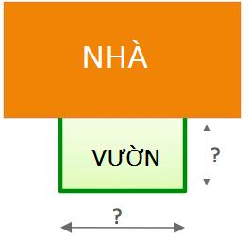


Gọi x là chiều song song với tường, y là chiều còn lại thì:
x + 2y = 24 hay x = 24 – 2y

S = xy = (24 – 2y).y = 24y – 2y² = – 2(y –6)² + 72 ≤ 72 S_{max} = 72 khi y = 6 m và x = 24 – 2.6 = 12m.

Người thực hiện: Nghiêm Xuân Huy | 63

CHUYÊN ĐỀ TOÁN THỰC TẾ CHO HỌC SINH TRUNG HỌC CƠ SỞ ₂₀₁₇
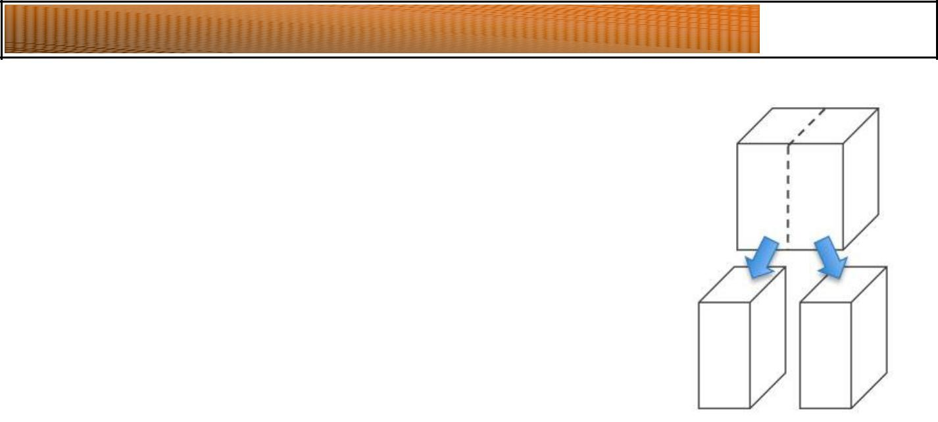

115.

Giá sơn một khối gỗ hình lập phương là 24 (nghìn đồng). Trước khi sơn người ta lại cắt đôi nó ra thành hai hình hộp chữ nhật.
Hỏi giá sơn hai khối hộp chữ nhật này?


Giá tiền sơn một mặt:
24 : 6 = 4000 (đồng)
Một lát cắt thì sinh ra 2 mặt chưa sơn nên phải sơn thêm 2 mặt nữa nên số tiền phải trả là:

24000 + 4000.2 = 32000 (đồng)

116.

Giá sơn một khối gỗ hình lâp phương là 24 (nghìn đồng). Trước khi sơn người
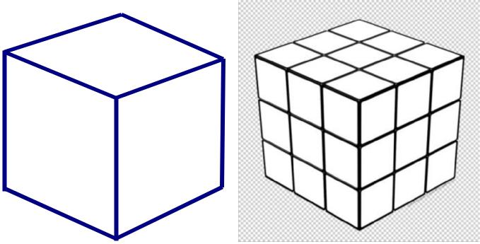
ta lại cắt nó ra thành những khối hình lập phương như hình 2 rồi đem sơn.

Hỏi:

  - Cắt được bao nhiêu khối lập phương nhỏ như thế?

  - Tính tiền sơn tất cả số đó?

- 27 khối lập phương nhỏ.
- Giá tiền sơn một mặt:

24 : 6 = 4000 (đồng)

Một lát cắt thì sinh ra 2 mặt chưa sơn.
Có 6 lát cắt nên phải sơn thêm 12 mặt nữa nên số tiền phải trả là :

24000 + 12.4000 = 72000 (đồng)

Người thực hiện: Nghiêm Xuân Huy | 64

CHUYÊN ĐỀ TOÁN THỰC TẾ CHO HỌC SINH TRUNG HỌC CƠ SỞ | 2017

117.

Một khối gỗ hình hộp chữ nhật kích thước 9x10x11 được sơn đỏ. Người ta cắt nó thành những khối lập phương cạnh bằng 1.

Hỏi có bao nhiêu khối lập phương nhỏ có mặt được sơn?


Số khối lập phương: 9.10.11 = 990
Số khối lập phương không có mặt được sơn:
(9 – 2).(10 – 2).(11 – 2) = 504
Số khối lập phương có mặt được sơn: 990 – 504 = 486

118.

Giám đốc dự án xây dựng một chung cư đang phân vân giữ việc mua hẳn 4 xe tải để chở vật liệu xây dựng hoặc chỉ thuê mướn 4 xe.
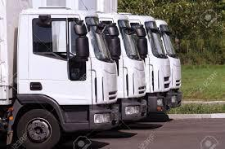
Nếu mua thì giá 1 xe là 250(triệu đồng), mỗi ngày tốn chi phí nhân viên chuyên chở và xăng dầu là 2(triệu đồng). Còn nếu thuê thì giá thuê 1 xe chở là 1(triệu đồng)/ ngày.

Hỏi sau bao nhiêu ngày thì phương án mua xe đã bằng phương án thuê xe?


Gọi x là số ngày cần tính thì
250.4 + 2x = 4.1.x
x = 500 (ngày)

Người thực hiện: Nghiêm Xuân Huy | 65

CHUYÊN ĐỀ TOÁN THỰC TẾ CHO HỌC SINH TRUNG HỌC CƠ SỞ | 2017

119.
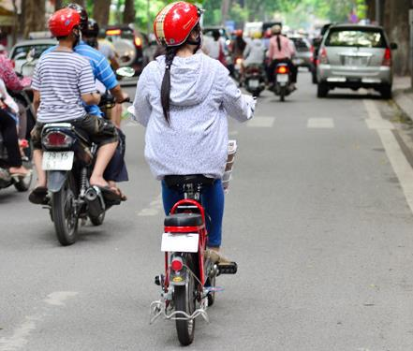

Diễm hứa với Bảo sẽ đến dự sinh nhật lúc 19 giờ tối nay. Nếu Diễm đi xe đạp điện với vận tốc 20km/h thì đến sớm 15 phút.

Nếu Diễm đi với vận tốc 12km/h thì đến trễ 15phút.

Hỏi Diễm cần đi với vận tốc là bao nhiêu để đến dự đúng giờ?


Gọi s là quãng đường cần đi, t là thời gian để đi đúng giờ thì
⎧s=20⁽t-0,25⁾
⎪
⎨
⎪⎩s=12(t+0,25)

Vận tốc cần đi là 15 km/giờ.

120.

Cửa hàng bán táo đựng trong các túi loại 9 quả giá 111 (nghìn đồng) một túi và loại 11 quả giá 220 (nghìn đồng) một túi.

Hỏi cô Nguyệt muốn mua 120 quả táo để đặt tiệc thì giá thấp nhất là bao nhiêu?


Số túi mua phải nhỏ hơn 13 (120 : 9 = 13,3)
và lớn hơn 10 túi (120 : 11 = 10,9)
Gọi n là số túi loại 9 quả; m là số túi loại 11 quả
200n + 220m = ?
9n + 11m = 111
9n + 11m = 45 + 66
9n – 45 = 66 – 11m
9(n – 5) = 11(6 – m)

n = 5 và m = 6 thỏa yêu cầu.
Giá cần trả: 200.5 + 220.6 = 2320 (nghìn đồng)

Người thực hiện: Nghiêm Xuân Huy | 66

CHUYÊN ĐỀ TOÁN THỰC TẾ CHO HỌC SINH TRUNG HỌC CƠ SỞ ₂₀₁₇

121.

Tâm có thùng 5 lít sữa chứa 5% chất béo và thùng 3 lít sữa chứa 3% chất béo.
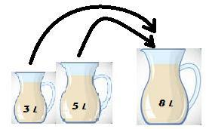
Tâm trộn chung hai thùng sữa này vào một thùng lớn. Hỏi tỉ lệ chất béo trong thùng lớn là bao nhiêu?


Số sữa trong thùng 5 lít: 5.5% = 0,25 lít
Số sữa trong thùng 3 lít: 3.3% = 0,09 lít
Tổng số sữa trong 8 lít: 0,25 + 0,09 = 0,34lít

Tỉ lệ mới là 0,34 : 8.100% = 4,25%

122.


Bây giờ là 3 giờ chiều, góc giữa hai kim đồng hồ là 90 độ.

Hỏi đến thời điểm nào gần nhất sắp tới thì hai kim lại tạo thành góc cũng bằng 90 độ?

Vận tốc kim phút là 1 vòng/giờ; kim giờ là ₁₂¹ vòng/giờ. Tính theo chiều kim đồng hồ quay, lúc ba giờ ta coi như kim giờ đi trước kim phút ¹₄ vòng.
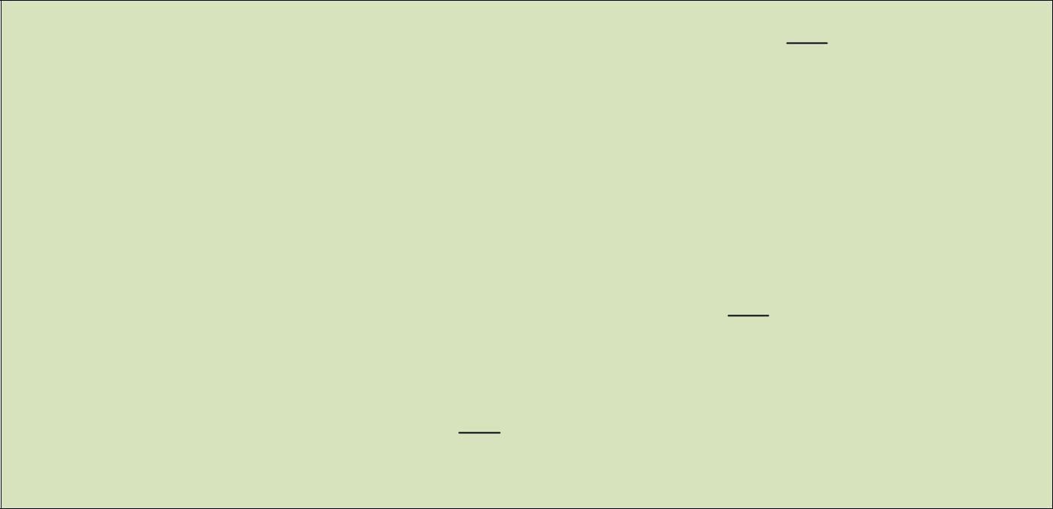
Gọi t là thời gian để 2 kimđến vị trí đó thì
Quãng đường kim phút đi là 1.t 1
₁₂

1t – ₁₂¹ t – ¹₄ = ¹₄ .

Tính được t suy ra thời điểm.

Người thực hiện: Nghiêm Xuân Huy | 67

CHUYÊN ĐỀ TOÁN THỰC TẾ CHO HỌC SINH TRUNG HỌC CƠ SỞ ₂₀₁₇

123.

Cách tính thuế tiêu thụ đặc biệt và thuế nhập khẩu tô tô đã được điều chỉnh lại vào ngày 1 tháng 7 năm 2016, dẫn tới việc thay đổi mạnh trong cách tính giá xe.

Trong tất cả các loại xe thì chỉ có xe cỡ nhỏ chở người dưới 10 chỗ, dung tích xi-lanh động cơ từ 1.500 cm³ trở xuống được giảm thuế suất so với hiện hành.

Mức thuế cho loại xe này giảm từ 45% trước ngày 1/07/2016) xuống còn 40%, và có thể tiếp tục giảm xuống còn 35% kể từ ngày 1/1/2018. Hôm nay một xe ô tô được chào bán với giá đã tính thuế là 581 triệu đồng. Hỏi :

- Giá xe đó trước thuế là bao nhiêu?
- Xe đó bán vào ngày 15/06/2016 là bao nhiêu (đã tính thuế)?

- Dự kiến đến năm 1/1/2018 xe đó bán với giá bao nhiêu (giả sử giá gốc chưa thuế của xe không đổi)?


Gọi x là giá xe đó trước thuế
x + x.40% = 581
x = 415 (triệu đồng)
Giá xe đó bán ngày 15/6/2016 là
415.45% = 601,75 (triệu đồng)
Dự kiến giá xe đó bán ngày 1/1/2018 là
415.35% =560,25 (triệu đồng)

124.
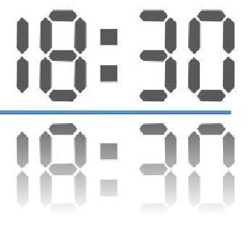
Một chiếc đồng hồ kĩ thuật số được đặt trên một mặt kính.Lúc 18g 30 có hình phản chiếu trong gương cũng chỉ cùng giờ.

Hãy tìm năm thời điểm khác cũng có tính chất đó?


Các chữ số có tính chất đó trước gồm 0,1,3,8 đều có trong hình. Vậy dùng các chữ số đó ta được

10:00 ; 10: 03 ; 10: 08 ; 10:30 ; 10:38 ;…

Người thực hiện: Nghiêm Xuân Huy | 68

CHUYÊN ĐỀ TOÁN THỰC TẾ CHO HỌC SINH TRUNG HỌC CƠ SỞ ₂₀₁₇

125.


Làm sao chia đôi được miếng nhôm bị khoét thành hai phần cùng khối lượng?

Đường thẳng cần tìm qua hai tâm đối xứng của hai hình chữ nhật (miếng nhôm và hình bị khoét)

126.

Có một miếng bìa lớn hình tam giác. Lần thứ nhất lấy kéo cắt ba góc

- đỉnh theo đường thẳng để có một hình đa giác (phần bị lấy ra có hình tam giác). Lại lấy kéo cắt tất cả các góc ở đỉnh của đa giác đó. Tiếp tục cắt như vậy….

Hỏi sau 4 đợt cắt ta được hình đa giác có mấy cạnh?

Một nhát cắt hình tăng thêm 1 đỉnh nên

Cắt lần một số đỉnh là 3.2.
Cắt lần hai số đỉnh là 3.2².
Cắt lần ba số đỉnh là 3.2³.
Cắt lần bốn số đỉnh là 3.2⁴ = 48.

Vậy hình tìm được có 48 cạnh.

127.
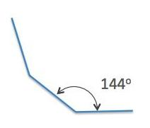
Hình này là một phần của một đa giác đều. Vậy nó có mấy cạnh?


Tổng các góc của đa giác n cạnh là: 180(n – 2) với n là số cạnh.
Mỗi góc của đa giác đa giác đều n cạnh là: ¹⁸⁰ ^{(n-2)}=144 n

n = 10 (cạnh)

Người thực hiện: Nghiêm Xuân Huy | 69

CHUYÊN ĐỀ TOÁN THỰC TẾ CHO HỌC SINH TRUNG HỌC CƠ SỞ | 2017

128. Tính tỷ số diện tích hình lục giác đều với tổng diện tích cả hình sau đây:
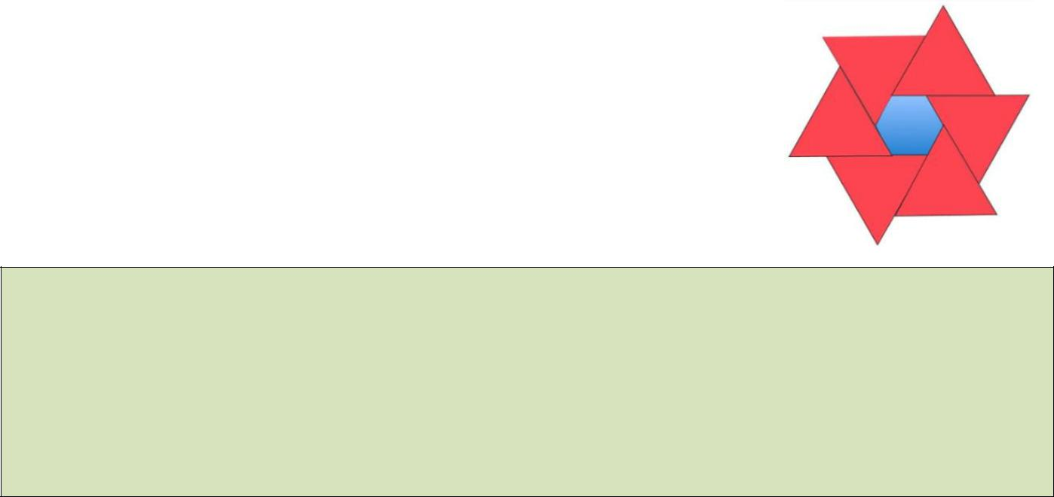

Lục giác đều tạo bởi 6 tam giác đều nhỏ.
Tam giác đều tạo bởi 4 tam giác đều nhỏ.
Có 6 tam giác đều màu đỏ nên có 6.4 = 24 tam giác đều nhỏ. Tổng cộng có 24 + 6 = 30 tam giác đều nh ỏ. Tỉ số diện tích hình lục giác đều với diện tích cả hình là 6/30 = 1/5

- Người ta lấy đi một khối lập phương nhỏ từ một khối lập phương lớn. Thể tích của nó bằng ¹₄ khối lập

phương lớn. Hãy so sánh diện tích xung quanh hình khối lập phương lớn ban đầu với phần diện tích xung quanh hình còn lại?

Mất đi 3 mặt nhỏ lại bù vào đủ chỗ đó nên diện tích không đổi.

130.
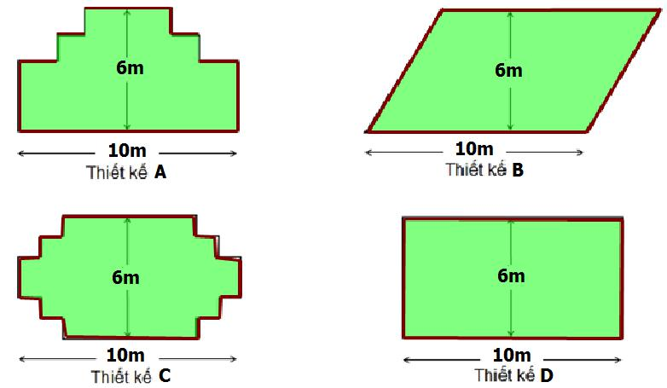
Người thợ mộc có 32m gỗ làm nhà, muốn làm một hàng rào xung quanh một khu vườn.

Ông đang cân nhắc giữa các thiết kế khu vườn như các hình vẽ.

Hỏi thiết kế nào không thể chọn được.

Thiết kế B

Người thực hiện: Nghiêm Xuân Huy | 70

CHUYÊN ĐỀ TOÁN THỰC TẾ CHO HỌC SINH TRUNG HỌC CƠ SỞ | 2017

131.
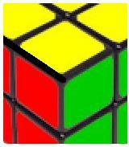
Một khối gỗ hình lập phương được sơn màu cả 6 mặt. Sau đó người ta cắt nó thành các khối lập phương đều nhau. Biết rằng tổng số mặt của các khối lập phương nhỏ được sơn bằng tổng số mặt các khối lập phương nhỏ chưa được được sơn. Hỏi có bao nhiêu khối lập phương nhỏ?


Gọi x là số khối gỗ lập phương nhỏ đếm được trên 1 cạnh.
Vậy tổng số khối gỗ lập phương nhỏ x³
Tổng số mặt gỗ lập phương nhỏ 6.x³

Tổng số mặt của các khối lập phương nhỏ được sơn bằng tổng số mặt các khối lập phương nhỏ chưa được được sơn nên bằng 3.x³

Tổng số mặt gỗ lập phương nhỏ được sơn 6.x² Vậy 3x³ = 6x²

x = 2
Số khối lập phương nhỏ 2.2.2 = 8

132.
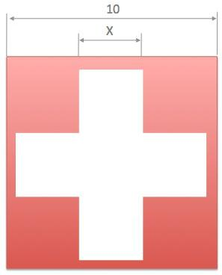
Chữ thập màu trắng trong hình được thiết kế bởi 5 hình vuông.

Diện tích chữ thập trắng bằng 45% diện tích hình vuông lớn.

Tính cạnh hình vuông trắng?

Diện tích hình chữ thập (5 hình vuông trắng): 10².45% = 45
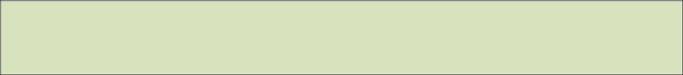
Diện tích 1 hình vuông trắng: 45 : 5 = 9
Cạnh hình vuông trắng là 3.

Người thực hiện: Nghiêm Xuân Huy | 71

CHUYÊN ĐỀ TOÁN THỰC TẾ CHO HỌC SINH TRUNG HỌC CƠ SỞ | 2017

133.
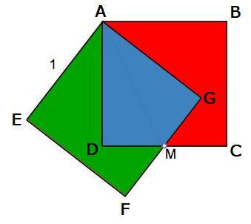
Có 2 hình vuông cạnh bằng 1, đặt chồng lên nhau như hình dưới đây, cạnh các hình vuông đều bằng 1. M là trung điểm của cả DC và FG.

Tính diện tích phần chung?

ΔADM=ΔAGM (c-g-c)

^{S}ΔADM⁼¹₄ ^{S}ABCD⁼¹₄

Diện tích phần chung là 0,5 (đvdt)

134.

Tính tổng diện tích S phần tô đậm
biết diện tích hình chữ nhật là 12 m².
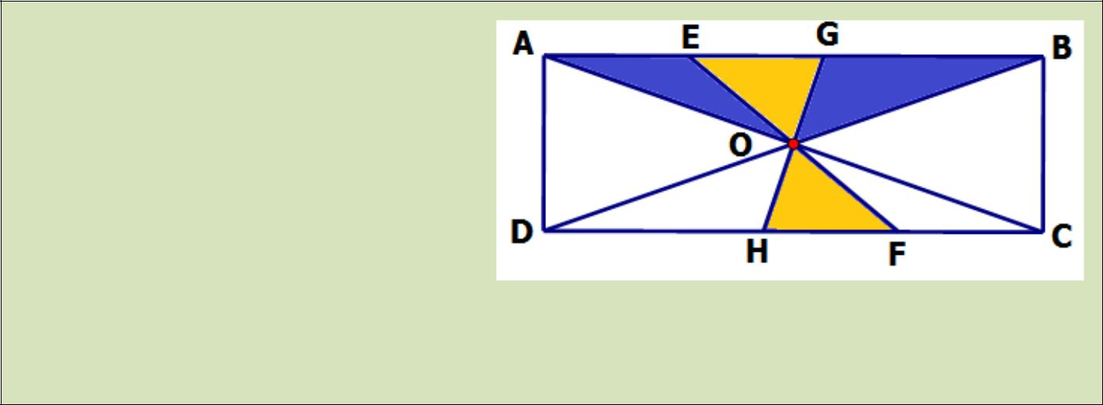

- là tâm đối xứng của hình chữ nhật nên ΔOHF=ΔOGE do đó

^{S}OHF ^{=S}OGE
- ^{= S}AOE ^{+ S}OGE ⁺ ^{S}OGB
S = S_{AOB} = ₂¹ S_{ADB} =¹₄ S_{ABCD}=¹₄×12=3 (m²)

Người thực hiện: Nghiêm Xuân Huy | 72

CHUYÊN ĐỀ TOÁN THỰC TẾ CHO HỌC SINH TRUNG HỌC CƠ SỞ ₂₀₁₇

135.

 | Cho hình thang ABCD có hai đường |  |  | A | B
chéo cắt nhau tại O.
 | Chứng tỏ diện tích hai tam giác OAD |  |  |  | O
và OBC bằng nhau? |  |  |  |  | O
 |  |  |  | D | C
 | Hai tam giác ADC và BDC |  |  | A | B
 | có chung cạnh DC và cùng |  |  | A | B
 | chiều cao (là chiều cao |  |  |  | O
 | hình thang) nên |  |  |  | O
 | SADC = SBDC
 | Hai tam giác trên có chung
 | diện tích tam giác ODC nên
 | diện tích phần còn lại của |  | D |  | C
 | chúng cũng bằng nhau.
 | SOAD = SOBC
136. |  |  |  | A | B
 | Hãy vẽ một đường thẳng chia miếng |  |  | A | B
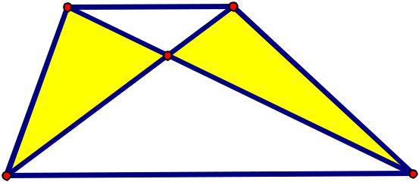
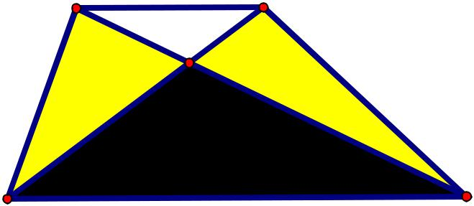
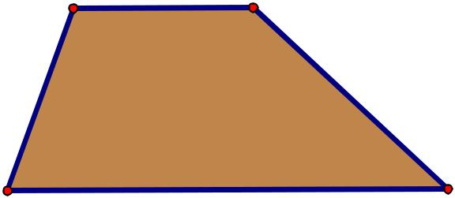

đất hình thang thành hai phần có diện

tích bằng nhau?
 |  | D |  | C
Đường thẳng cần vẽ đi qua
trung điểm của hai đáy của |  | A | M | B
hình thang.
C1: Diện tích tam giác ADI
và BIC bằng nhau vì cùng
chiều cao và DI = IC.
Diện tích tam giác AMI và | D |  |  | C
BIM bằng nhau vì cùng | D |  | I | C
chiều cao và AM = MB.
C2: Hai hình thang AMID và
MBCI có cùng chiều cao và đáy tương ứng bằng nhau.
Người thực hiện: Nghiêm Xuân Huy |  |  |  | 73
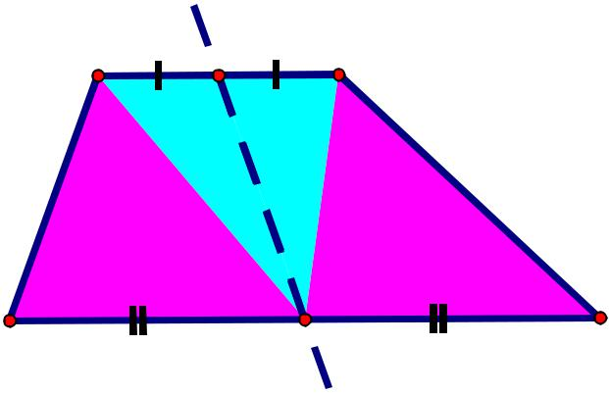

CHUYÊN ĐỀ TOÁN THỰC TẾ CHO HỌC SINH TRUNG HỌC CƠ SỞ | 2017

137.
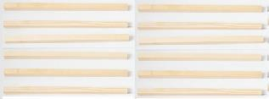
Xếp 12 thanh gỗ bằng nhau sao cho có được số hình vuông nhiều nhất (không được gác ngang qua nhau).
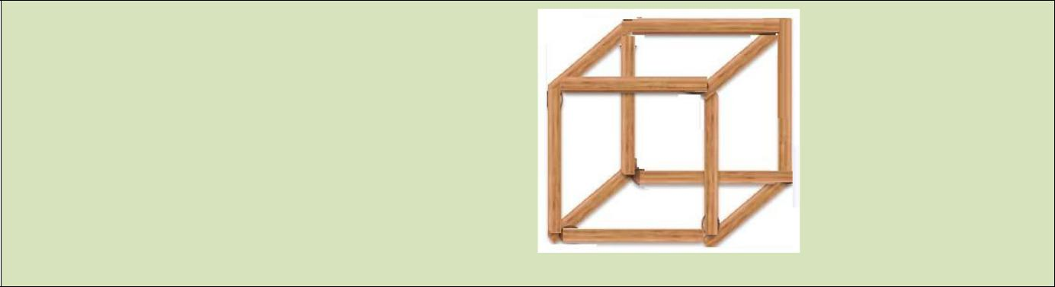

Hình lập phương

138.
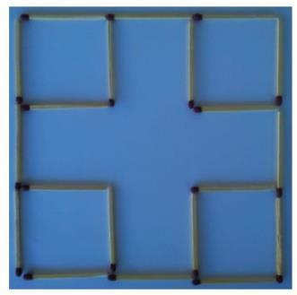
Hình dưới đây có một số que diêm sắp xếp thành hình mà trong đó có 5 hình vuông.

Hỏi phải di chuyển để xếp lại mấy que để có 7 hình vuông.
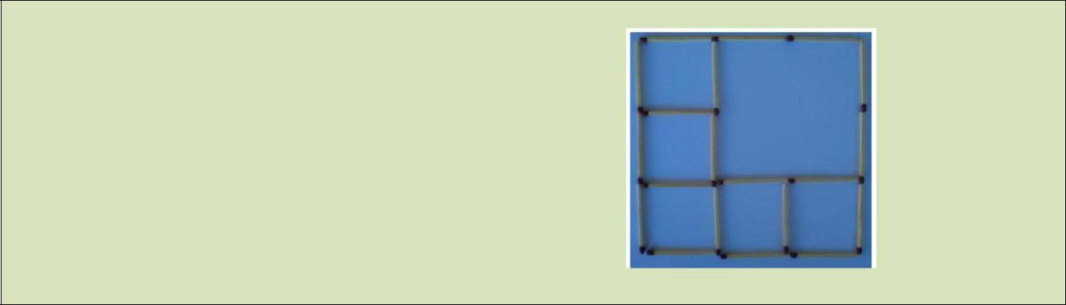

Chỉ 2 que.
Có 4 cách tương tự , ở vị trí 4 góc.

Người thực hiện: Nghiêm Xuân Huy | 74

CHUYÊN ĐỀ TOÁN THỰC TẾ CHO HỌC SINH TRUNG HỌC CƠ SỞ ₂₀₁₇

139. _{x cm}
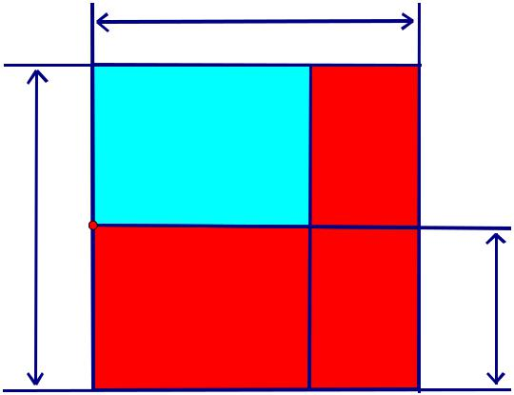
Lập công thức tính diện tích phần màu đỏ

theo x.

x cm

11cm

9cm

x² – (x – 9)(x – 11) = x² – x² + 20x – 99 = 20x – 99
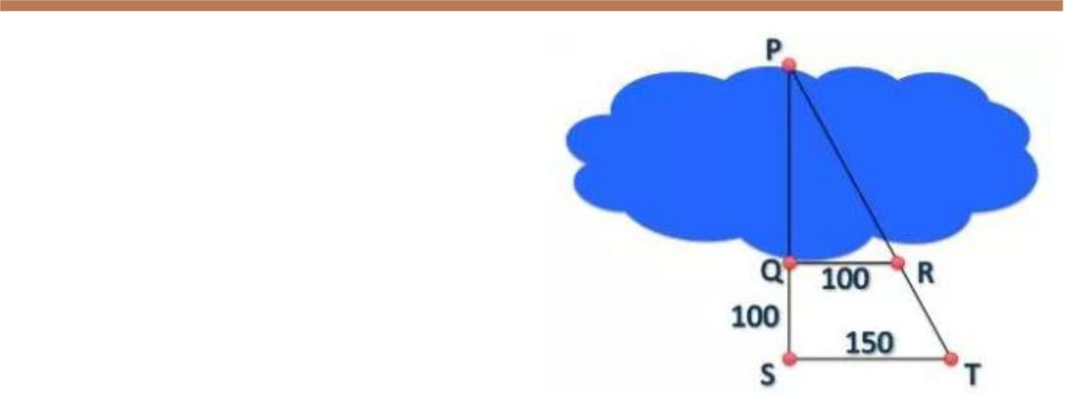

- Thiết kế dưới đây cho phép ta tính được độ rộng PQ của một cái hồ (đơn vị tính trong hình là mét). Em hãy tính xem độ rộng của hồ là bao nhiêu mét?

PQ ₌100
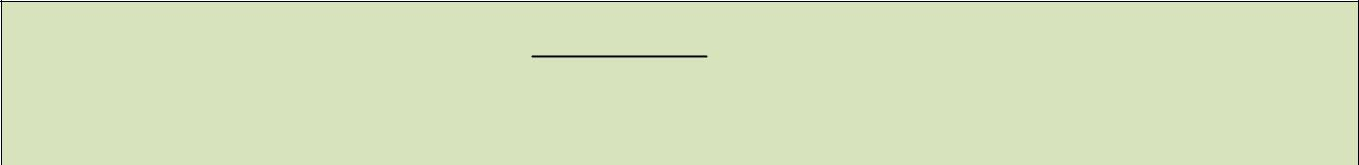
PQ+100 150

PQ = 200 m

141.
Một tam giác vuông có cạnh | huyền |  |  | 6 cm
bằng 6cm. Cạnh góc vuông hơn kém nhau 2 |  | x cm
cm. Tính diện tích tam giác vuông đó? |  | x cm |  | S = ?
 |  |  |  | x + 2 cm
x² + (x + 2)² = 36
2x² + 4x = 32
x(x + 2) : 2 = 8
Vậy S = 8 (cm²)
Người thực hiện: Nghiêm Xuân Huy |  |  | 75
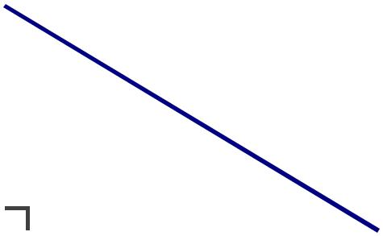

CHUYÊN ĐỀ TOÁN THỰC TẾ CHO HỌC SINH TRUNG HỌC CƠ SỞ | 2017

- Xếp được nhiều nhất bao nhiêu hình vuông nhỏ cạnh bằng 1 vào trong hình vuông lớn cạnh 4,8?
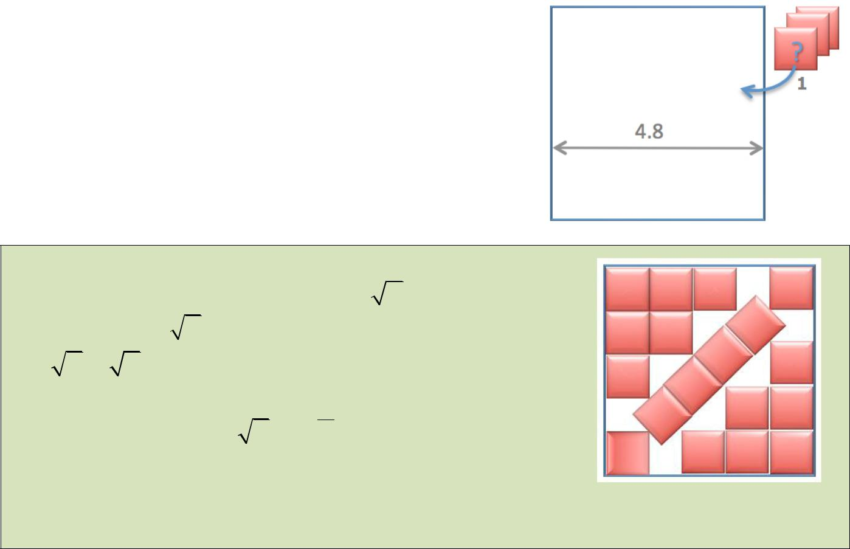

Đường chéo của 2 hình vuông ghép bởi 4 HV nhỏ ở góc trên và dưới là22 , đường chéo lớn bằng 4,82 . Khoảng cách còn lại rộng

4,82-42 ≈ 1,13>1.

Khoảng cách giữa hai đỉnh HV nhỏ ở góc trên và dưới là 4,82-2.2=3,959 ≈ 4 .

Xếp vào được 18 hình vuông nhỏ vì chỉ thiếu không đáng kể .

143.
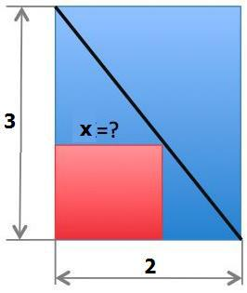
Tìm x sao cho diện tích hình chữ nhật màu đỏ lớn nhất?

- = ^{AE} nên AE = 1,5x và DF = BE = 3 - 1,5x 2 3
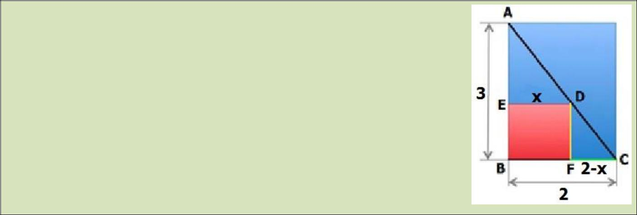
S_{BEDF} = x(3-1,5x) = -1,5x² + 3x
S_{BEDF} = -1,5(x²- 2x + 1 - 1)

S_{BEDF} = -1,5(x - 1)² + 1,5 ≤ 1,5 S_{max} = 1,5 khi x = 1

Người thực hiện: Nghiêm Xuân Huy | 76

CHUYÊN ĐỀ TOÁN THỰC TẾ CHO HỌC SINH TRUNG HỌC CƠ SỞ ₂₀₁₇

144. 

Việt Nam chúng ta quen dùng đơn vị đo nhiệt độ là độ C (Celsius).

Ví dụ: Nước sôi ở 100°C; nước đóng băng ở 0°C.

Độ Celsius (°C hay độ C) là đơn vị đo nhiệt độ được đặt tên theo nhà thiên văn học người Thụy Điển Anders Celsius (1701–1744).

- Anh và Mỹ dùng đơn vị đo là Fahrenheit: (độ F hay °F) ), là một thang nhiệt độ được đặt theo tên nhà vật lý người Đức Gabriel Fahrenheit (1686– 1736).

Người ta đã thiết lập công thức biến đổi các đơn vị trên như sau:

- C = ⁹₅ (o F − 32)

Hãy đổi đơn vị trong bảng dưới đây :
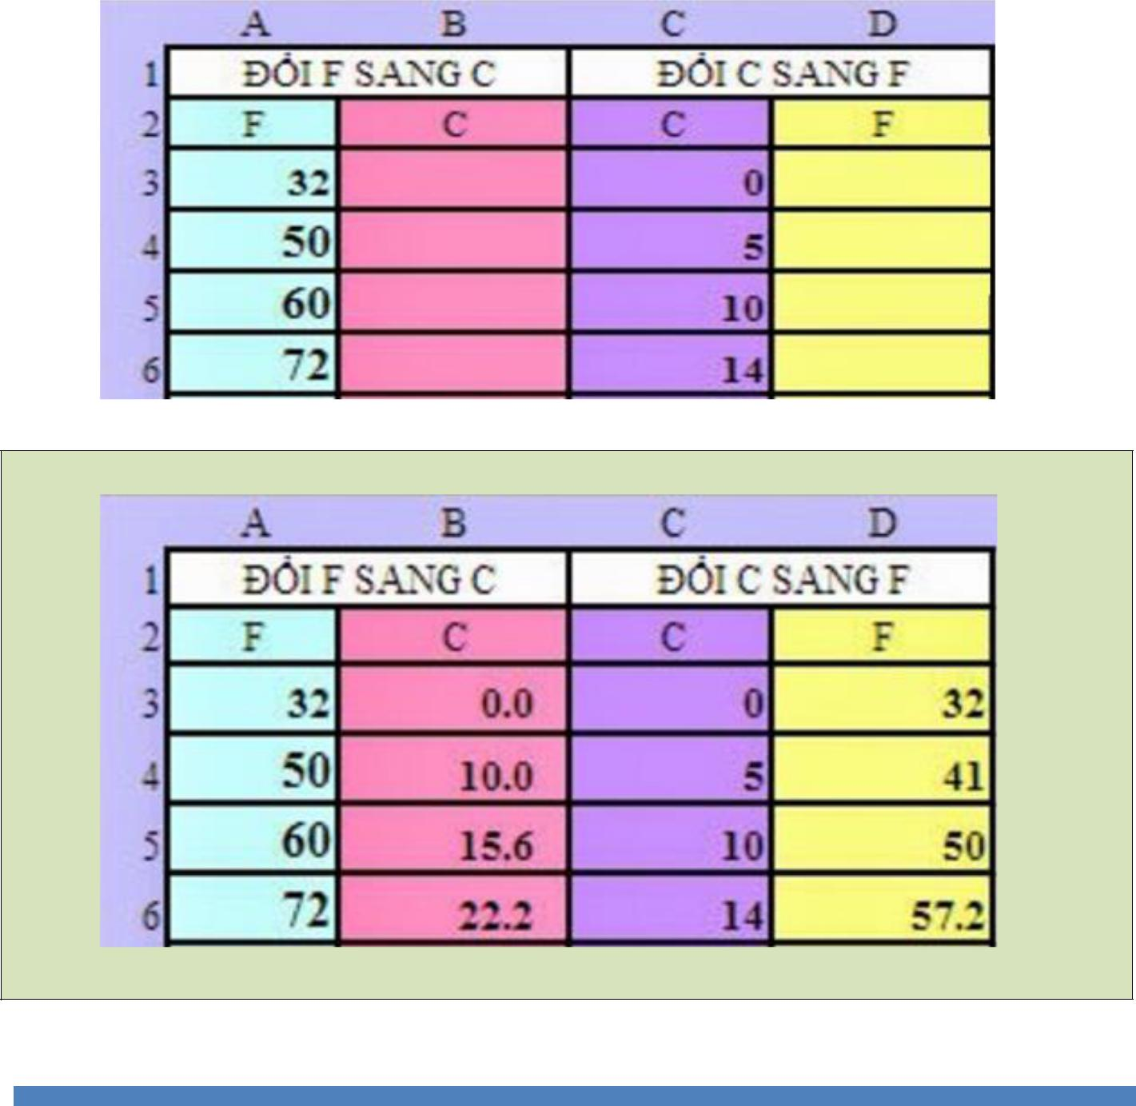

Người thực hiện: Nghiêm Xuân Huy | 77

CHUYÊN ĐỀ TOÁN THỰC TẾ CHO HỌC SINH TRUNG HỌC CƠ SỞ | 2017

145. 

Lúc 6 giờ có hai người đi xe máy chạy trên cùng tuyến đường. Họ đi ngược chiều nhau, một người ở TP HCM, người kia ở Tây Ninh.
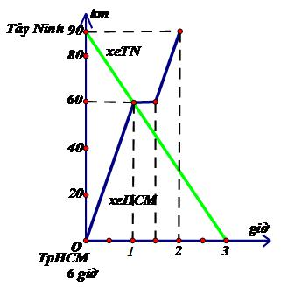
Dưới đây là đồ thị biểu diễn chuyển động của hai xe.

Hãy mô tả chi tiết chuyển động của từng xe trong hành trình trên?


- giờ đầu xe từ TP HCM đi với vận tốc 60 km/g rồi nghỉ nửa giờ. Sau đó đi tiếp với vận tốc 60 km/g. Đến Tây Ninh lúc 8 giờ.
Xe từ Tây Ninh đi không nghỉ với vận tốc 90 : 3 = 30 km/g và đến TP HCM lúc 9 giờ.

146.

Bảng cước dịch vụ MobiCard (Áp dụng từ ngày 10/08/2010), Cước thông tin (đã bao gồm VAT) quy định rằng, nếu gọi 6 giây (s) đầu thì tính cước 118 đồng; còn kể từ sau giây thứ 6 trở đi, họ tính thêm 19,67 đồng cho mỗi giây. Gọi T là số tiền (đ) mà một khách hàng phải trả sau t giây.

Hãy biểu diễn T như một hàm số của t.


Hàm số biểu diễn số tiềnmà khách hàng phải trả sau t giây là:
118 khi 0 < t ≤ 6 |  | 118 khi 0 < t ≤ 6
⎧ |  | 118 khi 0 < t ≤ 6
T=⎨ |  | ⎧
T=⎨ | (t-6)+118 khi t > 6 | hay T=⎨
⎩19,67 | (t-6)+118 khi t > 6 | ⎩19,67t khi t > 6
Nói cách khác khách hàng phải trả 19,6 đồng cho mỗi giây nhưng khi gọi dưới 6 giây vẫn phải trả đủ tiền gọi 6 giây.

Người thực hiện: Nghiêm Xuân Huy | 78

CHUYÊN ĐỀ TOÁN THỰC TẾ CHO HỌC SINH TRUNG HỌC CƠ SỞ ₂₀₁₇

- (TS 10 An Giang 2015)

Xe lăn cho người khuyết tật

Với sự phát triển của khoa học kỹ thuật hiện nay, người ta tạo ra nhiều mẫu xe lăn đẹp và tiện dụng cho người khuyết tật. Công ty A đã sản xuất ra những chiếc xe lăn cho người khuyết tật với số vốn ban đầu là 500 triệu đồng. Chi phí để sản xuất ra một chiếc xe lăn là 2.500.000 đồng. Giá bán ra mỗi chiếc là 3.000.000 đồng.
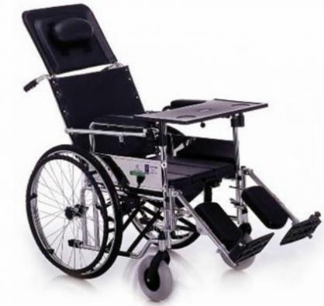
- Viết hàm số biểu diễn tổng số tiến đã đầu tư đến khi sản xuất ra được x chiếc xe lăn (gồm vốn ban đầu
và chi phí sản xuất) và hàm số biểu diễn số tiền thu được khi bán ra x chiếc xe lăn.
- Công ty A phải bán bao nhiêu chiếc xe mới có thể thu hồi được vốn ban
đầu.

Đơn vị tính là triệu đồng.
Hàm số biểu diễn tổng số tiền đã đầu tư đến khi sản xuất ra được x chiếc xe lăn là y = 2,5x + 500 (1)
Hàm số biểu diễn số tiền thu được khi bán ra x chiếc xe lăn y y =3x (2)
Giải hệ phương trình (1) và (2) ta được x = 1000 ; y = 3000 Vậy bán 1000 chiếc thu hồi vốn là 3 tỉ đồng.
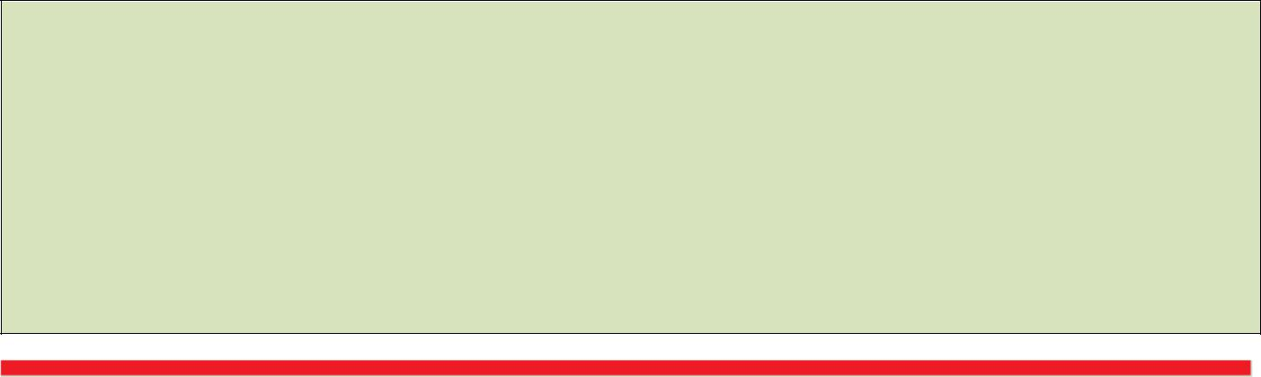

148.

Ông Sáu gửi một số tiền vào ngân hàng theo mức lãi suất tiết kiệm với kì hạn 1 năm là 6%. Tuy nhiên sau thời hạn 1 năm ông Sáu không đến nhận tiền lãi mà để thêm 1 năm nữa mới lãnh. Khi đó số tiền lãi có được sau năm đầu tiên sẽ được ngân hàng cộng dồn vào số tiền gửi ban đầu để thành số tiền gửi cho năm kế tiếp với mức lãi suất cũ. Sau 2 năm ông

Sáu nhận được số tiền là 112. 360.000 đồng kể cả gốc lẫn lãi). Hỏi ban đầu ông Sáu đã gửi bao nhiêu tiền?

Gọi số tiền ban đầu của ông Sáu gửi là x (đồng)
Số tiền vốn gộp lãi sau năm thứ nhất: x + x.6% = 1,06x
Số tiền vốn gộp lãi sau năm thứ hai: 1,06x + 1,06x.6% = 1,06²x Theo đề bài ta có 1,06²x = 112 360 000

Tính được x = 100 000 000 (đồng)

Người thực hiện: Nghiêm Xuân Huy | 79

CHUYÊN ĐỀ TOÁN THỰC TẾ CHO HỌC SINH TRUNG HỌC CƠ SỞ ₂₀₁₇

149.
Giá bán nước tại Tp Hồ Chí Minh được quy định như sau:

Đối tượng sinh hoạt |  | Giá tiền | Giá tiền khách hàng phải trả
(theo gia đình sử dụng) |  | Đồng/m³ | (đã tính thuế VAT và Phí
 |  |  | BVMT)
1)Đến 4m³ / người / tháng |  | 5 300 | 6 095
2)Trên 4m³ | đến 6m³/người/ tháng | 10 200 | 11 730
3)Trên 6m³ | / người / tháng | 11 400 | 13 100

- Hộ A có 4 người nhận phiếu ghi chỉ số nước như sau: chỉ số cũ là 704 và chỉ số mới là 733. Hỏi hộ A phải trả bao nhiêu tiền?

- Hộ B có 5 người, đã trả tiền nước trong tháng vừa qua là 330 900 đồng. Hỏi hộ B đã sử dụng bao nhiêu m³ nước?

- Người sử dụng nước đã chi trả bao nhiêu phần trăm (%) thuế GTGT và phí BVMT .
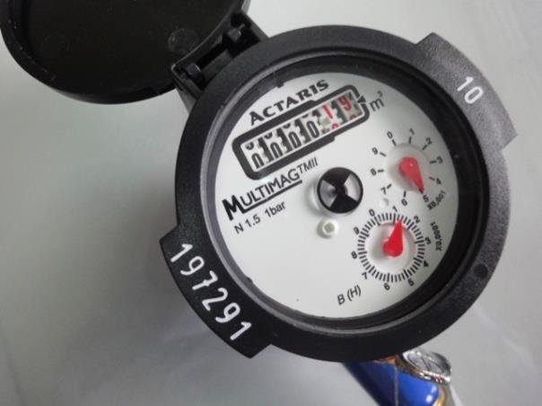

a) Hộ A đã sử dụng: 733-704 = 29m³

Trong đó có 4.4 = 16m³ giá 6095 đ/m³ và 29-16 = 13m ³ giá 11730 đ/m³.Hộ A phải trả: 16.6095 + 13.11730 = 250010 đồng

b) Gọi x là số m³ nước hộ B đã sử dụng tháng đó thì:
Số tiền trả cho 20m³tiêu chuẩn là 5.4.6095 = 121900 đ
Nếu xài thêm mỗi 2 m³ nữa thì phải trả thêm 2.5.11730=117300đ

Tiền cần trả lên đến: 121900 + 117300 =239200đ Vậy hộ B đã xài trên 6m³/người/tháng

Số tiền phải trả là 239200 + 13100.(x – 30) đồng.
Ta có: 239200 + 13100.(x – 30) = 330900
  - =37(m³)
- Thuế GTGT và phí BVMT được tính trên giá gốc
Tỉ số phần trăm thuế là: (6095-5300):5300.100% = 15%
Cách khác : Gọi x% là tỉ số phần trăm thuế phải trả khi tiêu dùng

5300 + 5300.x% = 6095
x = 15

Người thực hiện: Nghiêm Xuân Huy | 80

CHUYÊN ĐỀ TOÁN THỰC TẾ CHO HỌC SINH TRUNG HỌC CƠ SỞ ₂₀₁₇

150.

Theo quyết định của Bộ Công Thương ban hành, giá bán lẻ điện sinh hoạt từ ngày 16/03 sẽ dao động trong khoảng từ 1484 đến 2587 đồng mỗi kWh tùy bậc thang.

Dưới đây là bảng so sánh biểu giá điện trước và sau khi điều chỉnh:

MỨCSỬ |  | DỤNG | GIÁ MỚI | GIÁ CŨ
TRONG |  | THÁNG
(KWH)
0-50 |  |  | 1484 | 1388
51-100 |  |  | 1533 | 1433
101-200 |  |  | 1786 | 1660
201-300 |  |  | 2242 | 2082
301-400 |  |  | 2503 | 2324
401 TRỞ LÊN |  |  | 2587 | 2399

- Biết trong tháng 1 hộ A tiêu thụ 140 kWh thì hộ A phải trả bao nhiêu tiền?

- Nếu hộ A trung bình mỗi tháng tiêu thụ 140 kWh thì theo giá mới số tiền phải trả tăng lên bao nhiêu trong 1 tháng?


- Số tiền tiêu thụ 140 kWh điện trong tháng 1 là:

50.1388 + 50.1433 + 40.1660=207450 (đ)

- Số tiền tiêu thụ 140 kWh điện theo giá mới:

50.1484 + 50.1533 + 40.1786=222290 (đ)

Số tiền tăng lên so với giá cũ:

222290 – 207450 =14840 (đ)

Người thực hiện: Nghiêm Xuân Huy | 81

CHUYÊN ĐỀ TOÁN THỰC TẾ CHO HỌC SINH TRUNG HỌC CƠ SỞ | 2017

151.

Một người gửi tiết kiệm 200 triệu đồng vào tài khoản tại một ngân hàng A. Có hai sự lựa chọn: Người gửi có thể nhận được lãi suất 7%/năm hoặc nhận tiền thưởng ngay 3 triệu đồng với lãi suất 6%/năm. Lựa chọn nào tốt hơn sau 1 năm? Sau 2 năm?

Cách gửi với lãi suất 7%/năm
Số tiền có sau 1 năm: 200 + 200.7% = 214 (triệu đồng)

Số tiền có sau 2 năm: 214 + 214.7% = 228,98 (triệu đồng) Cách gửi với lãi suất 6%/năm

Số tiền có sau 1 năm: 200 + 200.6% + 3 = 215 (triệu đồng)
Số tiền có sau 2 năm: 215 + 215.6% = 227,9 (triệu đồng) Vậy gửi 1 năm theo cách 2 lợi hơn.

Còn gửi 2 năm? Về mặt toán học thì cách 1 lợi hơn nhưng thực tế ta muốn gửi 2 năm thì gửi 1 năm sau đó rút ra và gửi lại 1 năm nữa thì cách 2 vẫn là tốt hơn.

152.
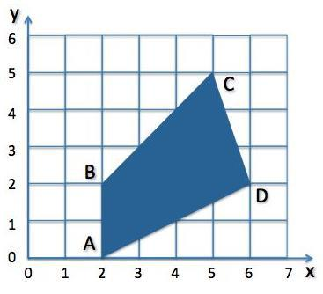
Tính diện tích tứ giác ABCD theo đơn vị trục.
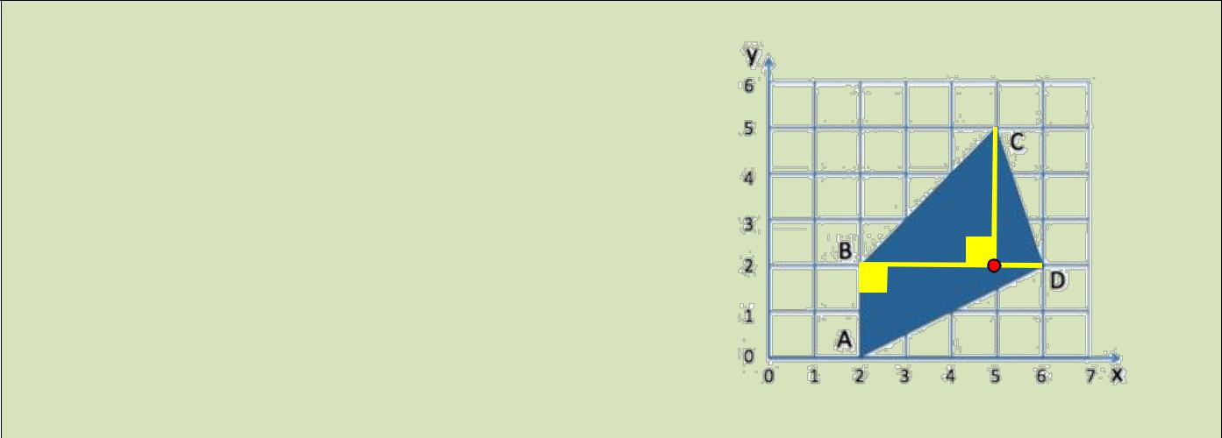

Chia thành hai tam giác ABD và BCD.
SABCD = SBCD + SABD
 | SABCD = |  | 1 |  |  |  |  |  |  |  | CH.BD+ |  | 1 |  | AB.BD
 |  |  | 2
 |  |  |  |  |  |  |  |  |  |  |  | 2 |  |  |  |  |  | H
 | SABCD = |  | 1 |  |  |  |  | BD(CH+AB)
 |  |  | 2
 | SABCD = | 1 |  |  |  |  |  |  |  | ⋅ 4(3+2)=10 (đvdt)
 | SABCD = | 2
Người thực hiện: Nghiêm Xuân Huy |  |  |  |  |  |  |  |  |  |  |  |  |  |  |  |  | 82

CHUYÊN ĐỀ TOÁN THỰC TẾ CHO HỌC SINH TRUNG HỌC CƠ SỞ | 2017

- Có ba hình vuông xếp cạnh nhau, độ dài các cạnh tỷ lệ với 5;

- và x. Biết ba đỉnh A, B và C thẳng hàng

Tính x?

C J
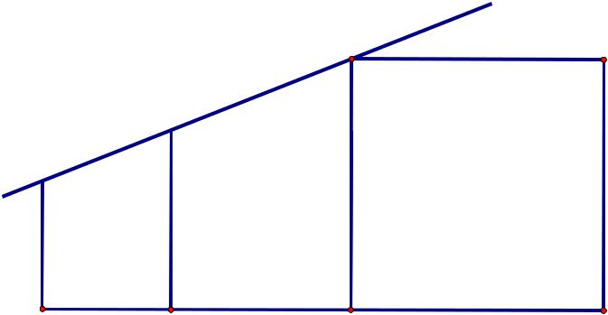

B_{I}

A_{H}

D | 5 | 7 | x
D | E | F | G

sinBAH = sinCBI = tanBAH = tanCBI = ⁷⁻⁵ = ^{x-7}

5 7

Tính được x = 9,8

- Nhân ngày 20/11

Thi dự tính mua 10 món quà tặng cho các thầy cô giáo gồm hoa để tặng cô và thiệp tặng thầy. Hoa giá 5 nghìn đồng một nhánh; thiệp 4 nghìn đồng một thiệp. Sau khi kiểm tra túi

tiền, Thi bỏ lại 20% số hoa. Hỏi Thi mang theo bao nhiêu tiền để mua quà?
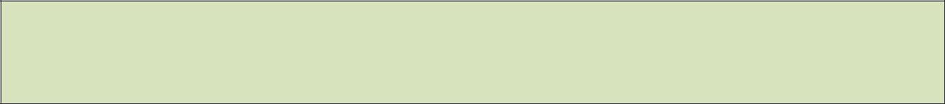


Gọi x là số nhánh hoa thì Thi mua 10 – x thiệp Khi bỏ lại 20% hoa thì vừa đủ số tiền mang theo 5.(1 – 0,2)x + 4(10 – x)= 40(nghìn đồng).

- Giá mua 5 bút bi và 3 bút chì bằng giá mua 2 bút bi và 5 bút chì. Giá 1 bút chì và

- bút bi là 28500 đồng. Hỏi giá mỗi loại là bao nhiêu một cây?
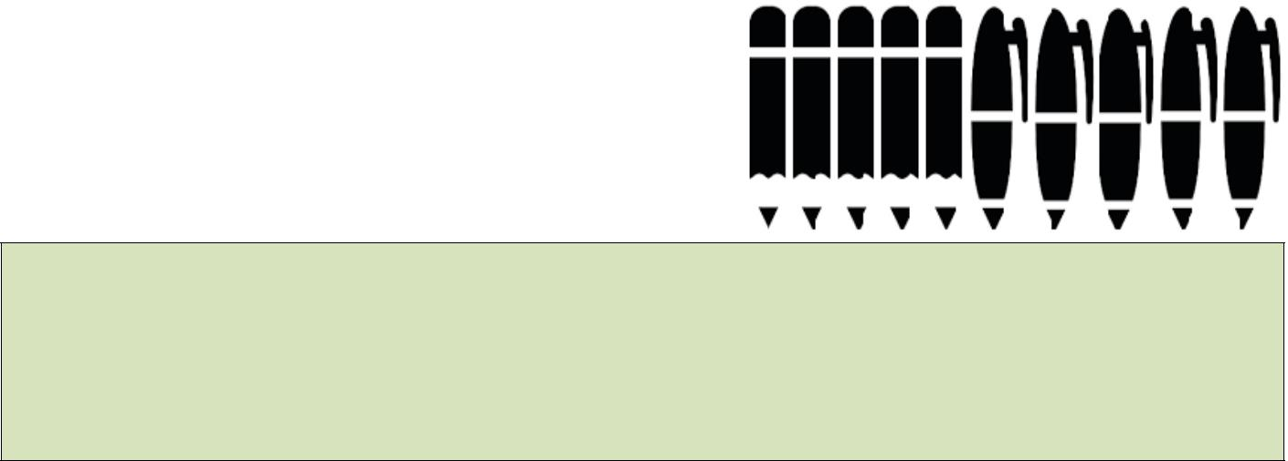

Gọi x là giá một bút bi ; y là giá bút máy
⎧5x+3y=5y+2x
⎨

Tính được x = 11400 ; y = 17100

Người thực hiện: Nghiêm Xuân Huy | 83

CHUYÊN ĐỀ TOÁN THỰC TẾ CHO HỌC SINH TRUNG HỌC CƠ SỞ | 2017

156.

Ngân và Nguyệt có may một số áo. Ngân dùng các nút loại 2 lỗ, Nguyệt dùng các nút loại 4 lỗ. Ngân có nhiều hơn Nguyệt 10 nút áo. Tổng số lỗ của tất cả nút áo là 110.


Hỏi mỗi người dùng bao nhiêu nút áo?


Gọi x là số nút áo Ngân dùng; y là số nút áo Nguyệt dùng.

⎧x-y=10
⎨⎩2x+4y=110

Tính được x = 25 ; y = 15

157.
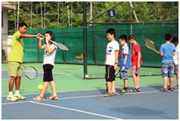

Chuẩn bị tham gia thi đấu cầu lông đánh đôi

nam nữ, thầy Thể dục chọn | 3 | số nam của lớp kết
nam nữ, thầy Thể dục chọn | 4 | số nam của lớp kết

hợp với ₅⁴ số nữ của lớp để bắt cặp thi đấu. Lớp

còn 7 cổ động viên.
Hỏi lớp có bao nhiêu học sinh?


Gọi x là số nam của lớp; y là số nữ của lớp thì:
⎧⎪³₄ x=₅⁴ y
^{⎨3} ⁴
⎪ _{x+} _{y+7=x+y}

Giải ta được x = 16; y = 15
Lớp có 31 học sinh.

Người thực hiện: Nghiêm Xuân Huy | 84

CHUYÊN ĐỀ TOÁN THỰC TẾ CHO HỌC SINH TRUNG HỌC CƠ SỞ | 2017

158.

Một câu lạc bộ bóng bàn đang tổ chức huấn luyện với sự tham gia đông đảo vận động viên từ các phường. Trong đó số nữ thuận tay phải đông gấp 5 lần số nữ thuận tay trái. Còn số nam thuận phải nhiều gấp 9 lần số nam thuận tay trái.
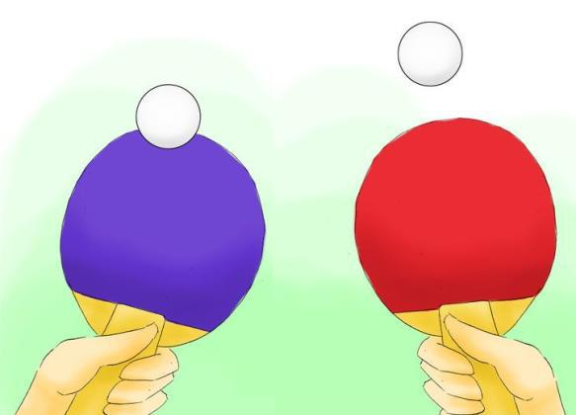
Nếu có tổng cộng 18 người thuận tay trái và 122 người thuận tay phải thì câu lạc bộ có số vận động viên nam thuận tay phải chiếm bao nhiêu phần trăm so với số vận động viên thuận thay phải?


Gọi số nữ thuận tay trái là x; Số nam thuận tay trái là y thì:

⎧x+y=18
⎨ Tính được x = 10 ; y = 8 ⎩10x+9y=172

Số nam thuận tay phải có 9.8 = 72 người

Chiếm ₁₇₂⁷²×100% ≈ 41,9%

Động vật có thuận tay trái không?


Các nhà tâm lý học thuộc Đại học Belfast đã thấy rằng, mèo cái thường cào bằng móng chân phải trong khi đa số mèo đực lại thuận móng chân trái.

Người thực hiện: Nghiêm Xuân Huy | 85

CHUYÊN ĐỀ TOÁN THỰC TẾ CHO HỌC SINH TRUNG HỌC CƠ SỞ ₂₀₁₇
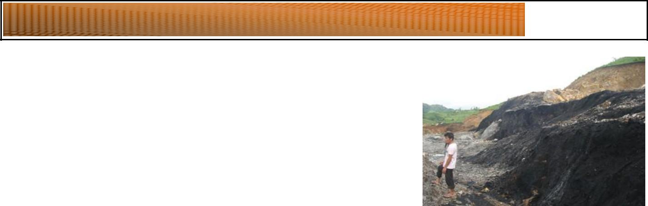

159.

Có 2 thỏi thép vụn loại một thỏi chứa 10% niken và thỏi còn lại chứa 35% niken, cần lấy bao nhiêu tấn thép vụn mỗi loại trên để luyện được 140 tấn thép chứa 30% Niken?

Khối lượng Niken trong 140 tấn thép vụn là: 140.30% = 42 (tấn) Gọi x là khối lượng thỏi chứa 10% nicken; y là khối lượng thỏi 35% nicken;

⎧x + y = 140
⎨⎩5%x+40%y=42

Giải được x = 40 ; y = 100

Việt Nam chưa sản xuất được niken kim loại dùng cho các ngành công nghiệp nhưng lại có nguồn quặng chứa niken đáng kể. Mỏ cromit Cổ Định

- Thanh Hóa thuộc loại lớn trong khu vực dưới 2 dạng: quặng sa khoáng và quặng gốc, trữ lượng khoảng 25 triệu tấn. Do giá trị kinh tế cao, loại quặng này đã được nhiều doanh nghiệp (DN) khai thác.

Nhưng việc khai thác mới dừng ở việc chế biến thô, chưa tận thu được các nguyên tố có ích đi kèm như niken, coban. Sản phẩm của mỏ là tinh quặng cromit với hàm lượng crom oxyt 43,0 ÷ 46,0% Cr₂O₃chỉ để xuất khẩu.

Mẫu nghiên cứu là quặng cromit Cổ Định Thanh Hóa sau khi tuyển cromit phần thải có hàm lượng 0,7%Ni và bằng phương pháp tuyển thu hồi được tinh quặng niken chứa 1,2%Ni.

160.
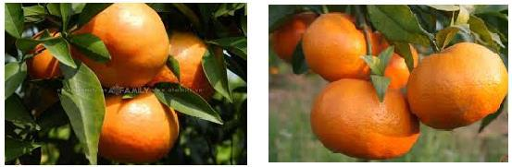
Nếu Nguyệt cho Thảo 1 quả cam thì số cam hai người bằng nhau. Nếu Thảo cho Nguyệt 1 quả cam thì Nguyệt có số cam gấp đôi Thảo.

Hỏi tổng số cam của hai người có bao nhiêu quả?

Gọi x là số cam của Nguyệt, y là số cam của Thảo lúc đầu thì:
⎧⎪x-1=y+1 _{nên} ⎧x=7
⎨ ⎨
⎩⎪x+1=2 (y-1) ⎩y=5

Tổng số cam là 7 + 5 = 12

Người thực hiện: Nghiêm Xuân Huy | 86

CHUYÊN ĐỀ TOÁN THỰC TẾ CHO HỌC SINH TRUNG HỌC CƠ SỞ ₂₀₁₇

161.

Nhân ngày quốc tế thiếu nhi, 13 HS (nam và nữ) tham gia gói 80 phần quà cho các em thiếu nhi. Biết tổng số quà mà HS nam gói được bằng tổng số quà mà HS nữ gói được. Số quà mỗi bạn nam gói nhiều hơn số quà mà mỗi bạn nữ gói là 3 phần. Tính số học sinh nam và nữ?

Gọi x là số nam; y là số nữ.

⎧x+y=13 |  |  |  |  | ⎧y=13-x |  |  |  |  |  | ⎧ | y=13-x
⎪ |  |  |  |  | ⎪ |  |  |  |  |  | ⎧ | y=13-x
⎪ | 40 |  | 40 |  | ⎪ |  |  | 40 |  |  | ⎪
⎨ | 40 | - | 40 | = 3 | ⇔ ⎨40 |  | - |  |  | = 3 | ⇔ ⎨ | 40(13-2x)= 3x (13-x)
⎪ |  | - |  | = 3 | ⎪ |  | - |  |  | = 3 | ⎪
⎪ | x |  | y |  | ⎪ | x |  | 13-x |  |  | ⎩
⎩ | x |  | y |  | ⎩ | x |  |  |  |  |  |  |  | 104
Tính được x = 5 và y = 8 (loại giá trị x = |  |  |  |  |  |  |  |  |  |  |  |  |  | 104 | )
 |  |  |  |  |  |  |  |  |  |  |  |  | 3 |  | )

- Ông Hậu khoán số tiền 3,6 triệu đồng để thuê sơn tường nhà ông cho một nhóm thợ.Sau khi người I làm được 7 giờ và người II làm 4 giờ thì họ đã làm được 5/9 công việc. Sau đó họ cùng làm trong 4 giờ thì chỉ còn 1/18 bức tường chưa sơn. Vì hai người này bận công việc khác nên đưa người III làm phần còn lại. Xong việc ông Hậu trả tiền, nhưng cả ba lúng túng không biết phải phân chia thế nào. Ông Hậu nói phải chia theo phần công việc mỗi người đã làm chứ không theo giờ làm được vì năng suất mỗi người không như nhau. Ông Hậu nhờ em tính giúp họ theo hướng đó.

Tiền công của người III đã rõ : 3,6× ₁₈¹ =0,2 triệu đồng.


Gọi x là năng suất (phần công việc) người I làm trong 1 giờ; y là năng suất người II.
⎧7x + 4y = 1- |  |  | 5 |  | - |  | 1 | ⎧x = | 1
 |  |  | 9 |  | - | 18 |  | ⎧x = | 18
⎪ |  |  |  |  |  |  |  | ⎪ | 18
⎨ | 7 |  |  |  |  |  |  | ⇔ ⎨ | 1
⎪ |  |  |  |  |  |  |  | ⎪ | 1
⎪4x + 4y = | 18 |  |  |  |  |  |  | ⎪y = | 24
⎩ |  |  |  |  |  |  |  | ⎩ | 24
Vậy phần công việc của người I làm là: ₁₈¹ (7+4 )= ₁₈¹¹ cv

Và phần công việc của người II làm là: ₂₄¹ (4+4 )= ¹₃ cv

Số tiền người I nhận: 3,6×₁₈¹¹ = 2,2 triệu đồng

Số tiền người II nhận: 3,6×¹₃= 1,2 triệu đồng

Người thực hiện: Nghiêm Xuân Huy | 87

CHUYÊN ĐỀ TOÁN THỰC TẾ CHO HỌC SINH TRUNG HỌC CƠ SỞ ₂₀₁₇

- Ông Hội muốn mua một miếng đất dự ánhình chữ nhật với một diện tích phù hợp với túi tiền của ông. Nhân viên tư vấn đề xuất cho ông 1 miếng đất A. Thấy ông còn phân vân, người ấy lại chỉ ra hai phương án khác: một miếng đất B mà chiều dài của nó ngắn hơn 6 m nhưng lại rộng hơn 5 m so với miếng đất A; một miếng đất

C mà chiều dài của nó ngắn hơn 10 m nhưng lại rộng hơn 10 m so với miếng đất A. Diện tích ba miếng đất như nhau. Ông đã chọn miếng C vì vị trí phù hợp với ông.Tìm kích thước miếng C?
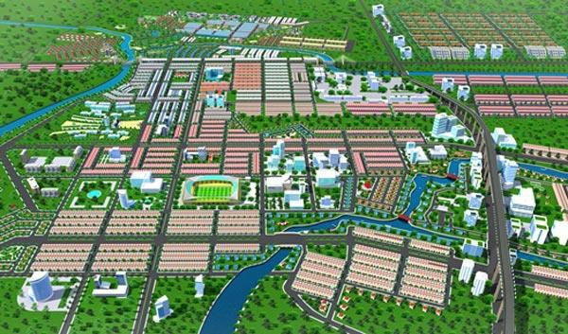
Gọi x là chiều dài, y là chiều rộng miếng đất A.

⎪( |  | )( |  | ) |  | ⎧x=30
⎧ | x-6 |  | y+5 |  | =xy | ⇔ ⎨
⎨ | x-10)(y+10)=xy |  |  |  |  | ⇔ ⎨
⎪( |  |  |  |  |  | ⎩y=20
⎩
Kích thước miếng đất C là 20x30 (giống miếng đất A nhưng khác hướng và vị trí.

164.

Hai vận động viên xe đạp cùng xuất phát cùng hướng tại 1 điểm trên 1 vòng tròn đua chu vi 1,57km với vận tốc không đổi lần lượt là 32,5 km/h và 35km/h. Hỏi:
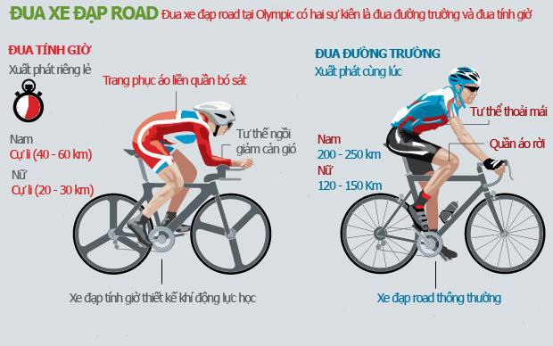
  - Lần đầu tiên 2 xe gặp nhau lúc mấy giờ, khi đó 2 xe đi được quãng đường bao nhiêu km?

- Trong thời gian biểu diễn 1,5giờ hai xe gặp nhau bao nhiêu lần?

    - Gọi t là thời gian cùng đi đến lúc gặp nhau lần đầu tiên thì quãng đường đi được của người I đến chỗ gặp nhau đó là S₁ quãng đường đi được của người II đến chỗ gặp nhau đó là S₂ thì S₂ = S₁ + 1,57 hay 35t = 32,5t + 1,57

t = 0,628 (giờ) hay 38 phút.
    - Số lần hai xe gặp nhau sau 1,5 giờ là: 1,5 : 0,628 =2,4

Do số lần phải là số nguyên dương nên họ gặp nhau 2 lần.

Người thực hiện: Nghiêm Xuân Huy | 88

CHUYÊN ĐỀ TOÁN THỰC TẾ CHO HỌC SINH TRUNG HỌC CƠ SỞ ₂₀₁₇

165.
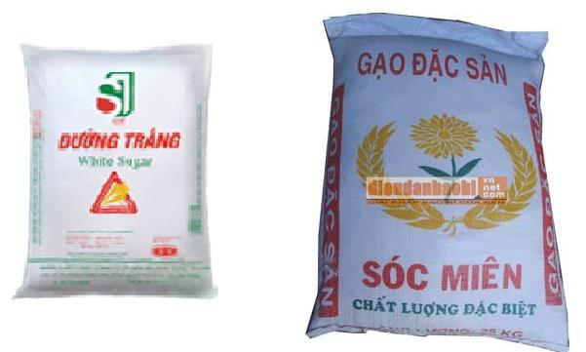

Ông Bình mua đường và gạo về của hàng của mình để bán. Bao đường đóng trong các gói 15 kg, bao gạo đóng trong các gói 25 kg. Ông mang về 95kg.

Hỏi ông Bình mua về bao nhiêu bao đường? Bao nhiêu bao gạo?


Gọi x là số bao loại 15 kg; y là số bao loại 25 kg. Ta có: 15x + 25 y = 95 trong đó x < 7 bao và y < 3 bao Hay 3x + 5y = 19
- 3(x – 3) = 5(2 –y)

Vì (3;5) = 1 nên 2 – y chia hết cho 3.
Mà y < 3 nên y = 2 bao và x = 3 bao
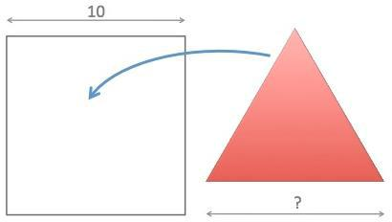

166.

Cho hình vuông cạnh 10 cm.

Cạnh tam giác đều lớn nhất là bao nhiêu biết rằng các đỉnh của nó thuộc cạnh hình vuông.
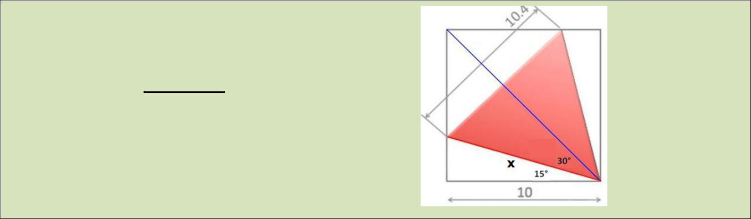

10
^{x=} _{cos15}o ≈ ^{10,4}

Người thực hiện: Nghiêm Xuân Huy | 89

CHUYÊN ĐỀ TOÁN THỰC TẾ CHO HỌC SINH TRUNG HỌC CƠ SỞ ₂₀₁₇

167.

Cầu Vàm Cống bắc ngang qua sông Hậu nối liền hai tỉnh Cần Thơ và Đồng Tháp thiết kế theo kiểu dây giăng như hình
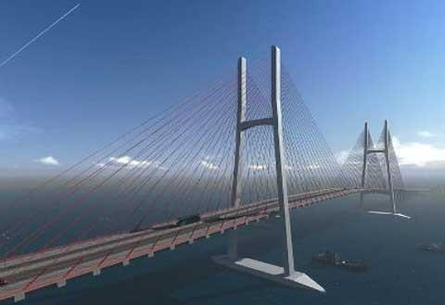
vẽ. Chiều cao từ sàn cầu đến đỉnh trụ đỡ AB

- 120m, dây giăng AC = 258m, chiều dài sàn cầu từ B đến C là 218m. Hỏi góc nghiêng của sàn cầu BC so với mặt nằm ngang (giả thiết xem như trụ đỡ AB thẳng đứng)?
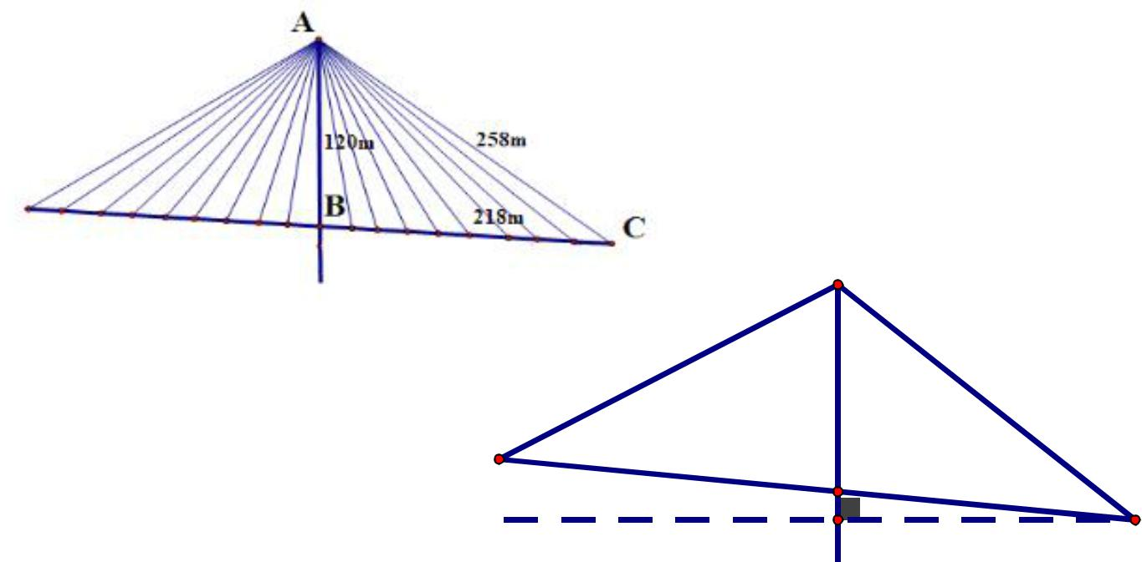

A

120m

258m

 | B
H | 218m | C


Kẻ CH ⊥ AB. Đặt BH = x

Dùng định lí Py-ta-go cho hai tam giác vuông ABC và AHB đưa về phương trình bậc hai theo x để giải.
HC² = AC² – (AB + x)² = 258² – (120 + x)² (1)
HC² = BC² – HB² = 218² – x² (2)

Ta có phương trình 258² – (120 + x)² = 218² – x² Giải được x = ⁵⁸₃

Ta lại có sinBCH = ^{BH}_{BC} =_{3,218}⁵⁸=₃₂₇²⁹

Vậy góc nghiêng là 5º5’16’’.

Người thực hiện: Nghiêm Xuân Huy | 90

CHUYÊN ĐỀ TOÁN THỰC TẾ CHO HỌC SINH TRUNG HỌC CƠ SỞ ₂₀₁₇

168.
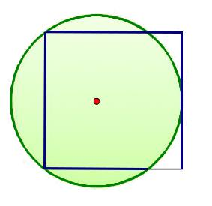
Cho biết đường tròn vẽ qua hai đỉnh và tiếp xúc với 1 cạnh của một hình vuông. Tính bán kính R của đường tròn đó biết cạnh hình vuông dài 8cm?

8cm
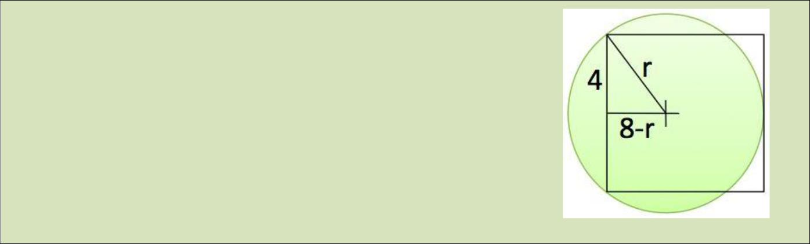

Dùng định lí Pi-ta-go tính được r = 5

169.
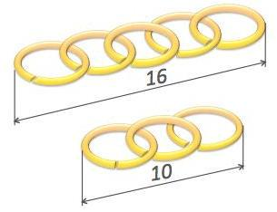
Sợi xích có ba vòng kết nối dài 10 cm, sợi xích có năm vòng kết nối dài 16 cm. Hỏi sợi xích có 15 vòng kết nối thì dài bao nhiêu?

Gọi x là đường kính một vòng; y là khoảng cách kết nối giữa 2 vòng.

⎧3x-2y=10
⎨

x = 4 ; y = 1

Vậy sợi xích 15 vòng kết nối dài 15.4 – 14.1 = 46 cm.

Người thực hiện: Nghiêm Xuân Huy | 91

CHUYÊN ĐỀ TOÁN THỰC TẾ CHO HỌC SINH TRUNG HỌC CƠ SỞ | 2017

170.

Có ba đường tròn cùng tiếp xúc với 1 đường thẳng và tiếp xúc ngoài đôi một với nhau. Đường kính đường tròn nhỏ bằng 2, đường kính hai đường tròn lớn bằng nhau. Tính đường kính hình lớn?
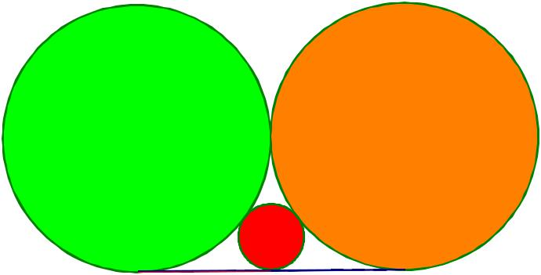

 | OBCA là hình vuông.
 | Dùng định lí Pi-ta-go cho
 | tam giác vuông OIB |  | O |  | B | O'
 | x² + (x – 1)² = (x + 1)² |  | O | x | B | O'
 | Giải được x = 4 |  |  | x | x-1
 | Giải được x = 4 |  |  | x+1_{F} | x-1
 | Vậy đường kính lớn là 8. |  |  | x+1_{F} | x-1
 | Vậy đường kính lớn là 8. |  |  | x+1_{F} | I
 |  |  |  | 1 | I
 |  |  | A | C
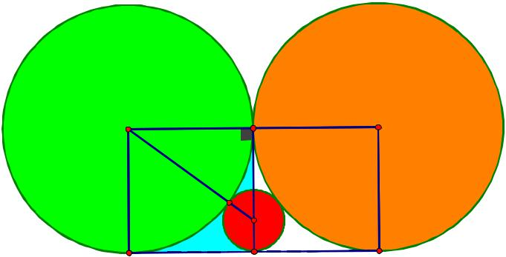

171.
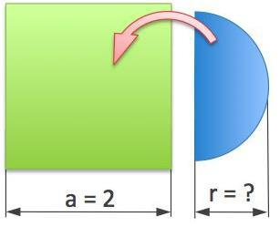

Tìm bán kính nửa hình tròn lớn nhất có thể đưa vào trong hình vuông cạnh a = 2.
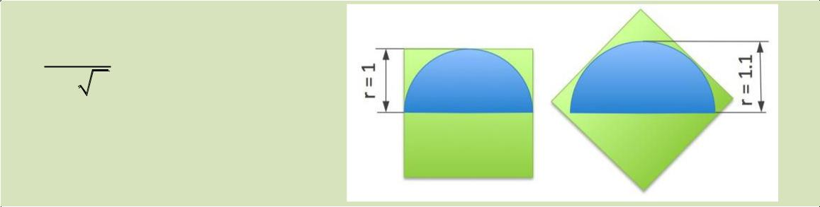

2 | ≈ 1,172
^{r=} 1+ 2 | ≈ 1,172

Người thực hiện: Nghiêm Xuân Huy | 92

CHUYÊN ĐỀ TOÁN THỰC TẾ CHO HỌC SINH TRUNG HỌC CƠ SỞ ₂₀₁₇

- (TS 10 An Giang 2016)
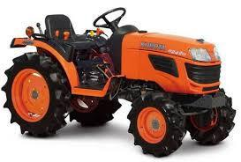

Máy kéo nông nghiệp có hai bánh sau to hơn bánh trước. Khi bơm căng, bánh xe sau có đường kính 1,672 m và bánh trước có đường kính là 88 cm. Hỏi khi xe chạy trên đoạn đường thẳng bánh xe sau lăn được 10 vòng thì xe di chuyển được bao nhiêu mét và bánh trước lăn được mấy vòng?


Chu vi đường tròn C = 3,14.d (d là đường kính)
Gọi d_{s} ; d_{tr} lần lượt là đường kính bánh sau và đường kính bánh trước. C_{s} ; C_{tr} lần lượt là chu vi bánh sau và chu vi bánh trước. Khi bánh xe sau quay 10 vòng (10 chu vi của nó) thì xe di chuyển

được 10C_{s} = 10.3,14.d_{s} = 10.3,14.1,672 ≈ 52.5 m

Bánh xe trước cũng phải di chuyển hết đoạn đường này nên 10C_{s} = 10.3,14.d_{s} = n.3,14.d _{tr} (n là số vòng bánh sau quay) 10.3,14.1,672 = n.3,14.0,88

n = 19

173.
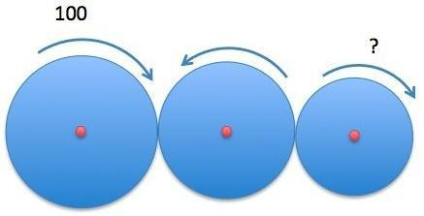

Ba hình tròn tiếp xúc với nhau để truyền chuyển động.Đường kính của một hình tròn

cái bên phải bằng ¹⁰₁₁ đường kính của cái bên trái nó.

Hỏi khi hình tròn bên trái quay 100 vòng thì hình tròn bên phải quay bao nhiêu vòng?

Chu vi đường tròn C = 3,14.d (d là đường kính)

Khi vòng tròn lớn nhất quay 100 vòng (100 chu vi của nó) thì hình tròn thứ hai quay số vòng là
100C₁ = 100.3,14.d₁ = x.3,14.d₂
Trong đó | d₂ | = | 10 | nên | x= | 100.3,14.d₁ | =100. |  | 11 | vòng
 | d | 11 |  |  |  | 3,14.d |  | 10
 | 1 |  |  |  | 2

Khi vòng tròn thứ hai quay 100 vòng (100 chu vi của nó) thì hình tròn thứ ba quay số vòng là 100×₁₀¹¹×₁₀¹¹=121 vòng

Người thực hiện: Nghiêm Xuân Huy | 93

CHUYÊN ĐỀ TOÁN THỰC TẾ CHO HỌC SINH TRUNG HỌC CƠ SỞ ₂₀₁₇

174.

Một cửa hàng khuyến mãi một sản phẩm bánh kem mua 4 tặng 1. Giá bán 1 bánh là 6000. Lâm muốn mua 11 bánh, Thành muốn mua 14 bánh. Lâm bàn với Thành mua chung sẽ ít tốn tiền hơn từng người mua. Thành hỏi Lâm mua chung sẽ đỡ tốn hơn bao nhiêu tiền và mỗi người sẽ chi trả thế nào.


Em hãy trả lời giúp Lâm hai câu hỏi đó?


Nếu mua riêng thì Lâm trả tiền 9 bánh + 2 bánh khuyến mãi. Nếu mua riêng thì Thành trả tiền 12 bánh + 2 bánh khuyến mãi (+1 bánh dư không trả tiền).

Tiền phải trả sẽ là: (9+12).6000 = 126 000 đồng
Nếu mua chung thì phải trả 20 bánh + 4 bánh khuyến mãi
Tiền chỉ trả có 20 . 6000 = 120 000 đồng
Vậy đỡ tốn hơn 6000 đồng.
Tiền phải trả của Lâm: 120000 : 25 . 11 = 52 800 đồng
Tiền phải trả của Thành: 120000 : 25 . 14 = 67 200 đồng

175.
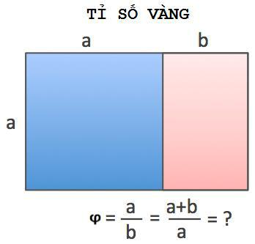

Người ta gọi tỉ số vàng φ = ª_{b} = ª ⁺_{a} ^{b} .

Tìm φ ?

_{φ}² -_{φ}-1= 0

Nên φ ≈1,618033989

Người thực hiện: Nghiêm Xuân Huy | 94

CHUYÊN ĐỀ TOÁN THỰC TẾ CHO HỌC SINH TRUNG HỌC CƠ SỞ ₂₀₁₇

176.
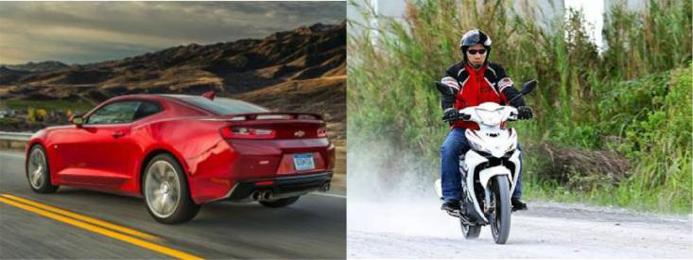
Hai người cùng khởi hành lúc

rạng đông đi ngược chiều từ hai địa
điểm A và B với vận tốc không đổi.
Họ gặp nhau đúng lúc giữa trưa
nhưng vẫn tiếp tục đi. Một người
đến B lúc 4 giờ chiều và người kia
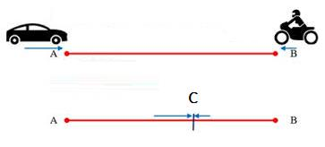
đến A lúc 9 giờ tối. Hỏi hôm đó trời rạng
đông lúc mấy giờ?

Gọi x là thời gian lúc rạng đông đến đúng giữa trưa.

V_{A} là vận tốc người ở A;V_{B} là vận tốc người ở B.

C là điểm gặp nhau đúng giữa trưa.

V_{A} = |  |  | AC |  | ; V_{B} = |  |  | AC |  |  |  | suy ra V_{A}= |  |  |  |  |  | 9V |  |  |  |  | (1)
V_{A} = |  |  |  |  |  |  |  |  |  |  |  |  |  |  |  |  |  |  |  |  | B
V_{A} = |  |  | x |  |  |  |  | 9 |  |  |  |  |  |  |  |  |  |  |  | x
V_{A} = |  | BC |  |  |  | ; V_{B} = | BC |  |  |  |  | suy ra V_{A}= |  |  |  |  | xV_{B} |  |  |  |  |  | (2)
4 |  |  |  |  |  |  |  |  | X |  |  |  |  |  |  |  |  |  |  | 4
(1) và (2) cho ta |  |  |  |  |  |  |  |  |  |  |  |  |  | 9V_{B} | = | xV_{B} |  |  |  | ⇔ x²=36 ⇔ x=6 (x > 0)
 |  |  |  |  |  |  |  |  |  |  |  |  |  | x | =
 |  |  |  |  |  |  |  |  |  |  |  |  |  | x | 4

Vậy rạng đông lúc 6 giờ.


177.

Làm thế nào để đổi 100.000 VNĐ lấy 10 tờ tiền mà không dùng các tờ tiền có mệnh giá 1.000 đồng, 10.000 đồng

Vì không dùng các tờ tiền mệnh giá 1.000 đồng và 10.000 đồng nên chỉ còn loại 2.000; 5.000,20.000 và 50.000 đồng.

Gọi x, y, z và t là số tờ tương ứng với các mệnh giá đó thì :

⎧ x+y+z+t=10 ⎧2(x+y+z+t)=20

⎨⎩2x+5y+20z+50t=100 ⇔ ⎨⎩2x+5y+20z+50t=100
Suy ra 3y+18z+48t=80

Vế trái chia hết cho 3; vế phải không chia hết cho 3 nên không thể đổi được.

Người thực hiện: Nghiêm Xuân Huy | 95

CHUYÊN ĐỀ TOÁN THỰC TẾ CHO HỌC SINH TRUNG HỌC CƠ SỞ ₂₀₁₇

178.
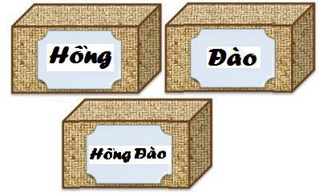
Có ba hộp trái cây đều bị dán nhãn nhầm. Chỉ được mở nắp 1 hộp hãy xác định hai hộp còn lại đang đựng loại trái cây nào?


Mở hộp nhãn Hồng Đào.
Nếu bên trong là Hồng thì còn l ại Hồng Đào và Đào. Mà nhãn dán nhầm nên hộp có nhãn Đào chứa Hồng Đào, hộp kia chứa Đào.

Nếu bên trong là Đào thì còn lại Hồng Đào và Hồng. Mà nhãn dán nhầm nên hộp có nhãn Hồng chứa Hồng Đào, hộp kia chứa Hồng.

179.

Trong một cuộc thi cắm hoa, ba bạn Hồng, Lan, Cúc cắm 3 loại hồng, lan, cúc. Bạn làm hoa hồng nói với Cúc : "Chẳng ai trong chúng ta cắm loại hoa đúng với tên mình cả !". Hãy cho biết mỗi bạn cắm loại hoa gì?
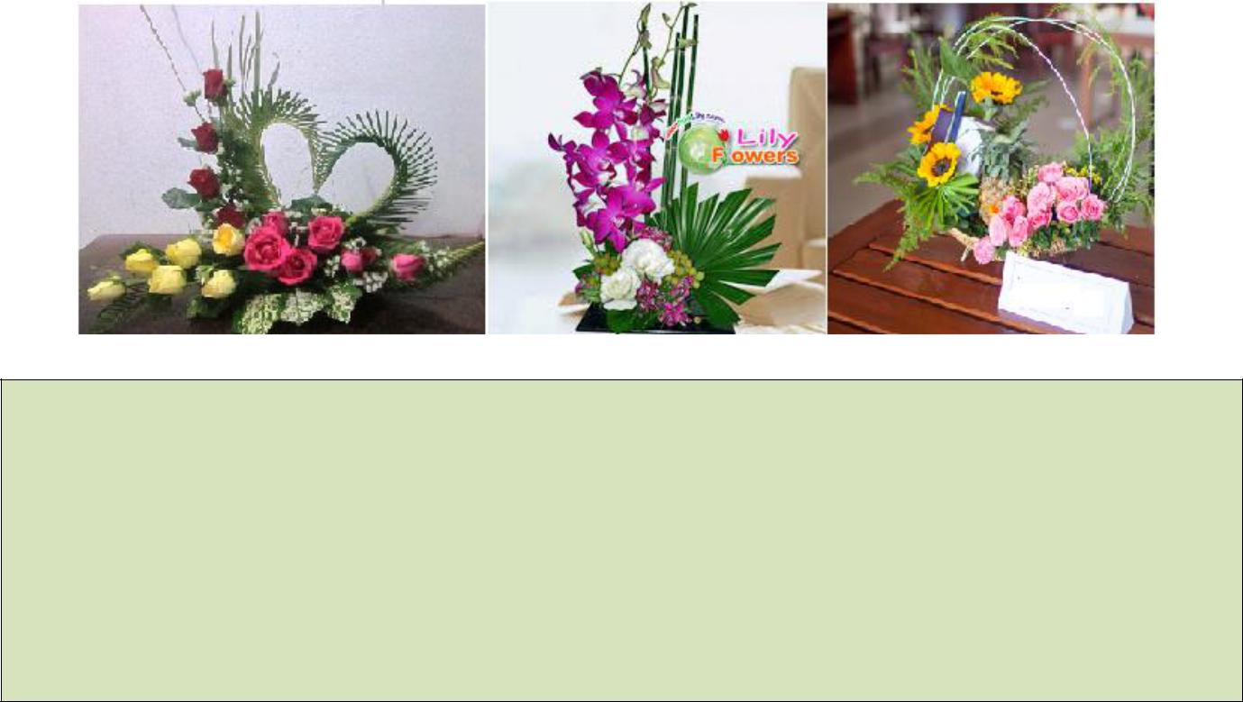

Câu có từ khóa là
Bạn làm hoa hồng nói với Cúc:
"Chẳng ai trong chúng ta cắm loại hoa đúng với tên mình cả!".

Cúc sẽ không làm hoa cúc và cũng không làm hoa hồng vì theo đề bài thì "bạn làm hoa hồng nói với Cúc " và từ đó ta có thể suy ra Cúc làm hoa lan,Hồng làm hoa Cúc và Lan làm hoa hồng.

Người thực hiện: Nghiêm Xuân Huy | 96

CHUYÊN ĐỀ TOÁN THỰC TẾ CHO HỌC SINH TRUNG HỌC CƠ SỞ | 2017

- Lớp 9A xếp hàng ngay ngắn.
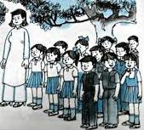
- mỗi hàng dọc thầy Thể dục chọn em cao nhất. Sau đó chọn em thấp nhất trong những em đã được chọn và gọi đó là “người thấp nhất trong những người cao”.

- mỗi hàng ngang, cô chủ nhiệm chọn em thấp nhất. Sau đó chọn em cao nhất trong những em đã được chọn và gọi đó là “người cao nhất trong những người thấp”.

Hỏi ai cao hơn trong hai học sinh đó?
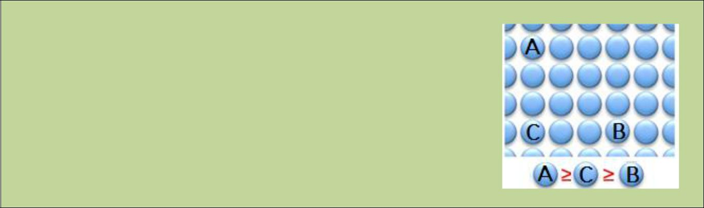

Gọi A là “người thấp nhất trong những người cao”

Gọi A là “người caonhất trong những người thấp”

C là người cùng hàng dọc với A và cùng hàng ngang với B.

181.

Hãy vẽ sơ đồ tình hình bảng D trong giải đấu cúp Champions League 2016/17.
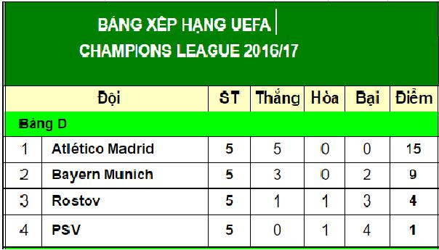
Dùng kí hiệu

Đội X thắng đội Y
X Y
Đội X hòa đội Y
X Y

Đội X chưa đấu đội Y X --------- Y

Biết lượt thứ 5 Rostov thắng Bayern Munich 3-2 và Atlético Madrid thắng PSV 2-0.

Lượt trận cuối là trận đấu của Bayern Munich-Atlético Madrid và PSC-Rostov.
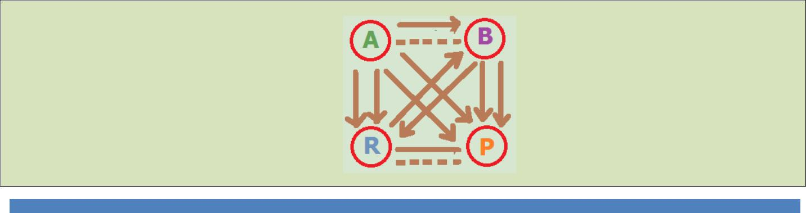

Người thực hiện: Nghiêm Xuân Huy | 97

CHUYÊN ĐỀ TOÁN THỰC TẾ CHO HỌC SINH TRUNG HỌC CƠ SỞ | 2017

182.
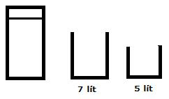

Có một thùng nước.

Bạn An muốn lấy ra 4 lít nước mà trong tay chỉ có hai cái bình 5 lít và 7 lít thì làm thế nào?
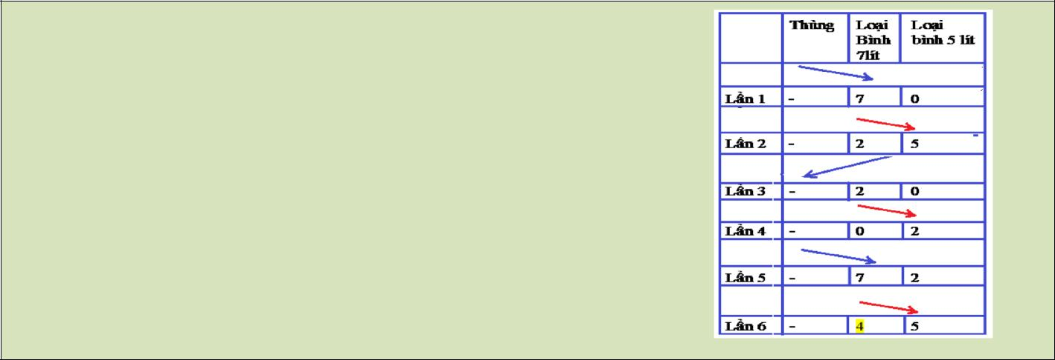

Hãy chú ý chiều mũi tên
hướng dẫn quy luật đổ.

183. | A
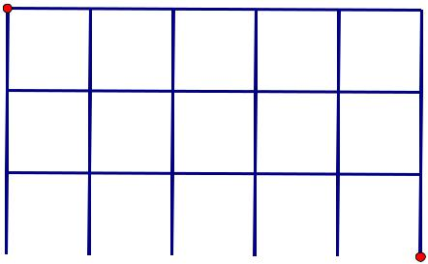
Sơ đồ sau đây là các đường đi trong một khu phố. Hỏi có bao nhiêu cách để đi từ A đến B với điều kiện là chỉ đi từ trái sang phải hoặc từ trên xuống dưới?

B
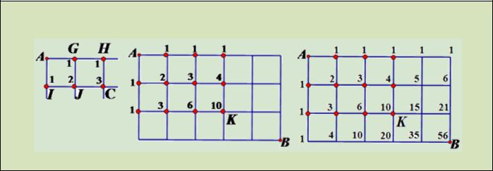

Ta xét từ điểm đến đơn giản A đến C; A đến K để tìm ra quy luật đi từ A đến B

Người thực hiện: Nghiêm Xuân Huy | 98

CHUYÊN ĐỀ TOÁN THỰC TẾ CHO HỌC SINH TRUNG HỌC CƠ SỞ ₂₀₁₇

184.
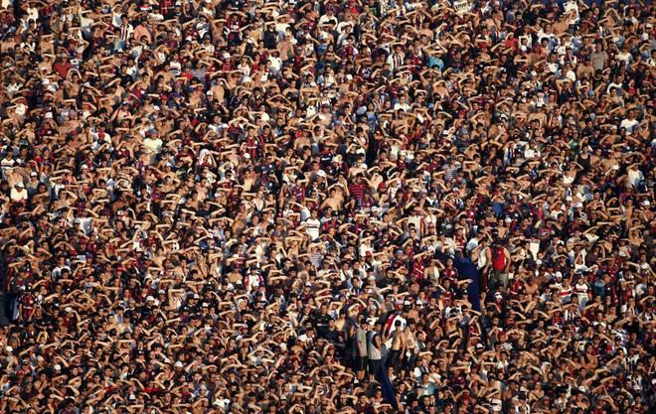

Tấm hình này chụp các cổ động viên đội bóng đá San Lorenzo dùng tay che ánh nắng gay gắt khi xem đội nhà đá với đội Estudiantes ở Buenos Aires, Argentina.

Hãy nêu một cách ước lượng có bao nhiêu người trong tấm hình này ?
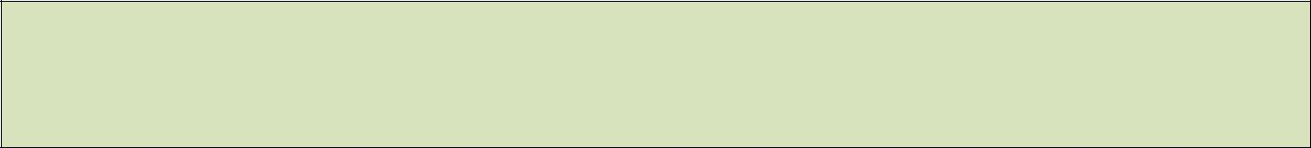

Chia tấm hình thành các ô vuông, ta đếm số người trong một ô vuông rồi nhân với số ô vuông.

Ước lượng là phỏng đoán một giá trị chưa biết bằng cách dựa vào quan sát mẫu. Thông thường ta hay ước lượng giá trị trung bình, tỉ lệ, phương sai (trong thống kê).
Có hai hình thức ước lượng : ước lượng điểm và ước lượng khoảng.

- Ước lượng điểm: kết quả của giá trị cần ước lượng cho bởi 1 trị số. Ước lượng điểm có ưu điểm là cho 1 giá trị cụ thể để tính toán với các kết quả khác nhưng không cho ta biết sai số ước lượng lớn hay nhỏ.
Ví dụ: ta lấy mẫu và ước lượng chiều cao trung bình của người Việt

Nam là 1,6m.

- Ước lượng khoảng: kết quả của giá trị cần ước lượng cho bởi 1 khoảng.
Ước lượng khoảng cho ta hình dung được sai số nhiều hay ít nhưng lại không cho ta 1 giá trị cụ thể.
Ví dụ: ta lấy mẫu và ước lượng chiều cao trung bình của người Việt Nam khoảng 1,58m đến 1,62m.
Tùy theo mục đích của công việc mà ta dùng cách ước lượng nào.


Người thực hiện: Nghiêm Xuân Huy | 99

